|  |  |
| --- | --- |
| **Self-Life** | 요구사항 분석 정의서 |

**□ 기본사항**

|  |  |  |  |
| --- | --- | --- | --- |
| 프로젝트명 | Self-life | | |
| **팀 명** | **4조** | **작성일** | **2023-03-21** |

**□ 기능 요구사항**

|  |  |  |  |  |
| --- | --- | --- | --- | --- |
| 업무 | 요구사항 | Id | 유 형 | 우선순위 |
| 계정관리 | 회원가입 기능 | uID-001 | 기능 | 2 |
| 로그인/로그아웃 기능 | UID-002 | **기능** | **1** |
| 아이디, 비밀번호 찾기 기능 | UID-003 | **기능** | **3** |
| 닉네임, 비밀번호 변경 기능 | UID-004 | **기능** | **4** |
| 자금 통계 | 지출·수입현황판 기능 | EIS-001 | **기능** | **1** |
| 고정 지출·수입 계획 수립 입력 기능 | EIS-002 | **기능** | **2** |
| 유동 지출·수입 입력 기능 | EIS-003 | **기능** | **3** |
| 지출·수입 내역 수정, 삭제 기능 | EIS-004 | **기능** | **4** |
| 계획 대비 지출·수입량 통계 기능 | EIS-005 | **기능** | **5** |
| 예산 한도 비례 안내 기능 | EIS-006 | **기능** | **6** |
| 생활용품 통계 | 생활용품 입력, 수정, 삭제 기능 | ITM-001 | **기능** | **1** |
| 생활용품 사용기간 예측 기능 | ITM-002 | **기능** | **2** |
| 생활용품 재구매 안내 기능 | ITM-003 | **기능** | **3** |
| 게시판 | 글쓰기/댓글 작성 기능 | POS-001 | **기능** | **2** |
| 글쓰기/댓글 수정, 삭제 기능 | POS-002 | **기능** | **3** |
| 게시글 목록 조회 기능 | POS-003 | **기능** | **1** |
| 사진 업로드 기능 | POS-004 | **기능** | **5** |
| 게시물 제목 검색 기능 | POS-005 | **기능** | **4** |
| 게시글/댓글 신고 기능 | POS-006 | **기능** | **6** |
| 공지사항 기능 | POS-007 | **기능** | **7** |
| 관리자 권한 기능 | POS-008 | **기능** | **8** |
| 캘린더 | 캘린더 기능 | CAL-001 | **기능** | **1** |
| 지출·수입 내역 열람 기능 | CAL-002 | **기능** | **2** |
| 마이 페이지 | 고객센터 기능 | MYP-001 | **기능** | **2** |
| 앱 서비스 이용 안내 기능 | MYP-002 | **기능** | **3** |
| 회원 탈퇴 기능 | MYP-003 | **기능** | **1** |

|  |  |
| --- | --- |
| **Self-Life** | 요구사항 분석 명세서 |

**□ 기능 요구사항**

|  |  |  |  |  |
| --- | --- | --- | --- | --- |
| 업무 영역 | | 계정관리 | | |
| 요구사항 ID | | UID-001 | 요구사항 명 | 회원가입 기능 |
| **요구**  **사항**  **내역** | **상세설명** | 사용자는 회원가입 화면에서 자신만의 아이디, 비밀번호를 입력하고 이름, 생년월일, 이메일, 휴대폰번호, 닉네임을 입력하여 계정을 생성할 수 있다. 또한 계정생성과정에서 아이디, 닉네임 중복조회, 비밀번호 확인을 통해 중복계정이 생성되지 않도록 제한한다. | | |
| **유 형** | 기능 | **우선순위** | 2 |

|  |  |  |  |  |
| --- | --- | --- | --- | --- |
| 업무 영역 | | 계정관리 | | |
| 요구사항 ID | | UID-002 | 요구사항 명 | 로그인/로그아웃 기능 |
| **요구**  **사항**  **내역** | **상세설명** | 사용자는 로그인 화면에서 생성한 아이디, 비밀번호를 입력하여 자신의 계정에 접속할 수 있고 이때 자동 로그인을 선택하면 앱 종료 후 재실행시에도 로그인이 유지된다.  사용자는 로그아웃 기능을 사용하여 마이페이지에서 계정을 로그아웃을 할 수 있다. | | |
| **유 형** | 기능 | **우선순위** | 1 |

|  |  |  |  |  |
| --- | --- | --- | --- | --- |
| 업무 영역 | | 계정관리 | | |
| 요구사항 ID | | UID-003 | 요구사항 명 | 아이디, 비밀번호 찾기 기능 |
| **요구**  **사항**  **내역** | **상세설명** | 사용자는 아이디, 비밀번호 찾기 기능으로 이메일 주소나 휴대폰 번호를 사용하여 본인 아이디와 비밀번호를 찾을 수 있다. 이메일 주소나 휴대폰 번호를 입력하면 해당 정보와 일치하는 아이디, 비밀번호를 회원가입시 등록한 이메일 계정으로 수신하여 확인할 수 있다. | | |
| **유 형** | 기능 | **우선순위** | 3 |

|  |  |  |  |  |
| --- | --- | --- | --- | --- |
| 업무 영역 | | 계정관리 | | |
| 요구사항 ID | | UID-004 | 요구사항 명 | 닉네임, 비밀번호 변경 기능 |
| **요구**  **사항**  **내역** | **상세설명** | 사용자는 닉네임, 비밀번호 변경 기능으로 자신의 닉네임, 비밀번호를 변경할 수 있다. | | |
| **유 형** | 기능 | **우선순위** | 4 |

|  |  |
| --- | --- |
| **Self-Life** | 요구사항 분석 명세서 |

**□ 기능 요구사항**

|  |  |  |  |  |
| --- | --- | --- | --- | --- |
| 업무 영역 | | 자금통계 | | |
| 요구사항 ID | | EIS-001 | 요구사항 명 | 지출·수입현황판 기능 |
| **요구**  **사항**  **내역** | **상세설명** | 사용자는 애플리케이션 실행 시 첫 화면에서 사용자가 입력한 지출·수입 현황을 원형그래프로 볼 수 있다. | | |
| **유 형** | 기능 | **우선순위** | 1 |

|  |  |  |  |  |
| --- | --- | --- | --- | --- |
| 업무 영역 | | 자금통계 | | |
| 요구사항 ID | | EIS-002 | 요구사항 명 | 고정 지출·수입 계획 수립 입력 기능 |
| **요구**  **사항**  **내역** | **상세설명** | 사용자는 애플리케이션에서 제공하는 기본적인 고정 지출 목록 혹은 사용자 설정으로 추가한 고정 지출 목록을 생성할 수 있다. 기본으로 제공된 고정 지출·수입 목록에서는 사용자들이 주로 사용하는 고정 지출·수입을 제공하고 사용자 설정에서는 기본 제공에 없는 지출, 수입 목록을 생성하여 고정 지출 목록을 만들 수 있다.. | | |
| **유 형** | 기능 | **우선순위** | 2 |

|  |  |  |  |  |
| --- | --- | --- | --- | --- |
| 업무 영역 | | 자금통계 | | |
| 요구사항 ID | | EIS-003 | 요구사항 명 | 유동 지출·수입 입력 기능 |
| **요구**  **사항**  **내역** | **상세설명** | 사용자는 애플리케이션에서 제공하는 기본적인 유동 지출 혹은 사용자 설정으로 추가한 유동 지출을 생성하여 새로운 목록을 만들 수 있다. | | |
| **유 형** | 기능 | **우선순위** | 3 |

|  |  |  |  |  |
| --- | --- | --- | --- | --- |
| 업무 영역 | | 자금통계 | | |
| 요구사항 ID | | EIS-004 | 요구사항 명 | 지출·수입 내역 수정, 삭제 기능 |
| **요구**  **사항**  **내역** | **상세설명** | 사용자는 기존에 생성해 놓은 지출·수입 목록을 수정 및 삭제할 수 있다. | | |
| **유 형** | 기능 | **우선순위** | 4 |

|  |  |
| --- | --- |
| **Self-Life** | 요구사항 분석 명세서 |

**□ 기능 요구사항**

|  |  |  |  |  |
| --- | --- | --- | --- | --- |
| 업무 영역 | | 자금통계 | | |
| 요구사항 ID | | EIS-005 | 요구사항 명 | 계획 대비 지출·수입량 통계 기능 |
| **요구**  **사항**  **내역** | **상세설명** | 사용자는 편성한 자금 계획 대비 사용한 자금의 지출·수입 내역과 비교할 수 있다. | | |
| **유 형** | 기능 | **우선순위** | 5 |

|  |  |  |  |  |
| --- | --- | --- | --- | --- |
| 업무 영역 | | 자금통계 | | |
| 요구사항 ID | | EIS-006 | 요구사항 명 | 예산 한도 비례 안내 기능 |
| **요구**  **사항**  **내역** | **상세설명** | 사용자는 고정 지출·수입 편성 대비, 실제 운용된 지출·수입 내용을 원형그래프에서 확인할 수 있으며, 한도 대비 남은 예산을 확인할 수 있다. | | |
| **유 형** | 기능 | **우선순위** | 6 |

|  |  |
| --- | --- |
| **Self-Life** | 요구사항 분석 명세서 |

**□ 기능 요구사항**

|  |  |  |  |  |
| --- | --- | --- | --- | --- |
| 업무 영역 | | 생활용품통계 | | |
| 요구사항 ID | | itm-001 | 요구사항 명 | 생활용품 입력, 수정, 삭제 기능 |
| **요구**  **사항**  **내역** | **상세설명** | 사용자는 생활용품에 대한 지출을 입력, 수정, 삭제할 수 있다. | | |
| **유 형** | 기능 | **우선순위** | 1 |

|  |  |  |  |  |
| --- | --- | --- | --- | --- |
| 업무 영역 | | 생활용품통계 | | |
| 요구사항 ID | | itm-002 | 요구사항 명 | 생활용품 사용기간 예측기능 |
| **요구**  **사항**  **내역** | **상세설명** | 사용자는 생활용품에 대해 총량과 1회 사용량을 입력하여 해당 생활용품에 대한 사용기간을 예측할 수 있다. | | |
| **유 형** | 기능 | **우선순위** | 2 |

|  |  |  |  |  |
| --- | --- | --- | --- | --- |
| 업무 영역 | | 생활용품통계 | | |
| 요구사항 ID | | itm-003 | 요구사항 명 | 생활용품 재구매 안내기능 |
| **요구**  **사항**  **내역** | **상세설명** | 사용자는 생활용품 사용기간 예측 기능에서 반환된 결과값을 바탕으로 예측된 재구매 시기를 확인할 수 있다. | | |
| **유 형** | 기능 | **우선순위** | 3 |

|  |  |
| --- | --- |
| **Self-Life** | 요구사항 분석 명세서 |

**□ 기능 요구사항**

|  |  |  |  |  |
| --- | --- | --- | --- | --- |
| 업무 영역 | | 게시판 | | |
| 요구사항 ID | | POS-001 | 요구사항 명 | 글쓰기/댓글 작성 기능 |
| **요구**  **사항**  **내역** | **상세설명** | 사용자는 글쓰기 버튼을 눌러 제목, 게시글 내용을 입력하여 게시물을 작성할 수 있으며, 이 때 자유, 정보, 인증 머리말 카테고리를 선택하여 게시글을 분류할 수 있다. | | |
| **유 형** | 기능 | **우선순위** | 2 |

|  |  |  |  |  |
| --- | --- | --- | --- | --- |
| 업무 영역 | | 게시판 | | |
| 요구사항 ID | | POS-002 | 요구사항 명 | 글쓰기/댓글 수정, 삭제 기능 |
| **요구**  **사항**  **내역** | **상세설명** | 사용자는 자신이 작성한 게시글과 댓글의 내용을 수정과 삭제 버튼을 눌러 수정, 삭제를 할 수 있다. | | |
| **유 형** | 기능 | **우선순위** | 3 |

|  |  |  |  |  |
| --- | --- | --- | --- | --- |
| 업무 영역 | | 게시판 | | |
| 요구사항 ID | | POS-003 | 요구사항 명 | 게시글 목록 조회 기능 |
| **요구**  **사항**  **내역** | **상세설명** | 사용자는 게시판에서 여러 사용자들이 작성한 게시글을 모두 조회할 수 있으며, 페이지 별로 10개의 게시글을 확인할 수 있다. | | |
| **유 형** | 기능 | **우선순위** | 1 |

|  |  |  |  |  |
| --- | --- | --- | --- | --- |
| 업무 영역 | | 게시판 | | |
| 요구사항 ID | | POS-004 | 요구사항 명 | 사진 업로드 기능 |
| **요구**  **사항**  **내역** | **상세설명** | 사용자는 게시글을 작성할 때 사진을 첨부하여 게시글 내용에 사진을 추가할 수 있다. | | |
| **유 형** | 기능 | **우선순위** | 5 |

|  |  |
| --- | --- |
| **Self-Life** | 요구사항 분석 명세서 |

**□ 기능 요구사항**

|  |  |  |  |  |
| --- | --- | --- | --- | --- |
| 업무 영역 | | 게시판 | | |
| 요구사항 ID | | POS-005 | 요구사항 명 | 게시물 제목 검색 기능 |
| **요구**  **사항**  **내역** | **상세설명** | 사용자는 화면 상단에 있는 검색 폼에서 입력한 문장이 포함된 제목의 게시글을 검색할 수 있다. | | |
| **유 형** | 기능 | **우선순위** | 4 |

|  |  |  |  |  |
| --- | --- | --- | --- | --- |
| 업무 영역 | | 게시판 | | |
| 요구사항 ID | | POS-006 | 요구사항 명 | 게시글/댓글 신고 기능 |
| **요구**  **사항**  **내역** | **상세설명** | 사용자는 게시판을 이용하면서 게시판 이용수칙에 어긋난 게시글이나 댓글에 대하여  신고할 수 있다. | | |
| **유 형** | 기능 | **우선순위** | 6 |

|  |  |  |  |  |
| --- | --- | --- | --- | --- |
| 업무 영역 | | 게시판 | | |
| 요구사항 ID | | POS-007 | 요구사항 명 | 공지사항 기능 |
| **요구**  **사항**  **내역** | **상세설명** | 사용자는 관리자가 작성한 공지사항을 게시판 최 상단 목록에서 조회할 수 있다. | | |
| **유 형** | 기능 | **우선순위** | 7 |

|  |  |  |  |  |
| --- | --- | --- | --- | --- |
| 업무 영역 | | 게시판 | | |
| 요구사항 ID | | POS-008 | 요구사항 명 | 관리자 권한 기능 |
| **요구**  **사항**  **내역** | **상세설명** | 관리자 권한은 신고 내역 확인, 신고 유저 권한 제한, 신고가 접수된 게시글/댓글을 삭제, 공지사항 작성의 권한을 가진다. | | |
| **유 형** | 기능 | **우선순위** | 8 |

|  |  |
| --- | --- |
| **Self-Life** | 요구사항 분석 명세서 |

**□ 기능 요구사항**

|  |  |  |  |  |
| --- | --- | --- | --- | --- |
|  | | **캘린더** | | |
| **요구사항 ID** | | CAL-001 | **요구사항 명** | 캘린더 기능 |
| **요구**  **사항**  **내역** | **상세설명** | 사용자는 현재 날짜의 캘린더를 볼 수 있으며 년, 월, 일을 선택하여 해당 달의 캘린더도 볼 수 있다. | | |
| **유 형** | 기능 | **우선순위** | 1 |

|  |  |  |  |  |
| --- | --- | --- | --- | --- |
| **업무 영역** | | **캘린더** | | |
| **요구사항 ID** | | CAL-002 | **요구사항 명** | 지출·수입 내역 열람 기능 |
| **요구**  **사항**  **내역** | **상세설명** | 사용자는 자금통계에서 입력한 지출·수입 내역을 캘린더 화면에서 일별로 확인할 수 있다. | | |
| **유 형** | 기능 | **우선순위** | 2 |

|  |  |
| --- | --- |
| **Self-Life** | 요구사항 분석 명세서 |

**□ 기능 요구사항**

|  |  |  |  |  |
| --- | --- | --- | --- | --- |
| 업무 영역 | | 마이페이지 | | |
| 요구사항 ID | | MYP-001 | 요구사항 명 | 고객센터 기능 |
| **요구**  **사항**  **내역** | **상세설명** | 사용자는 어플을 이용하면서 자주 하는 질문들과 그에 대한 답변(FAQ)을 볼 수 있다.  또한 FAQ에 없는 질문을 할 수 있도록 관리자에게 문의할 수 있다. | | |
| **유 형** | 기능 | **우선순위** | 2 |

|  |  |  |  |  |
| --- | --- | --- | --- | --- |
| 업무 영역 | | 마이페이지 | | |
| 요구사항 ID | | MYP-002 | 요구사항 명 | 앱 서비스 이용 안내 기능 |
| **요구**  **사항**  **내역** | **상세설명** | 사용자는 이용안내 화면에서 앱 버전, 서비스 이용약관, 개인정보 처리방침, 청소년 보호정책, 오픈소스 라이선스를 확인할 수 있다. | | |
| **유 형** | 기능 | **우선순위** | 3 |

|  |  |  |  |  |
| --- | --- | --- | --- | --- |
| 업무 영역 | | 마이페이지 | | |
| 요구사항 ID | | MYP-003 | 요구사항 명 | 회원 탈퇴 기능 |
| **요구**  **사항**  **내역** | **상세설명** | 사용자는 본인이 원할 경우 회원 탈퇴할 수 있고, 탈퇴한 회원의 개인정보는 모두 제거된다. | | |
| **유 형** | 기능 | **우선순위** | 1 |

|  |  |
| --- | --- |
| **Self-Life** | 요구사항 분석 명세서 |

**□ 기본사항**

|  |  |  |  |
| --- | --- | --- | --- |
| 프로젝트명 | Self-life | | |
| **팀 명** | **4조** | **작성일** | **2023-03-28** |

**□ 비 기능 요구사항**

|  |  |  |
| --- | --- | --- |
| 업무 | 비 기능 상세설명 | 유형 |
| 서비스 성능 | 동시 접속자 5000명 내에서,  모든 화면은 2초내에 다른 화면으로 전환 가능 | 비 기능 |
| 새로 고침 시 2초 이내 동작 | **비 기능** |
| 5초 이상 응답이 없다면 요청페이지 재 요청 | **비 기능** |
| 서비스 품질 | 모든 데이터의 보관 기간은 1년이며  기간 만료 시, 자동 폐기 | **비 기능** |
| 데이터, 연산 결과의 정확도는 100% | **비 기능** |
| 지출/수입 데이터는 매달 1일 00시 초기화 | **비 기능** |
| 서버 기능 문제 발생 시, 문제 발생 이후 3시간 이내 조치  시스템 문제 발생 시, 문제 발생 이후 12 시간 이내 조치 | **비 기능** |
| 서비스 확장성 | 애플리케이션의 기능을 개선하거나 대용량 데이터를 처리하기 위해  모듈화, 느슨한 결합도, 서비스 지향 아키텍처 방향으로 설계 | **비 기능** |
| 서비스 사용 | 사용자 인터페이스는 쉽게 이해하고 사용할 수 있도록 제작 | **비 기능** |
| 서비스 보안 | 사용자의 개인정보보호를 위해 최소한의 정보만 요구 | **비 기능** |
| 회원정보는 암호화 처리하여 저장 | **비 기능** |
| 시스템 제약 | 서버와의 연결을 위해 인터넷 연결 필수 요구 | **비 기능** |
| 사용 가능 최소 안드로이드 버전 4.1.2(Jelly Bean) 이상 | **비 기능** |

|  |  |
| --- | --- |
| **Self-Life** | 활동 다이어그램 |

**계정관리 업무**

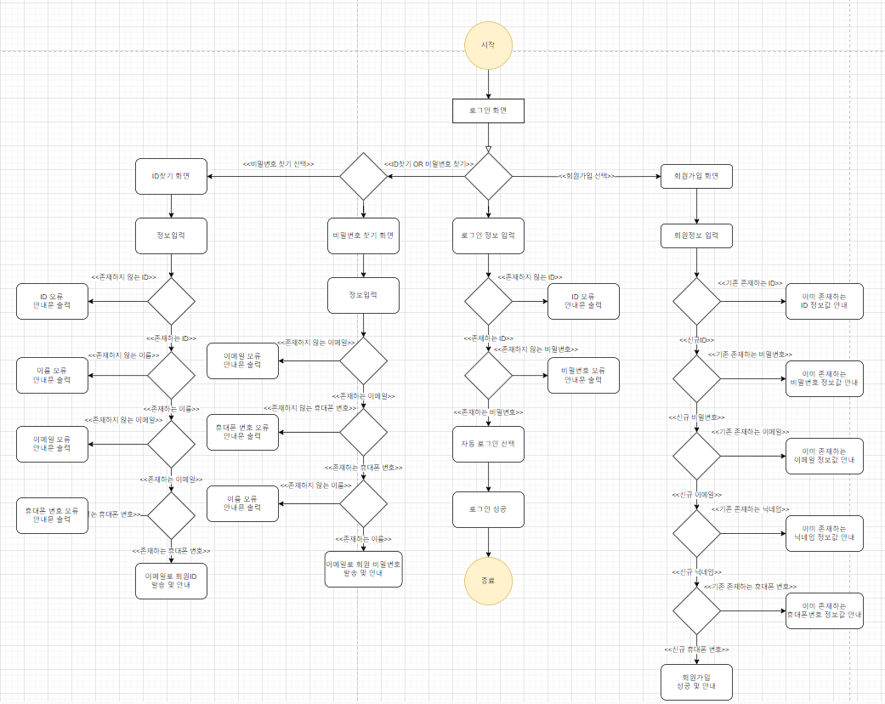

|  |  |
| --- | --- |
| **Self-Life** | 활동 다이어그램 |

**자금 통계 업무**

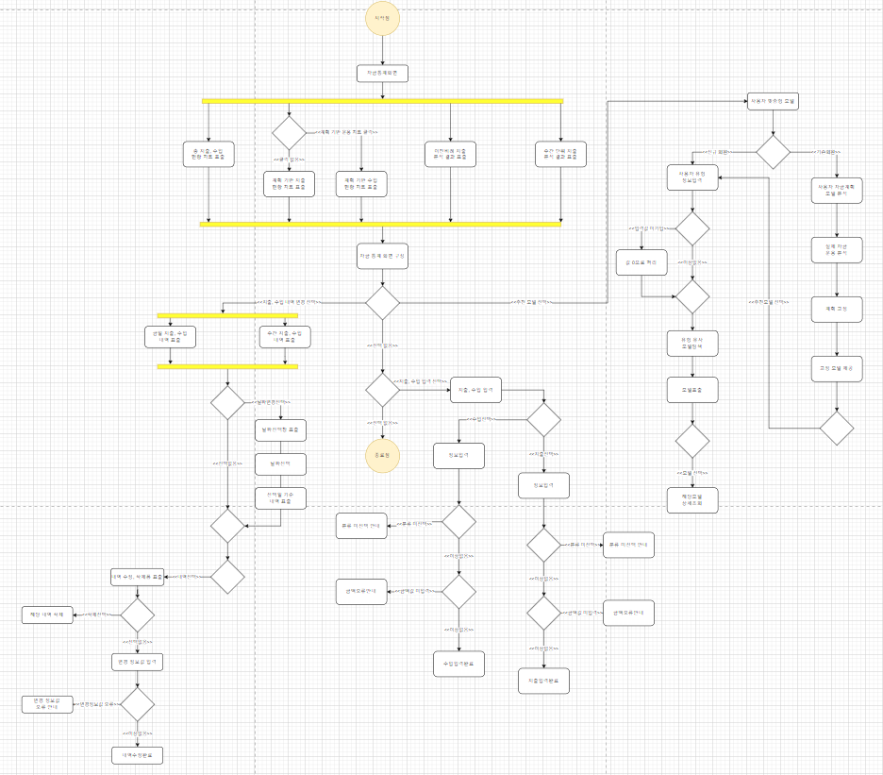

|  |  |
| --- | --- |
| **Self-Life** | 활동 다이어그램 |

**게시판 업무**

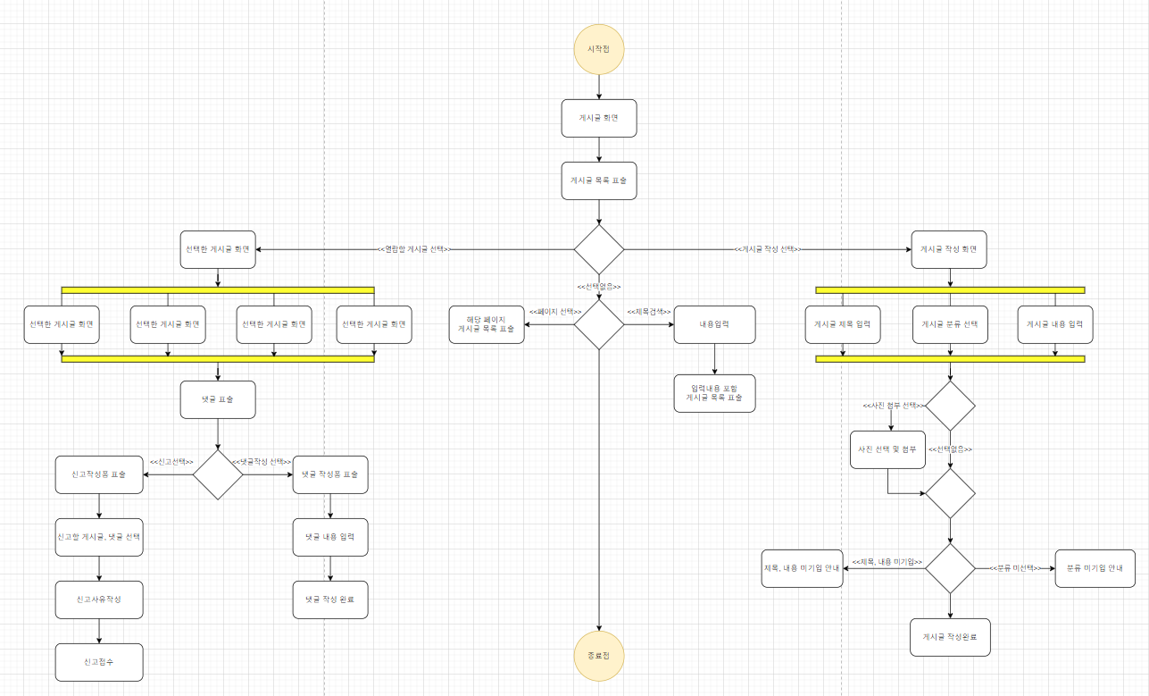

**캘린더 업무**

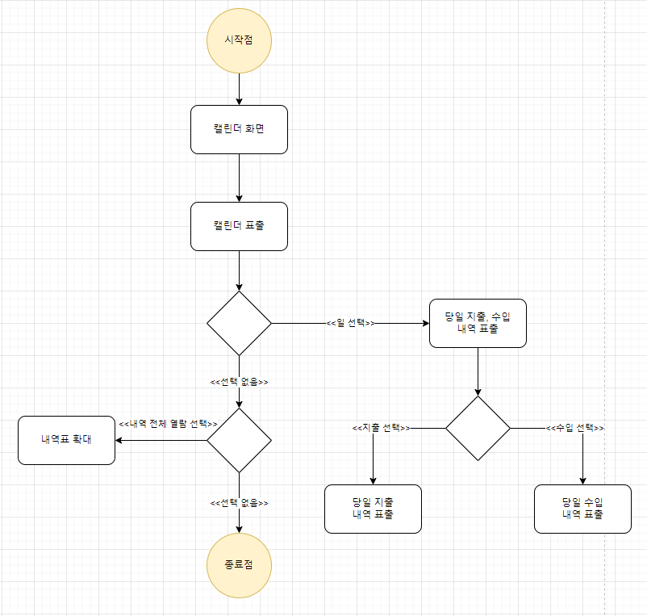

|  |  |
| --- | --- |
| **Self-Life** | 활동 다이어그램 |

**생활용품 업무**

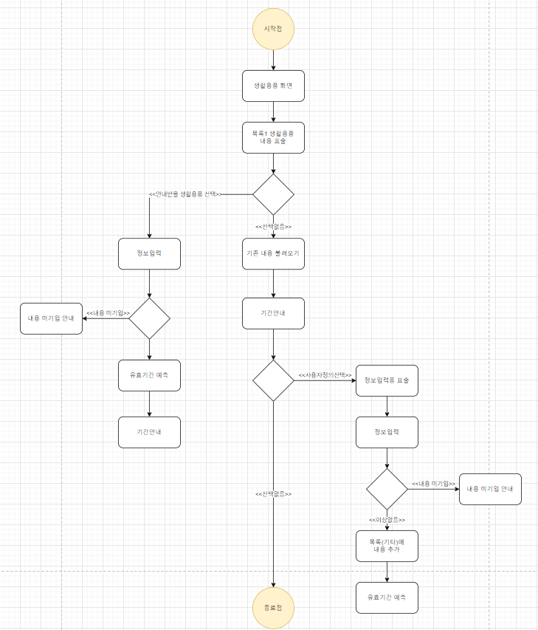

|  |  |
| --- | --- |
| **Self-Life** | 활동 다이어그램 |

**마이페이지 업무**

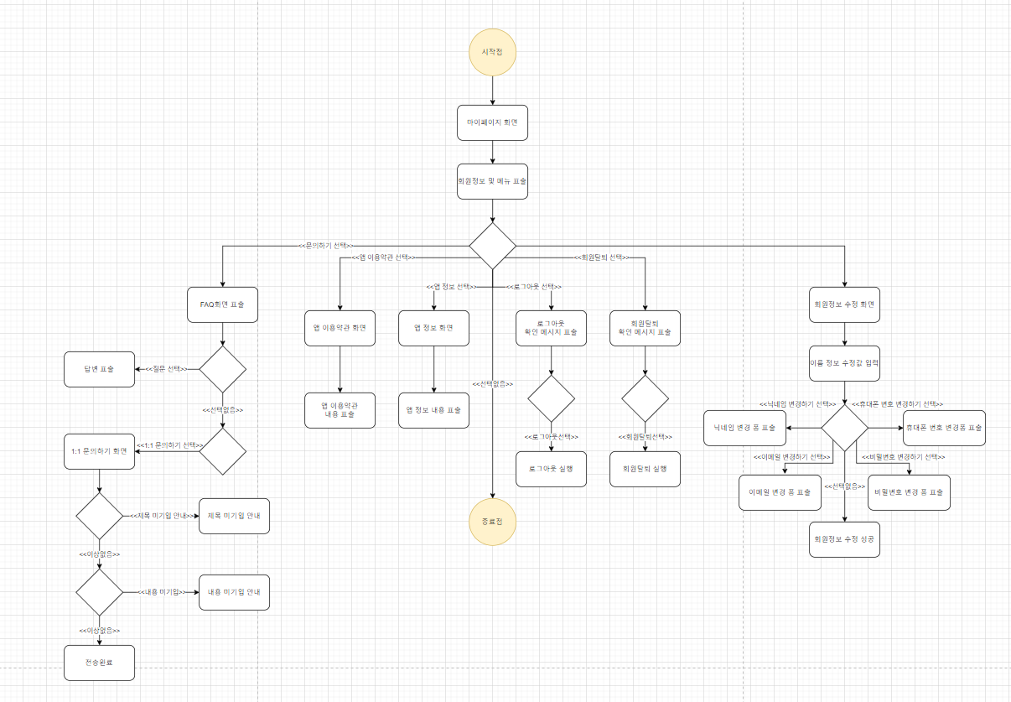

|  |  |
| --- | --- |
| **Self-Life** | 활동 다이어그램 |

**애플리케이션 전체 흐름**

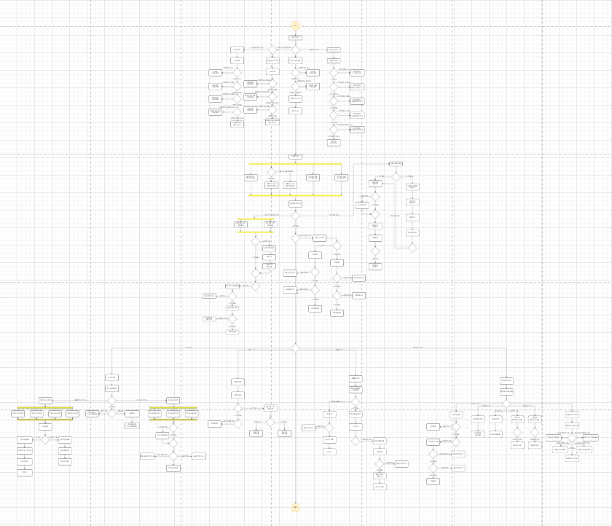

|  |  |
| --- | --- |
| **Self-Life** | DB구성도 |

**계층형 DataBase**

**시스템 DB구성**

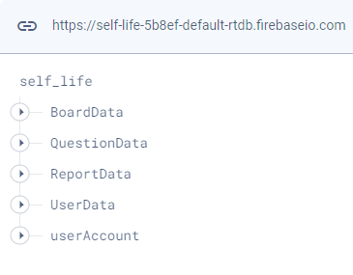

**신고내역 DB**

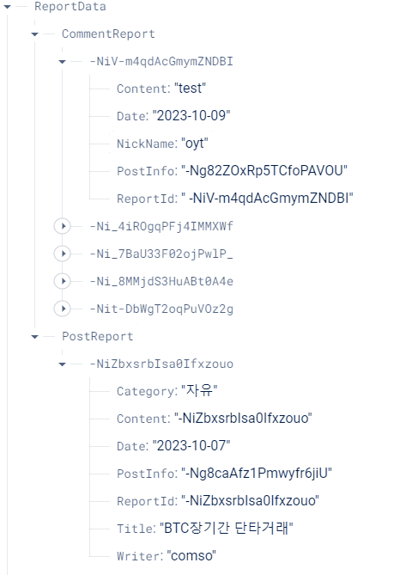

|  |  |
| --- | --- |
| **Self-Life** | DB구성도 |

**사용자 종속 DB**

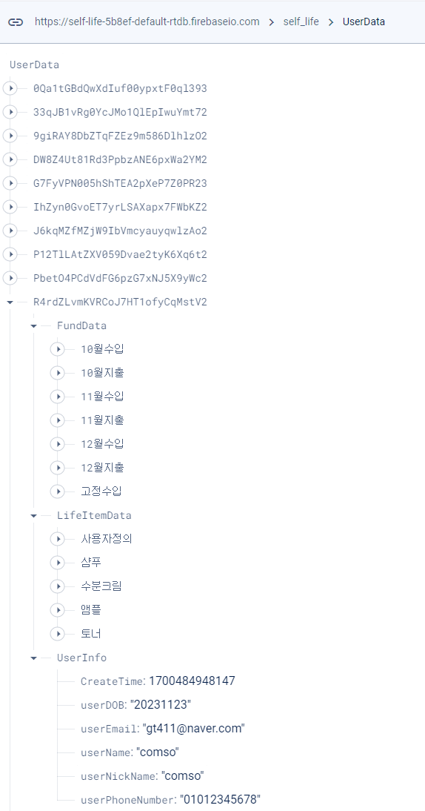

|  |  |
| --- | --- |
| **Self-Life** | DB구성도 |

**유저 자금 정보DB**

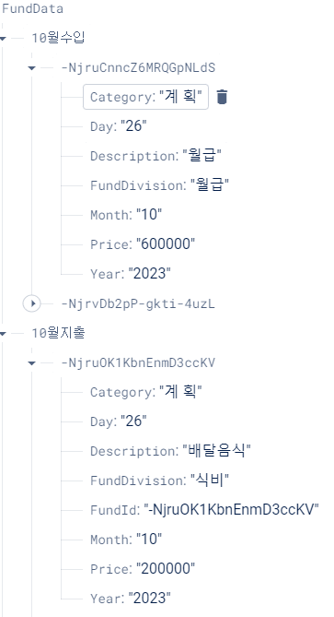

**유저 생활용품 정보DB**

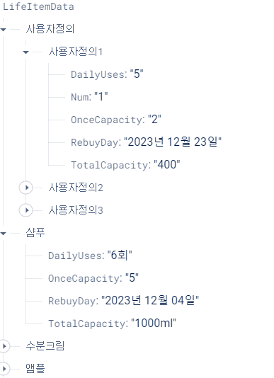

|  |  |
| --- | --- |
| **Self-Life** | DB구성도 |

**게시판 DB**

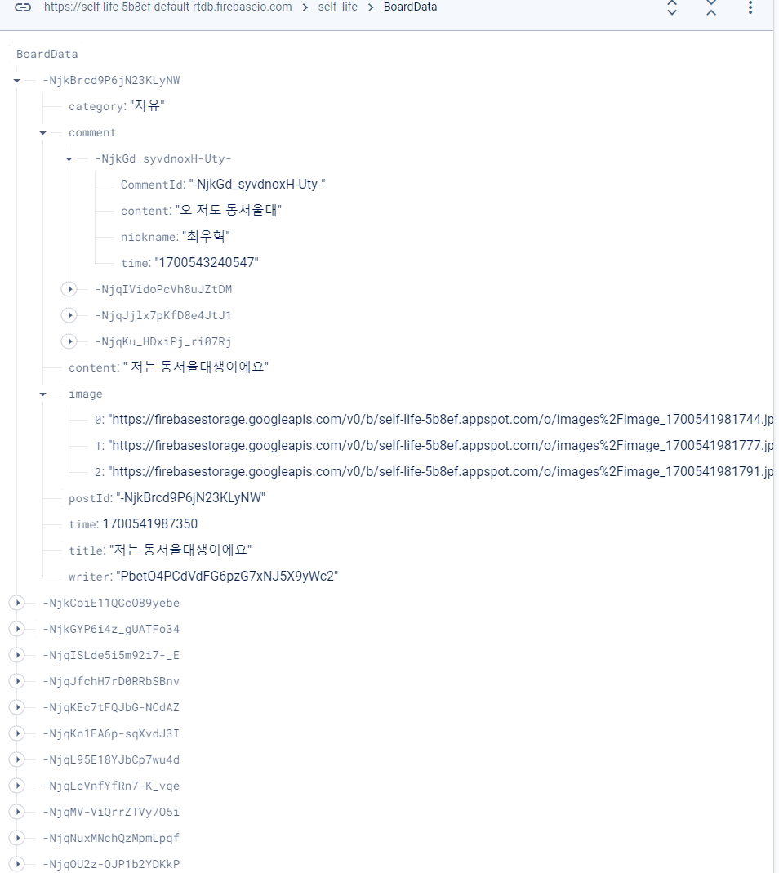

**문의내역DB**

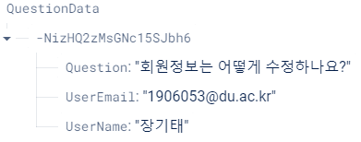

|  |  |
| --- | --- |
| **Self-Life** | 개발이력 |

**Github주소 :** [**https://github,com/gttae/Self_Life-Account-Book-app**](https://github,com/gttae/Self_Life-Account-Book-app)

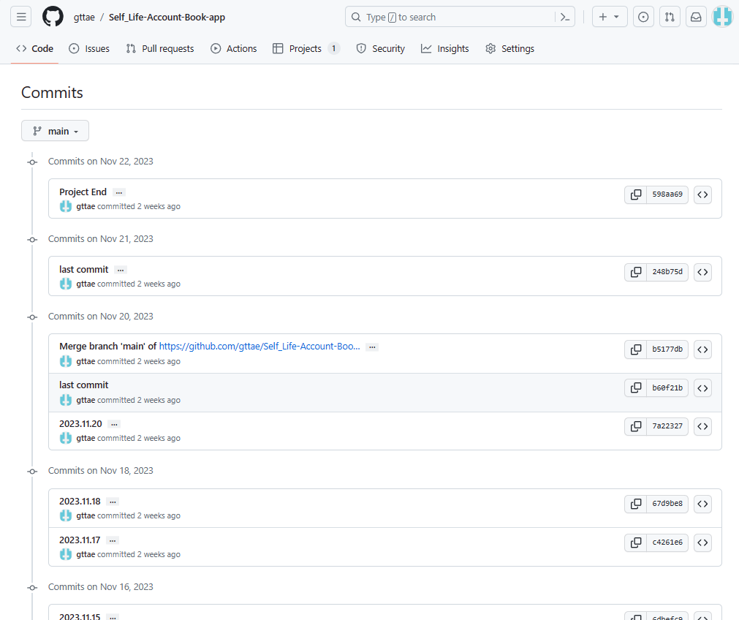

**Commit 내역**

|  |  |
| --- | --- |
| **개발 commit 횟수** | **28** |
| **단위 테스트 오류 수정 commit 횟수** | **6** |
| **통합 테스트 오류 수정 commit 횟수** | **5** |
| **총 commit 횟수** | **39** |

|  |  |
| --- | --- |
| **Self-Life** | 애플리케이션 운영 |

**프로그램 설치**

**apk파일을 클릭 후, 설치 진행**

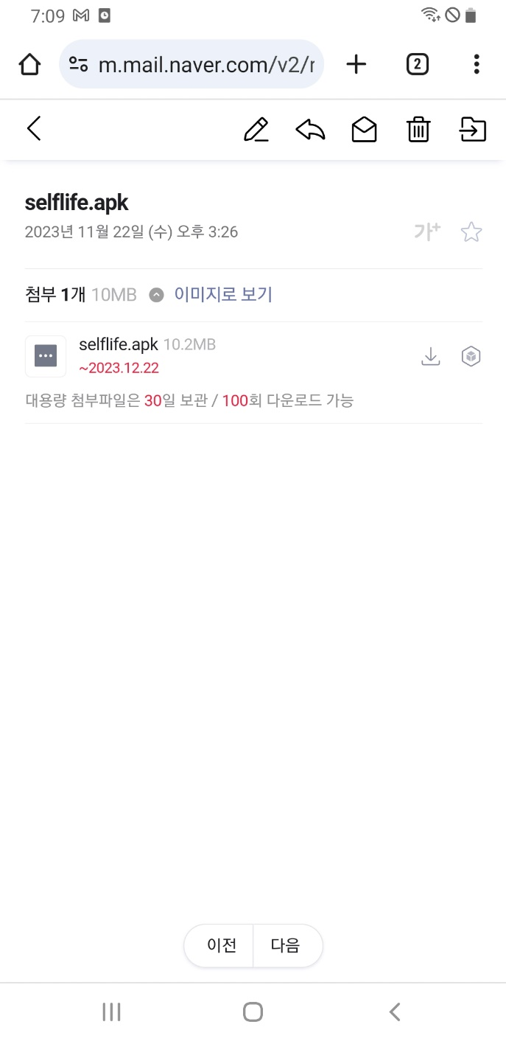

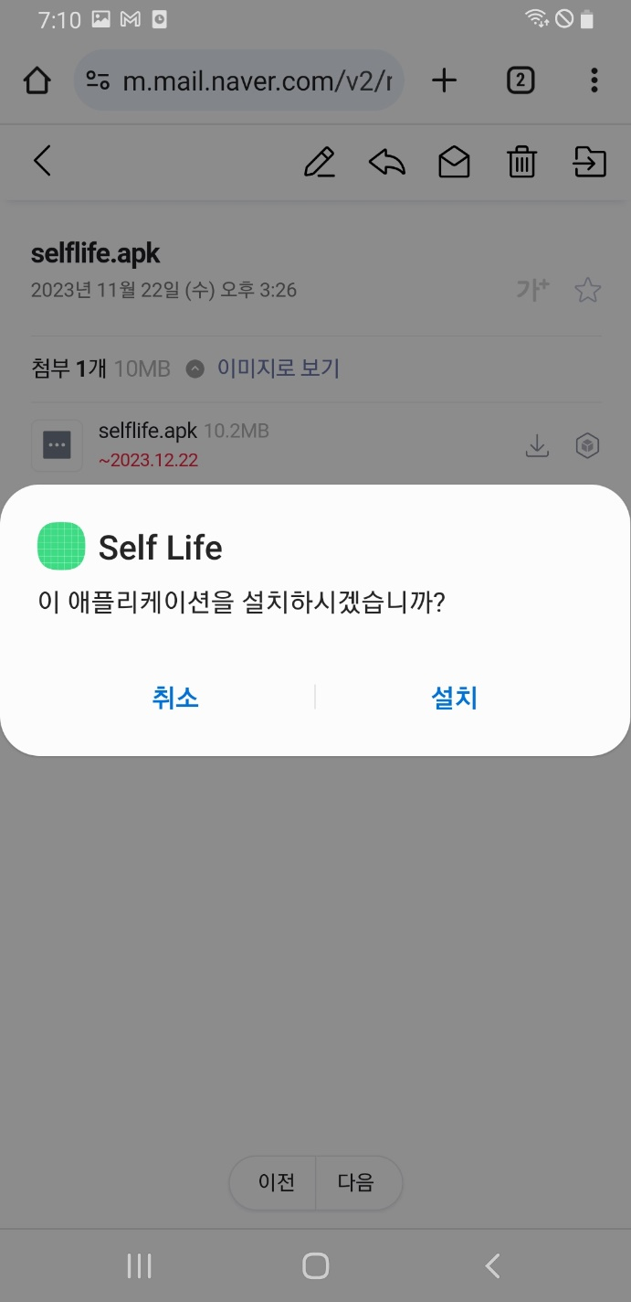

|  |  |
| --- | --- |
| **Self-Life** | 애플리케이션 운영 |

**\*본 문서에는 일부 코드만 기재하였습니다.**

**전체코드는 이전의 Github주소에서 열람하실 수 있습니다.**

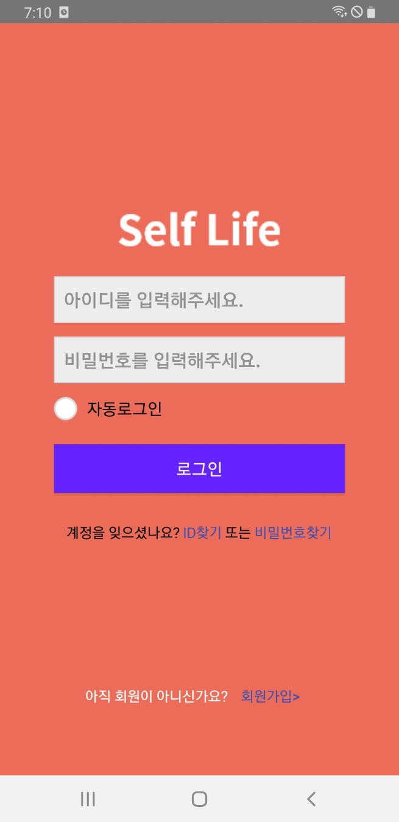

**(2)**

**(3)**

**(4)**

**(1)**

**(1): 자동로그인을 선택하고 로그인을 실행할 경우, 앱 종료 후 다음 로그인부터는 자동으로 로그인이 실시되며, 사용자가 로그아웃을 하기 전까지 유지됩니다.**

**(2): 아이디와 비밀번호 입력 후, 로그인을 클릭하면 로그인이 실시됩니다. 만약 잘못된 정보가 입력되면 잘못 입력한 정보가 무엇인지 안내합니다.**

**(3): ID찾기 또는 비밀번호 찾기를 클릭하면 해당 페이지로 이동합니다.**

**(4): 회원가입을 클릭할 경우 해당 페이지로 이동합니다.**

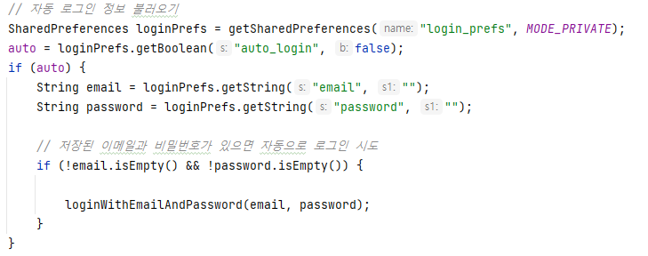

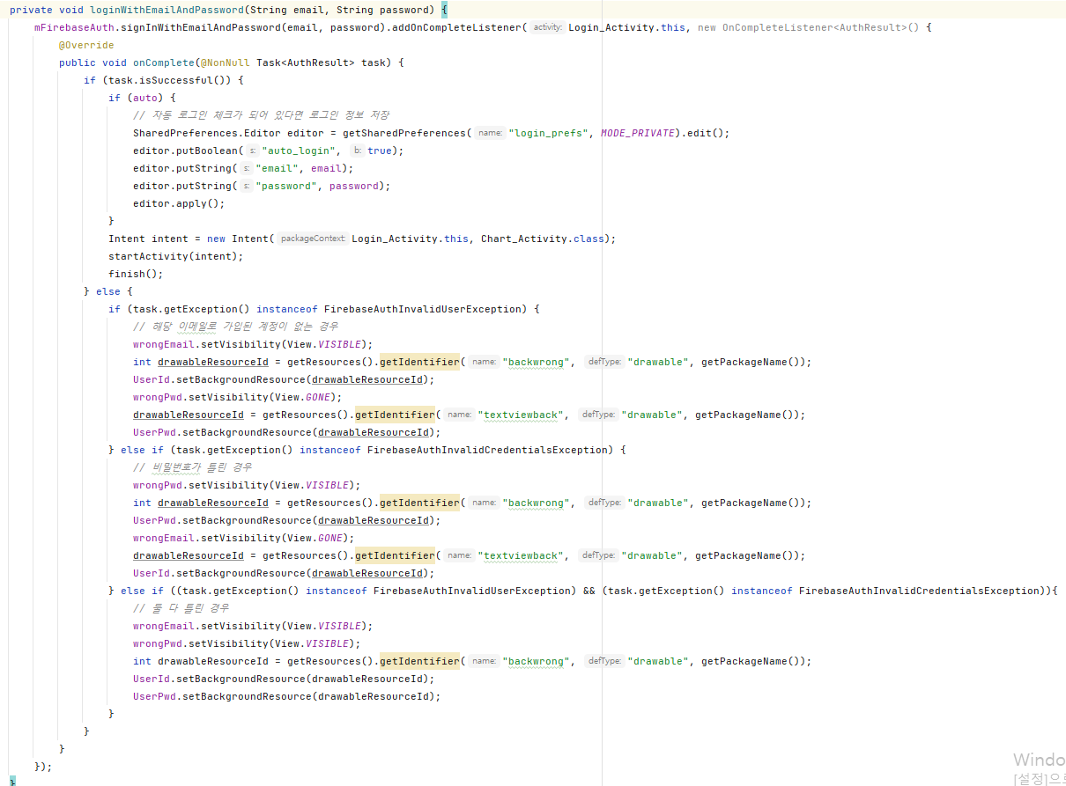

**잘못된 정보가 입력이 되면, 해당 부분을 찾아**

**사용자에게 안내합니다.**

**파이어베이스 제공 로그인 메소드를 통해**

**로그인을 동작합니다.**

|  |  |
| --- | --- |
| **Self-Life** | 애플리케이션 운영 |

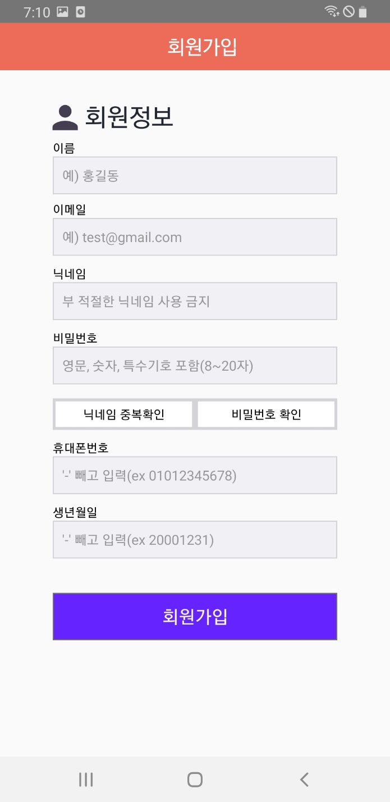

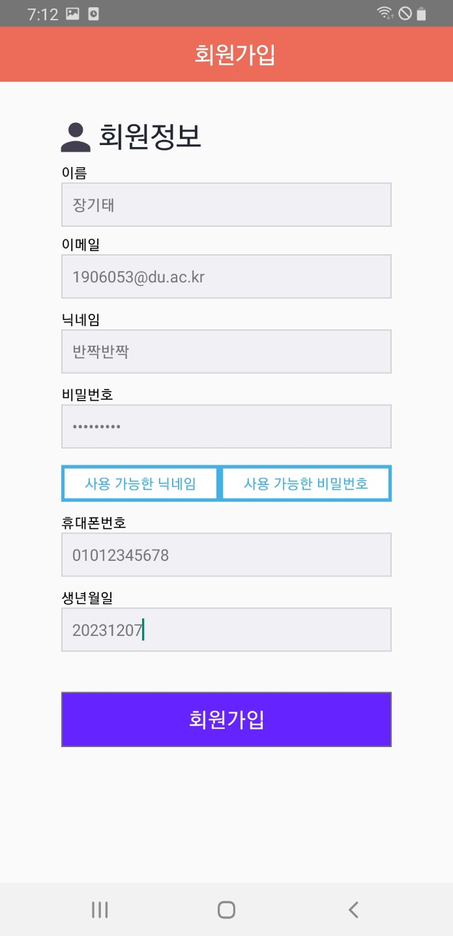

**(1)**

**(2)**

**(1): 닉네임과 비밀번호가 가능한 값인지 확인합니다. 사용자는 해당 검사가 통과된 정보로 회원가입이 가능하며, 유효하지 않은 값이거나, 검사 통과 후 다른 정보를 기입하면 해당 내용들을 다시 입력하도록 안내합니다.**

**(2): 입력한 정보들이 모두 유효한 값인지 확인하며, 문제가 없다면 회원가입이 동작하고**

**잘못된 정보가 입력되거나 입력하지 않은 값이 존재한다면 사용자에게 해당 내용을 안내합니다.**

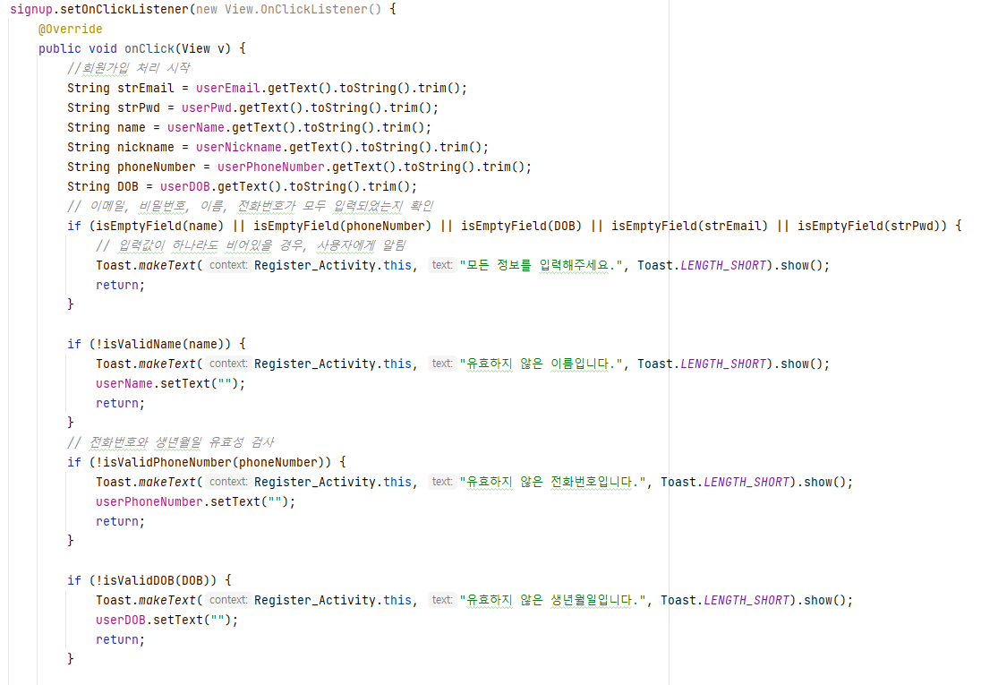

**각 입력창에 올바른 값이 입력되었는지**

**확인**

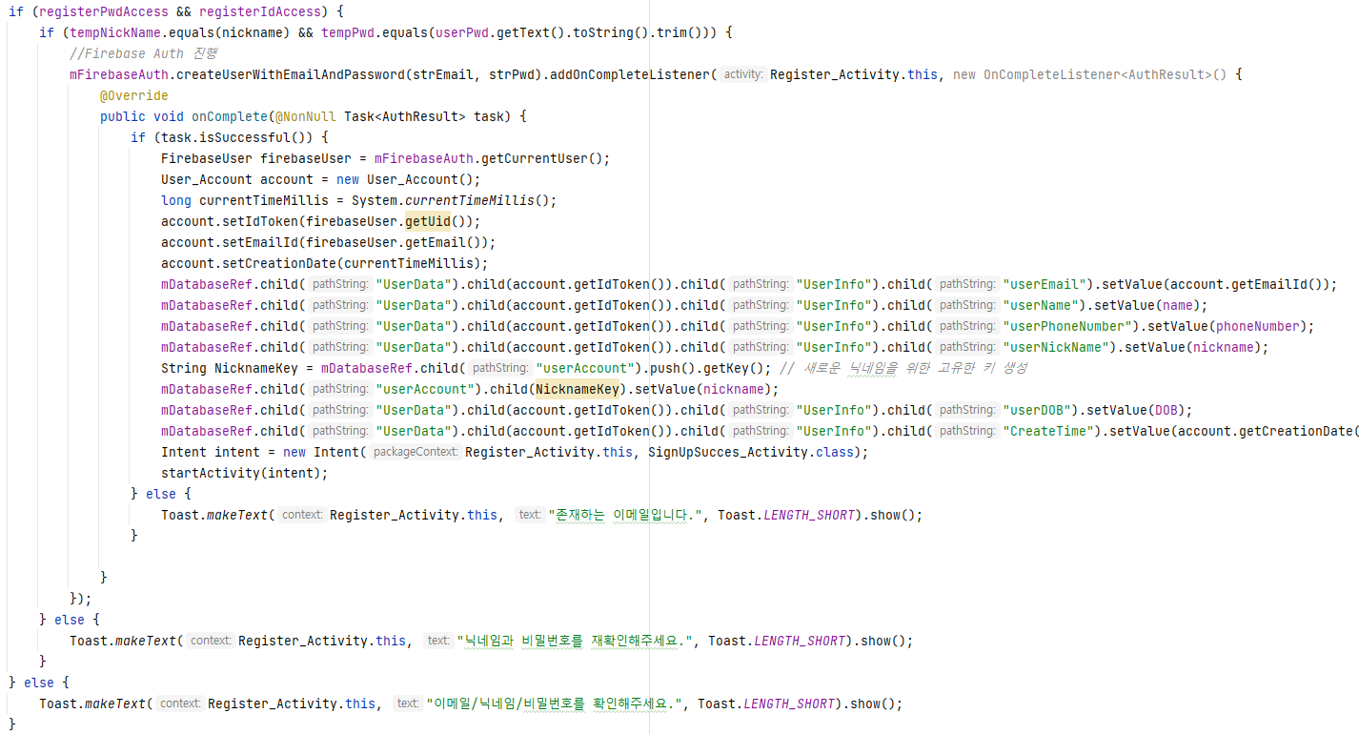

**닉네임, 비밀번호 확인이 수행되어 ‘참’ 일 경우에만**

**회원가입 기능 동작**

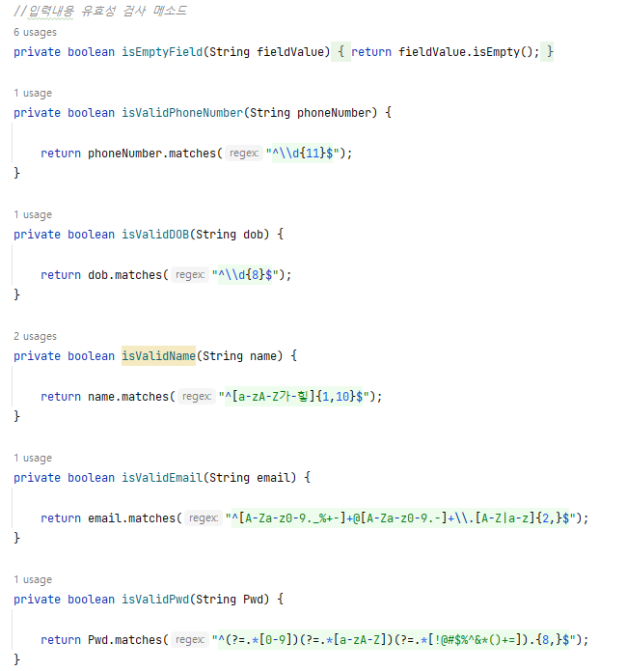

|  |  |
| --- | --- |
| **Self-Life** | 애플리케이션 운영 |

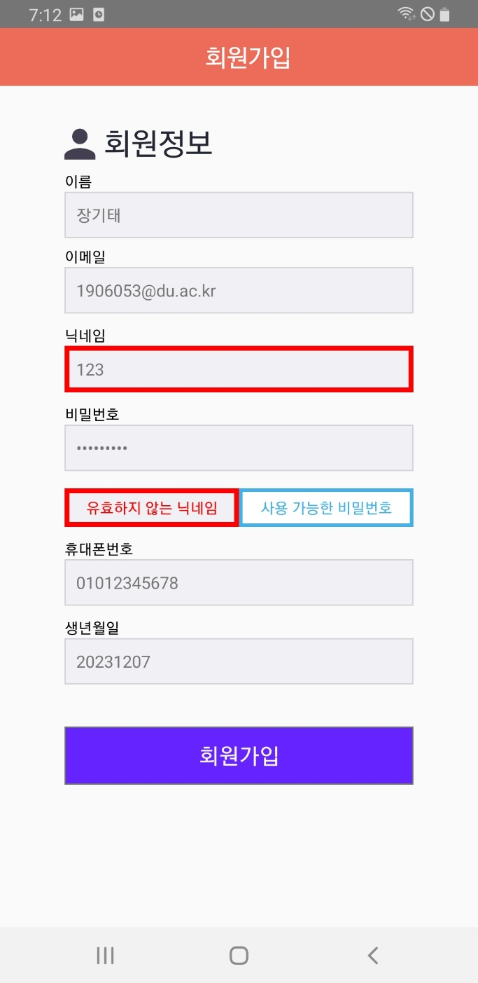

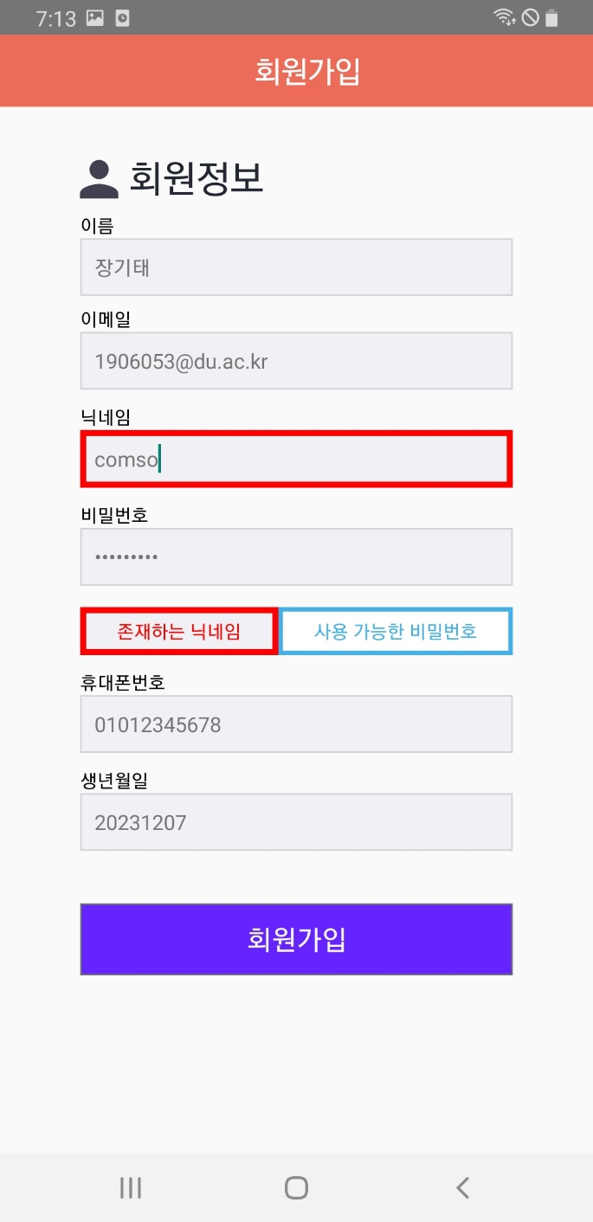

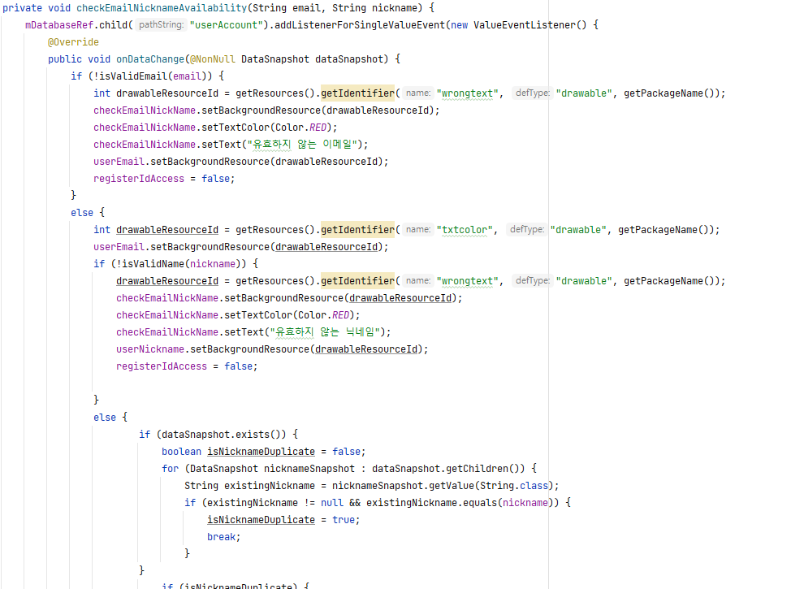

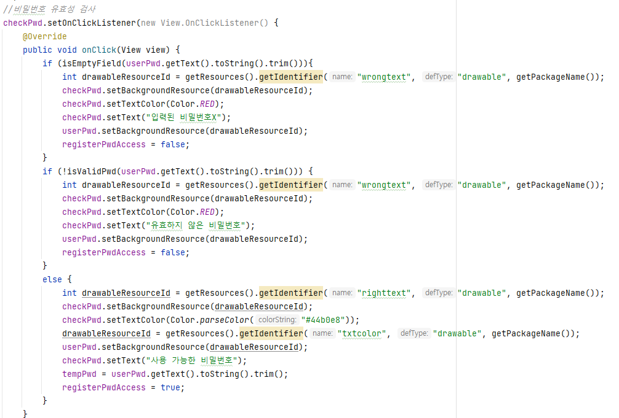

|  |  |
| --- | --- |
| **Self-Life** | 애플리케이션 운영 |

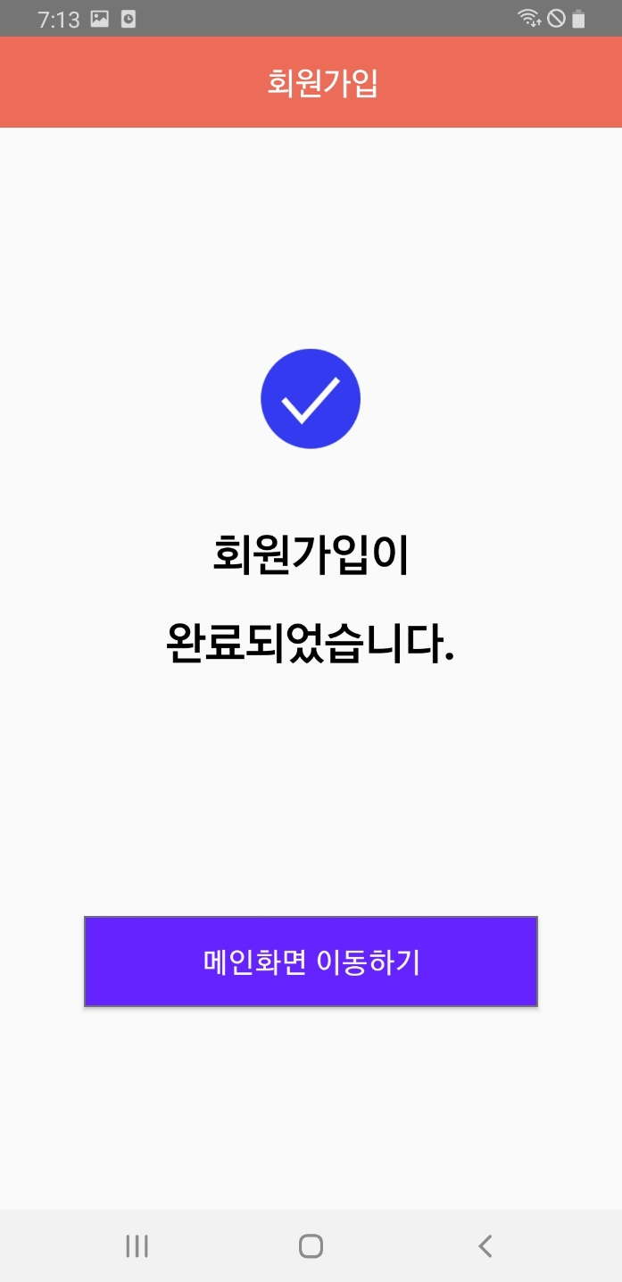

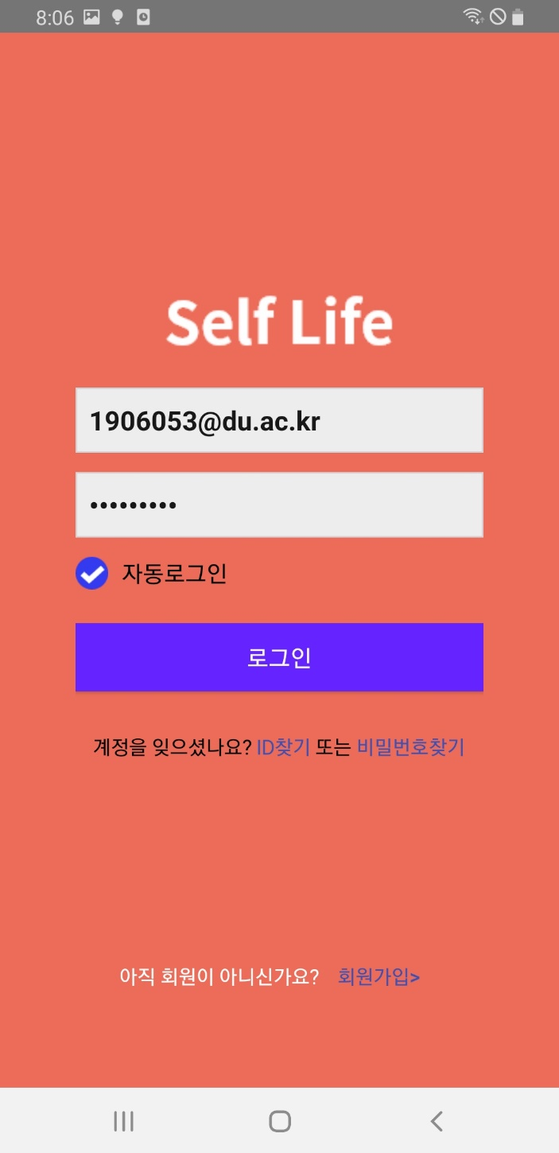

**회원가입이 완료된 후, 메인화면 이동하기를 클릭하면 초기 화면으로 이동합니다.**

**이제 가입한 정보로 로그인을 할 수 있습니다.**

|  |  |
| --- | --- |
| **Self-Life** | 애플리케이션 운영 |

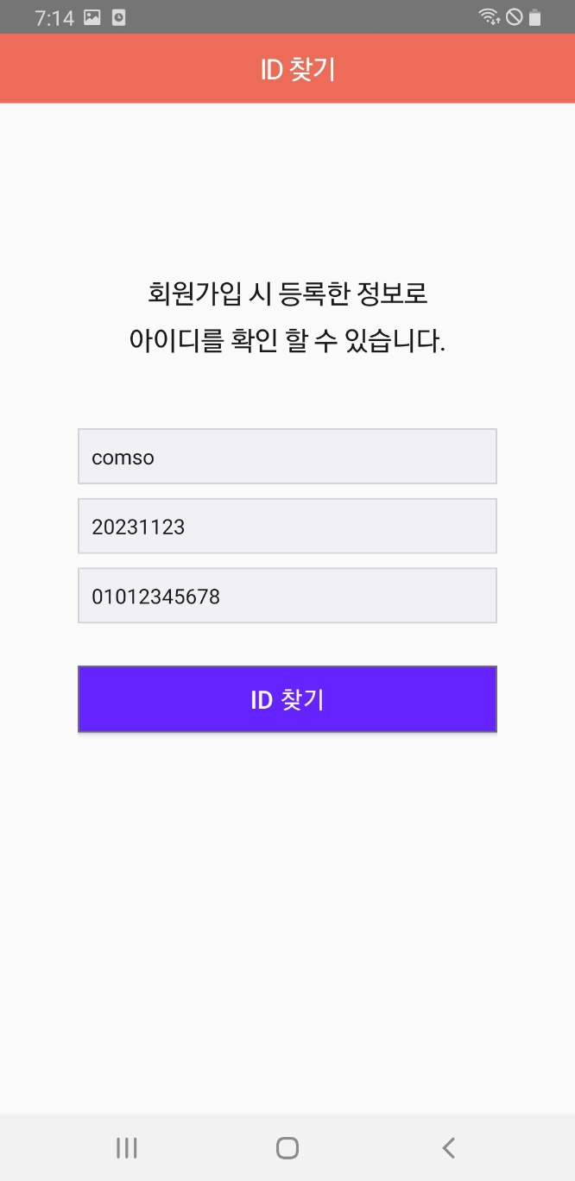

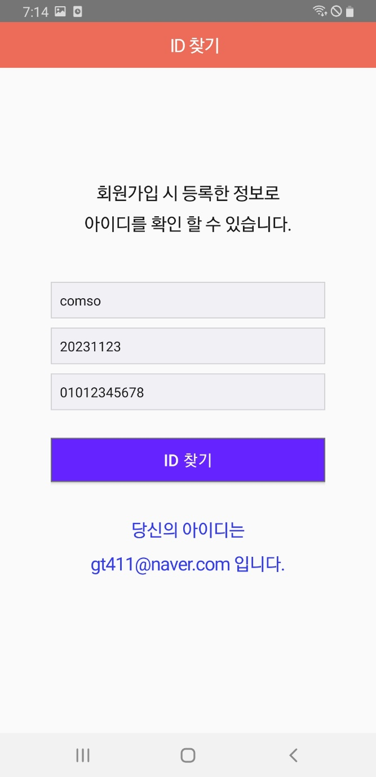

**ID찾기를 클릭할 경우, 해당 페이지로 이동되며, 이름, 생년월일, 휴대폰번호를 입력하고**

**ID찾기 버튼을 클릭하면 사용자정보 DB에서 순차적으로 해당 정보와 동일한 사용자 정보를 탐색한 후, ID정보를 안내합니다. 만약 정보가 없다면, 등록된 계정이 없음을 안내합니다.**

|  |  |
| --- | --- |
| **Self-Life** | 애플리케이션 운영 |

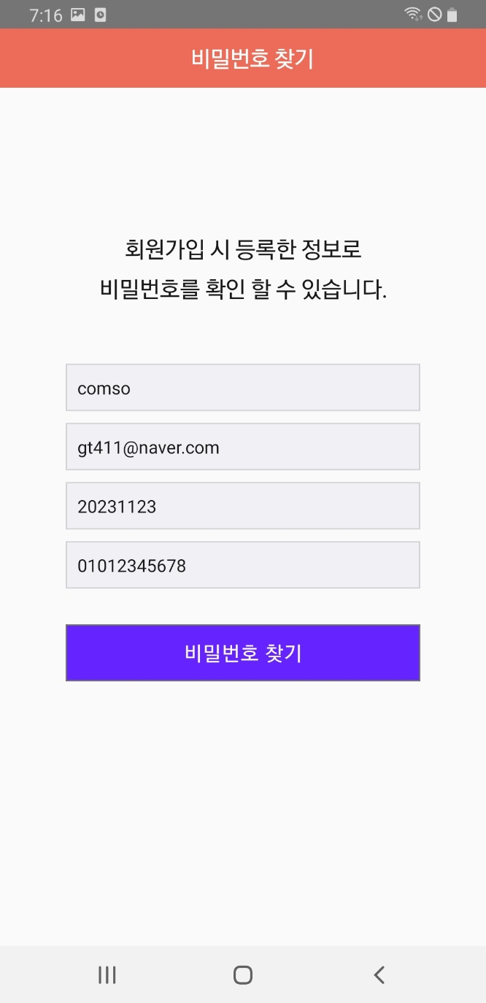

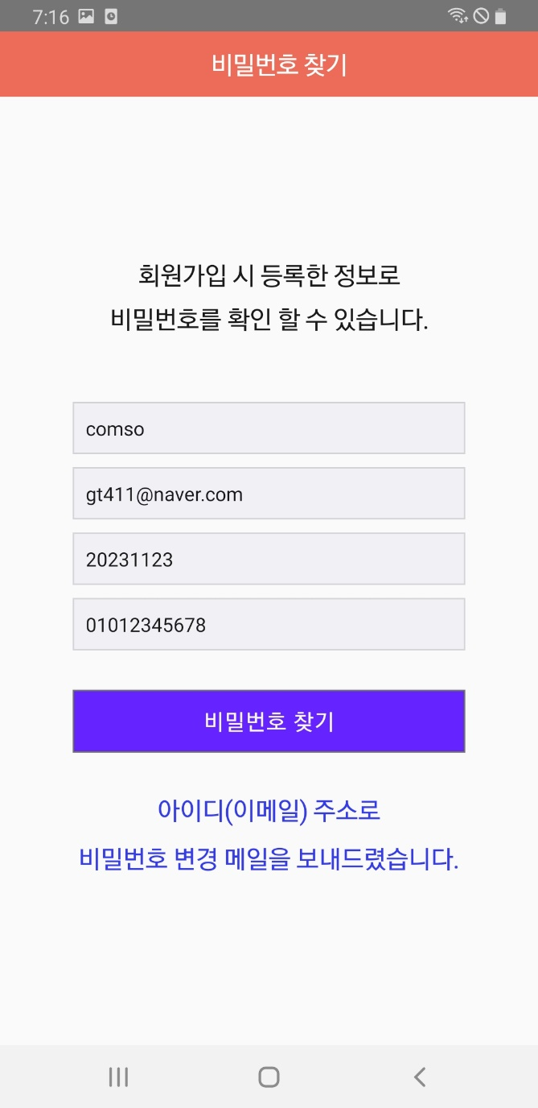

**비밀번호 찾기를 클릭할 경우, 해당 페이지로 이동되며, 이름, 생년월일, 휴대폰번호를**

**입력하고 비밀번호 찾기 버튼을 클릭하면 사용자정보 DB에서 순차적으로 해당 정보와 동일한 사용자 정보를 탐색한 후, 정보가 존재한다면 비밀번호 변경 폼을 사용자의 이메일(아이디)로 전송합니다.**

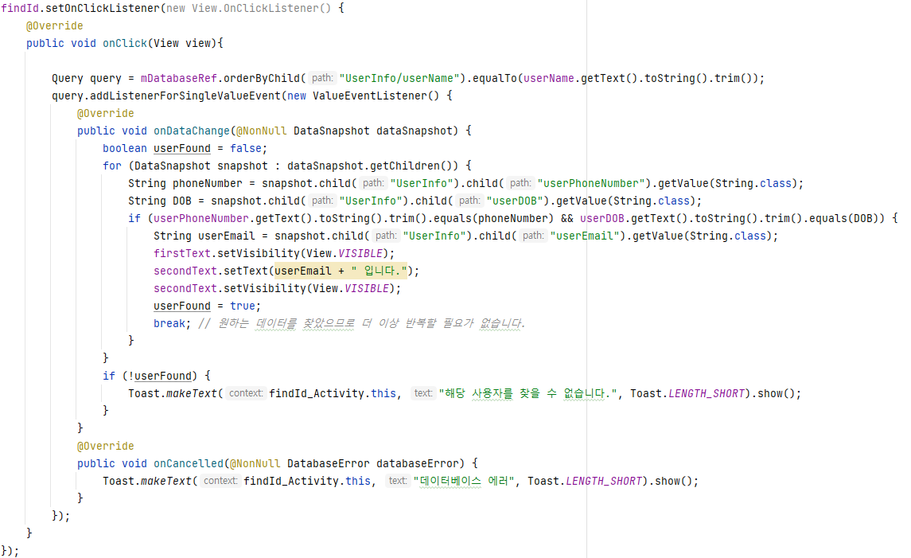

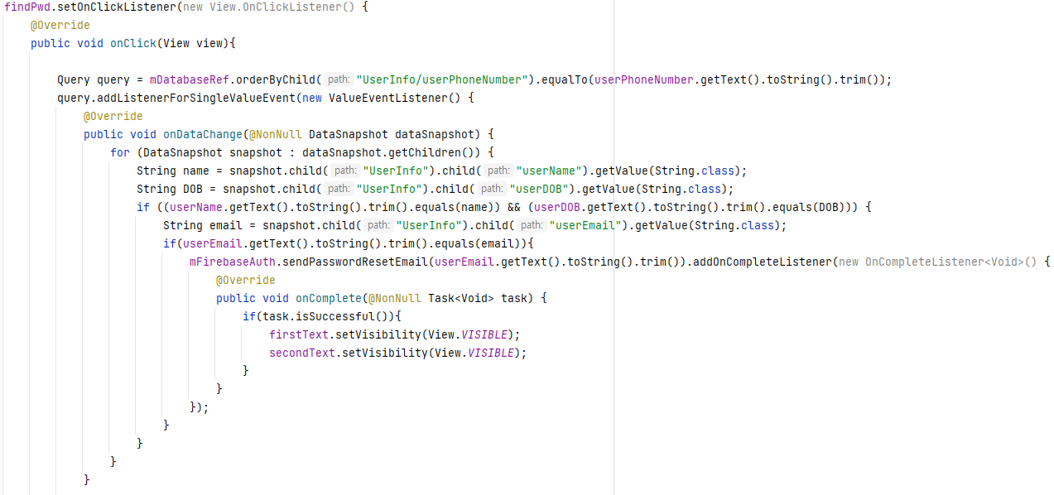

|  |  |
| --- | --- |
| **Self-Life** | 애플리케이션 운영 |

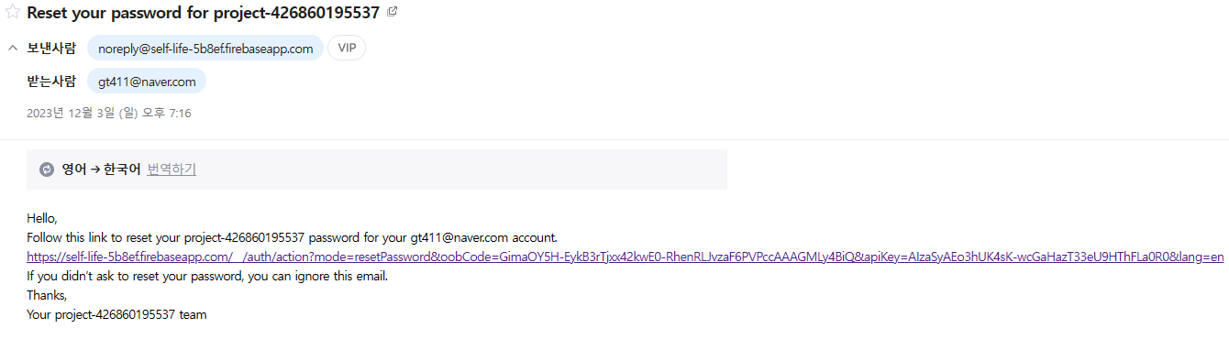

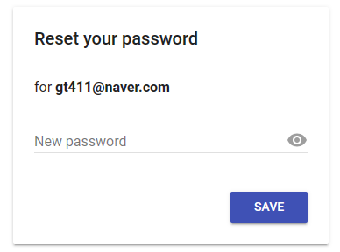

|  |  |
| --- | --- |
| **Self-Life** | 애플리케이션 운영 |

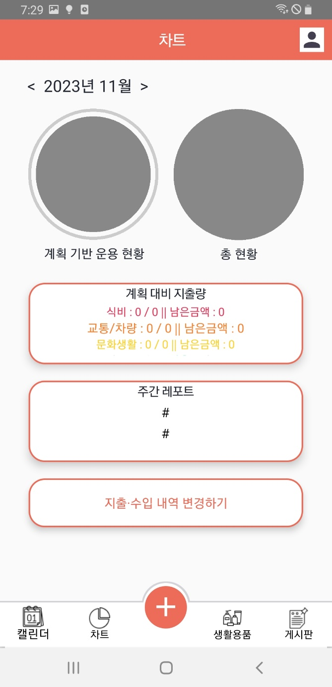

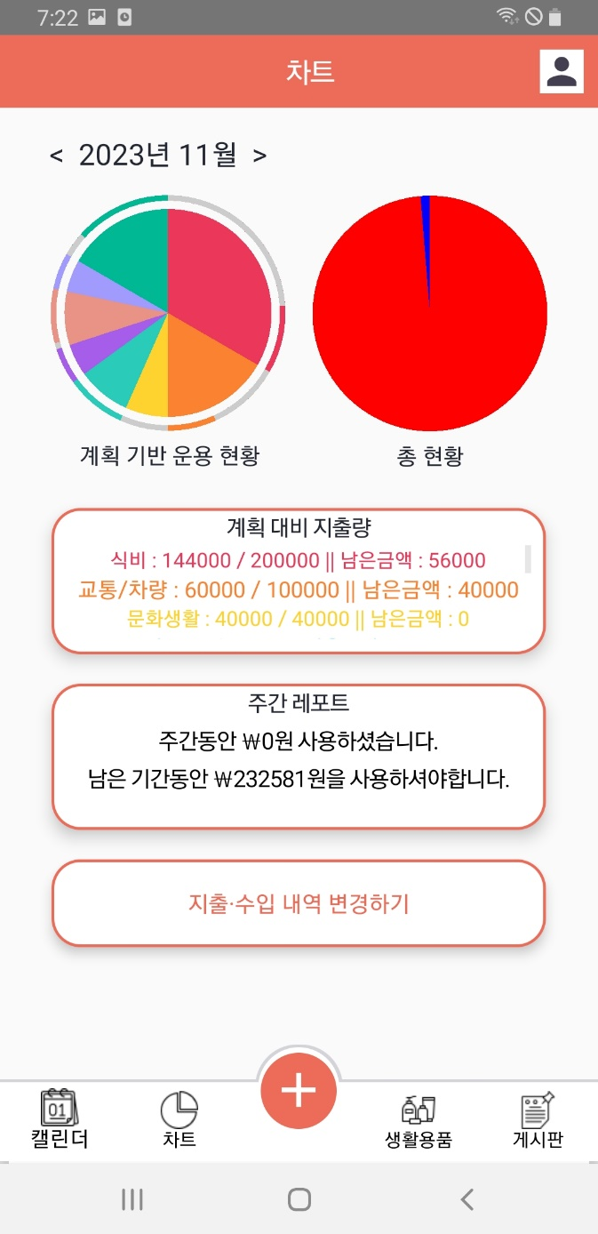

**(4)**

**(3)**

**(1)**

**(2)**

**(1): 사용자가 편성한 자금 지출 계획, 계획 대비 실제 지출양을 계산한 자금 잔여 양, 실제 운용한 지출/수입 비율을 그래프로 표현하여 사용자에게 안내합니다.**

**(2): 각 계획 대비 사용/잔여 금액을 명확히 안내합니다.**

**(3): 지출 계획을 분석하여 주간 단위, 운용 가능한 금액 양을 계산하고 사용자의 지출에 맞춰**

**가용 잔여 금액 양을 안내합니다.**

**\*이 내용들을 사용자가 참고하여 앞으로의 지출을 현명하게 운용하도록 유도합니다.**

**(4): 기록했던 지출/수입 내역을 변경하거나 삭제하는 페이지로 이동합니다.**

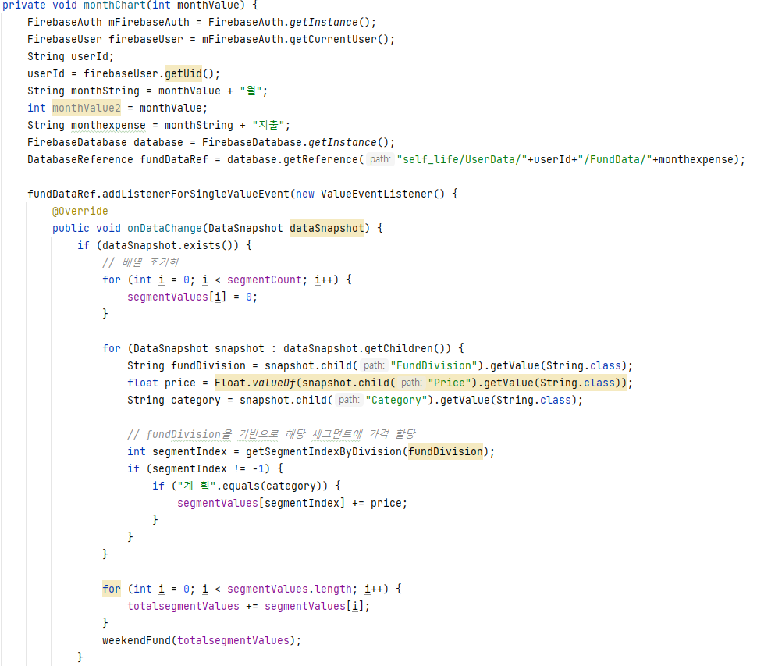

**금월 기준의 자금 데이터를 불러옵니다. 불러온 데이터를 통해 계획 대비 지출량, 주간 레포트를 계산합니다.**

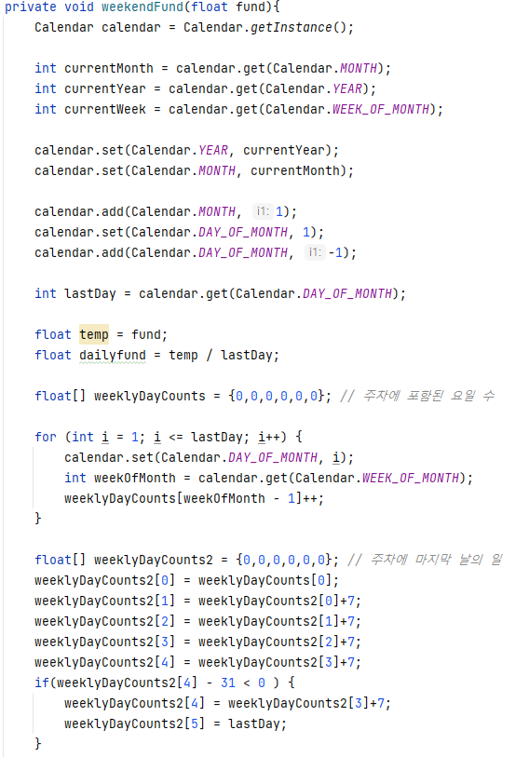

**계산한 값을 통해 금일이 몇 주차인지 효율적으로**

**계산합니다.**

**각 주차 별 요일이 몇 개 포함되었는지 계산합니다.**

**12월 기준 2,7,7,7,7,1로 계산됩니다.**

**금월의 날짜를 처리합니다.**

**30일 또는 31일이 마지막인지**

**또는 2월인지 등의 정보를 추출합니다.**

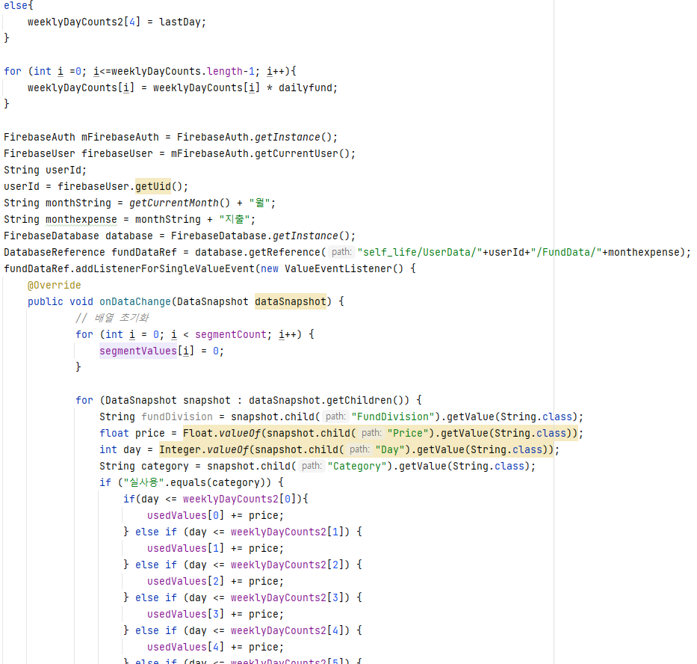

**계산했던 정보들을 통해, 주차별로 가용 금액을 편성한 후, 사용자의 지출을 비교하여 남은 가용금액을 안내합니다.**

**(ex 월화수목금토일이 모두 포함된 주는 70,000편성,**

**월화만 포함된 주는 20,000편성)**

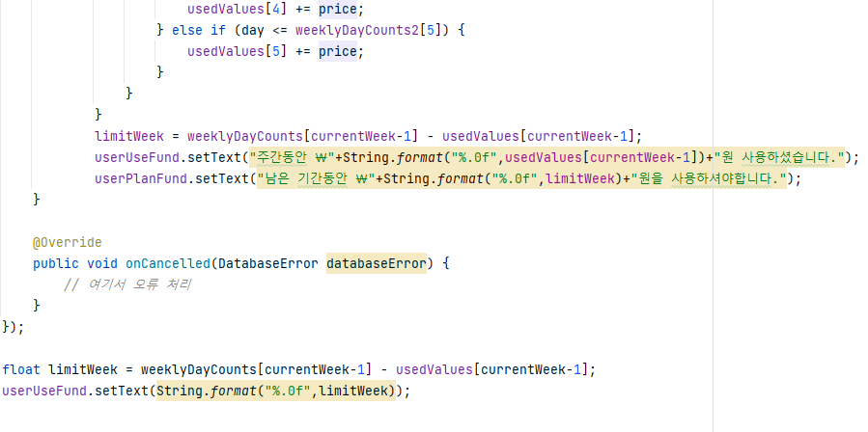

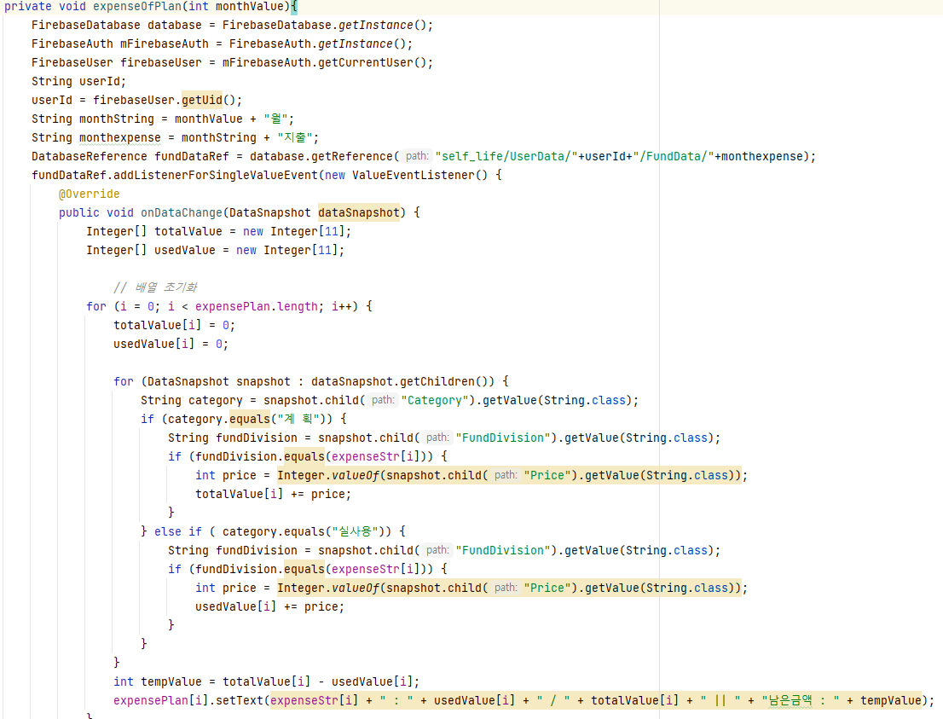

**자금 데이터를 분석하여 각 목록 별, 계획 대비 지출한 금액, 잔여 금액을 안내합니다.**

**통계 그래프는 그래픽처리를 통해 직접 구현하였습니다.**

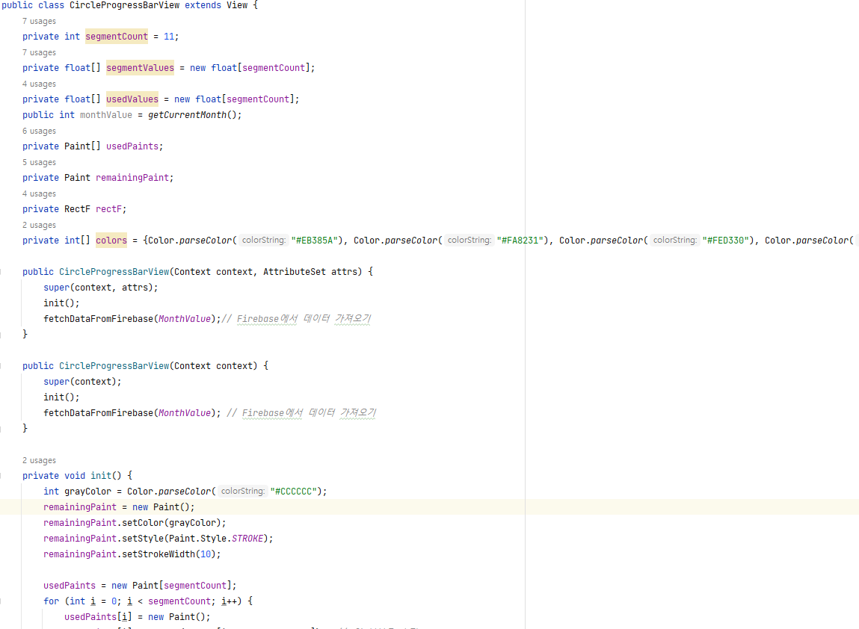

**init() 메소드는 뷰의 초기화를 담당합니다.**

**그레이 컬러로 나머지 부분을 나타내는 페인트(remainingPaint)와, 세그먼트의 사용된 부분을 나타내는 페인트 배열(usedPaints)을 초기화합니다.**

**페인트 배열의 각 페인트는 서로 다른 색상을 가지고 있으며, 그림자 형태의 사각형(rectF)을 생성합니다.**

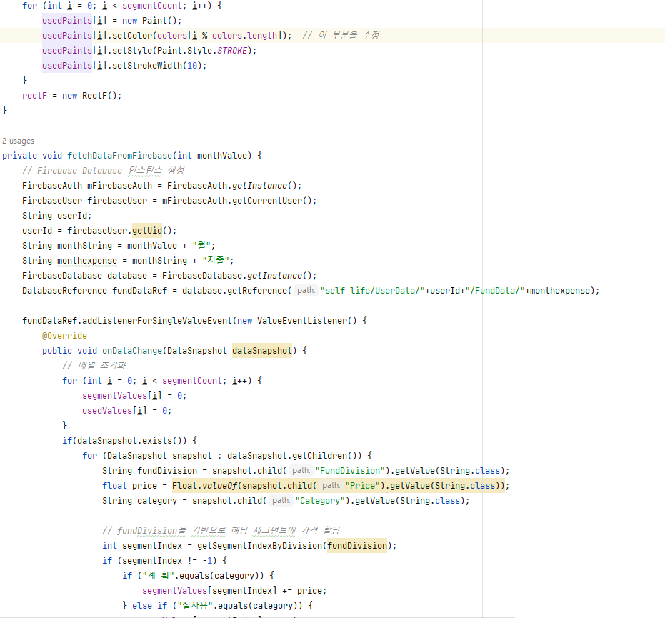

**Firebase에서 월별 사용자의 지출 데이터를 가져옵니다.**

**데이터베이스에서 경로의 데이터를 읽어와서, 각 카테고리에 따른 지출을 세그먼트 배열에 할당합니다.**

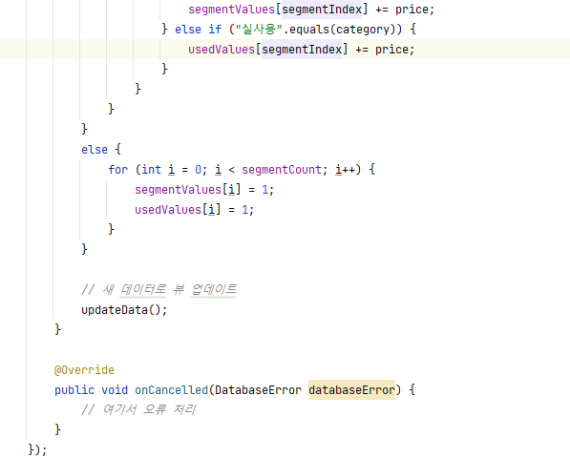

**데이터가 업데이트되면, invalidate()를 호출하여 뷰를 다시 그리도록 합니다.**

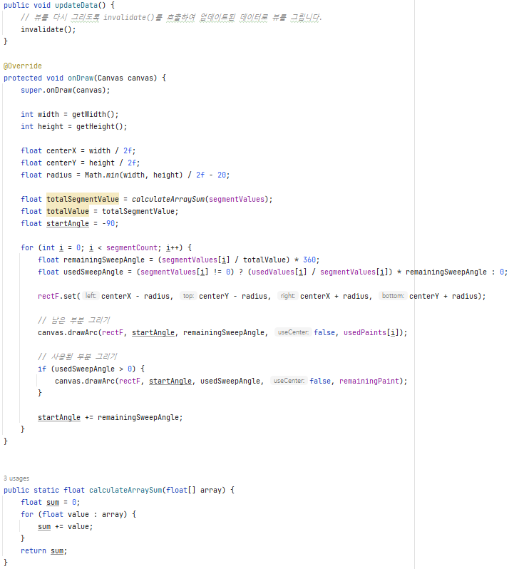

**주어진 배열의 모든 요소를 더한 값을 반환합니다.**

**뷰를 그리는 핵심 메소드입니다.**

**각 세그먼트에 대한 사용된 부분과 남은 부분을 계산하여 원호(arc)를 그립니다.**

**캔버스에 남은 부분은 usedPaints 배열로, 사용된 부분은 remainingPaint로 그립니다.**

|  |  |
| --- | --- |
| **Self-Life** | 애플리케이션 운영 |

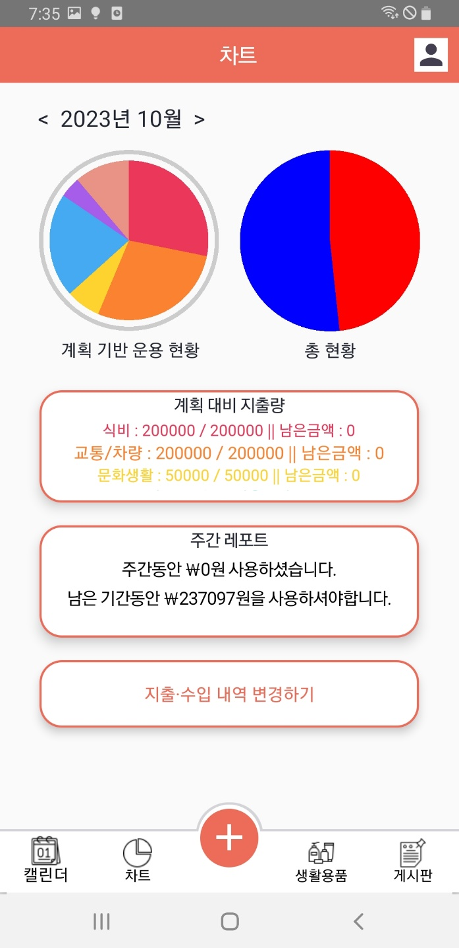

**(4)**

**(3)**

**(2)**

**(1)**

**(1): 화살표를 클릭하면 이전 달, 다음 달의 자금 기록을 볼 수 있습니다.**

**(2): 클릭할 경우, 마이페이지로 이동합니다.**

**(3): 차트페이지에서 다른 페이지로 이동합니다.**

**(4): 차트페이지에서 플러스를 클릭할 경우, 지출/수입 내역 입력 페이지로 이동합니다.**

|  |  |
| --- | --- |
| **Self-Life** | 애플리케이션 운영 |

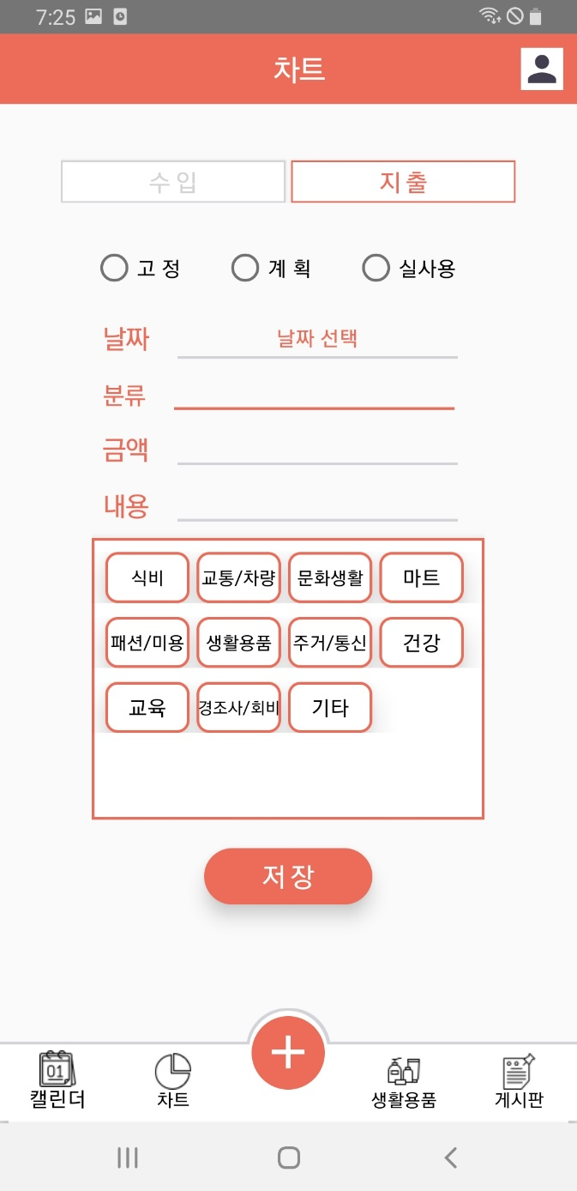

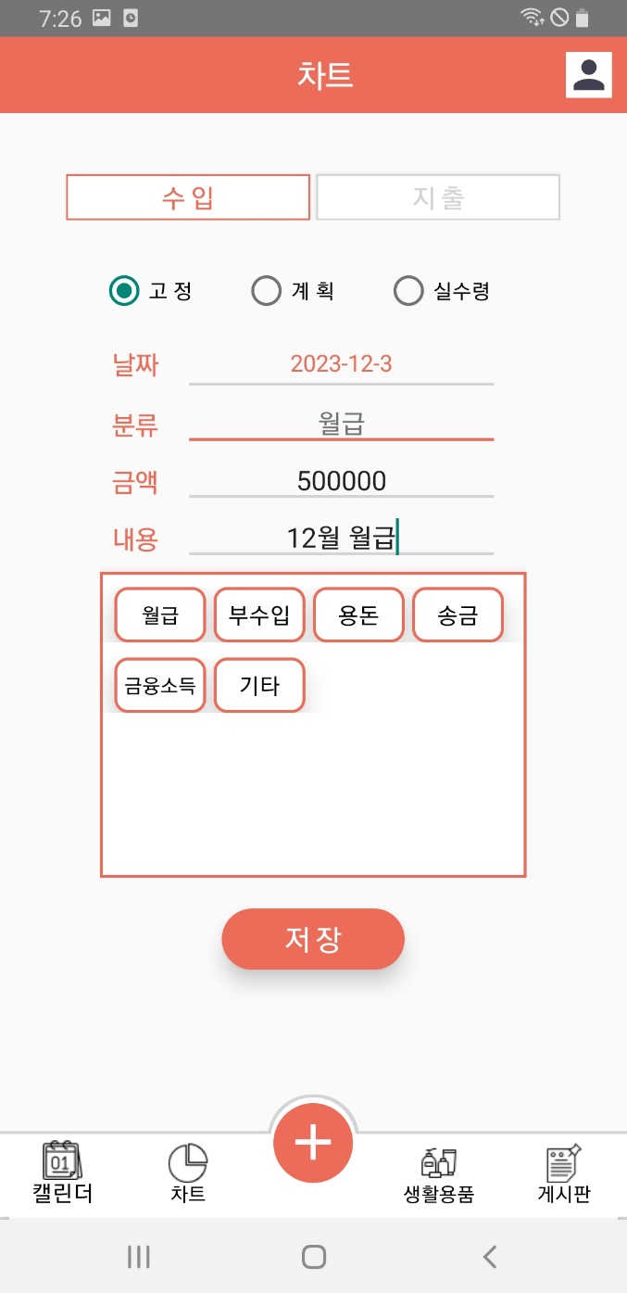

**해당 페이지에서 수입/지출을 선택한 후 내용에 맞게 입력을 하고 저장을 누르면 자금 DB의**

**데이터가 저장됩니다. 저장된 데이터를 통해 통계그래프, 계획 대비 지출, 주간 레포트, 캘린더 등 여러 요소가 저장과 동시에 변동됩니다**

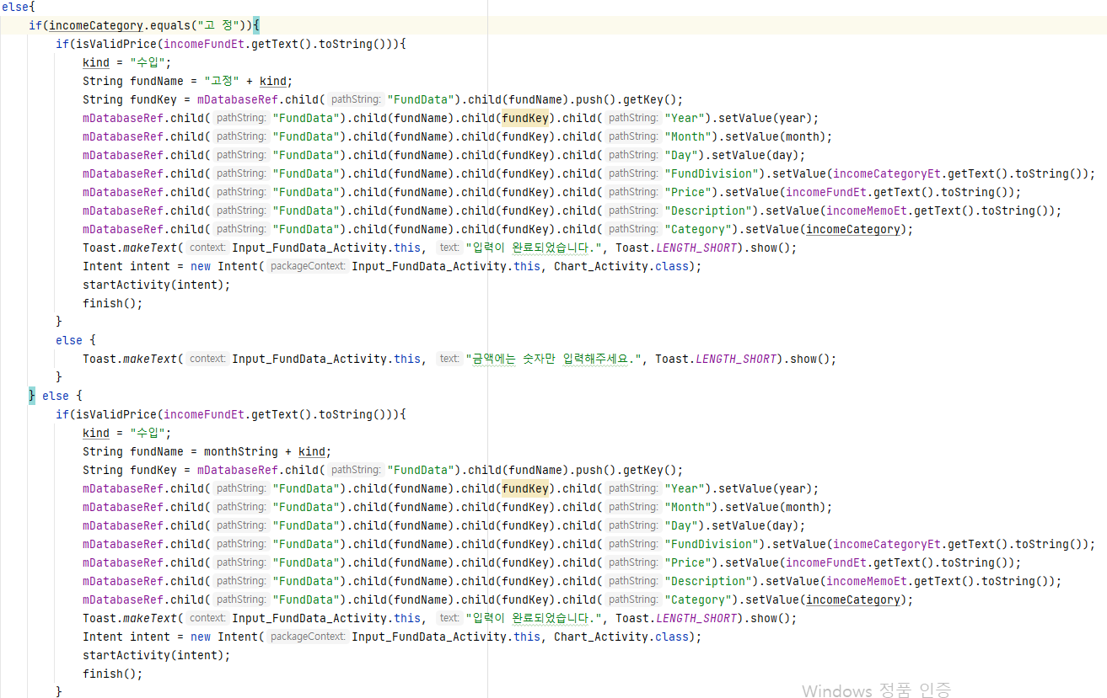

**수입과 지출 선택에 따라 레이아웃이 변경되고,**

**입력한 내용에 맞춰 자금DB에 저장**

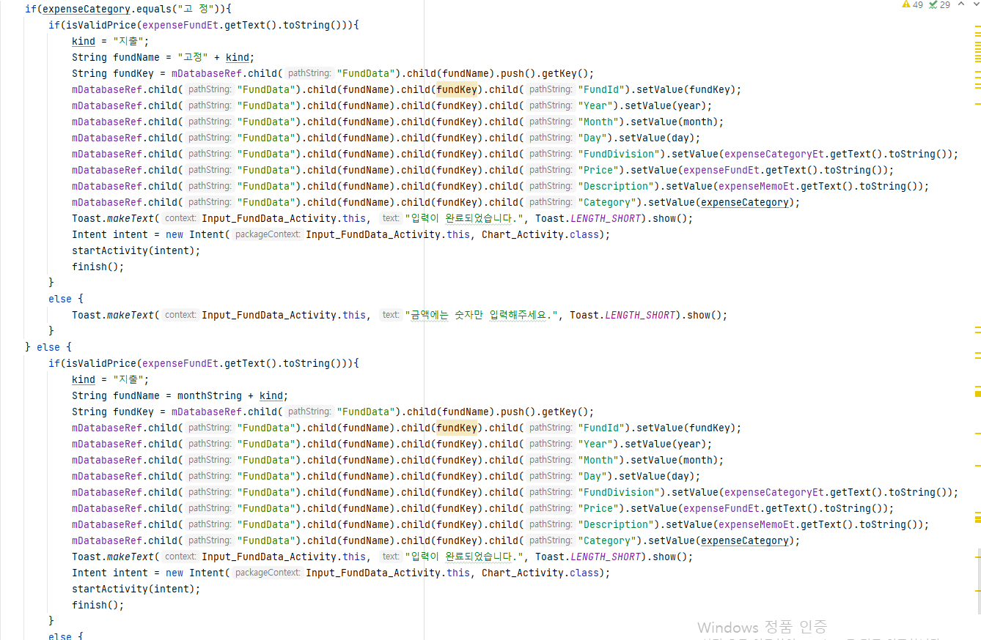

|  |  |
| --- | --- |
| **Self-Life** | 애플리케이션 운영 |

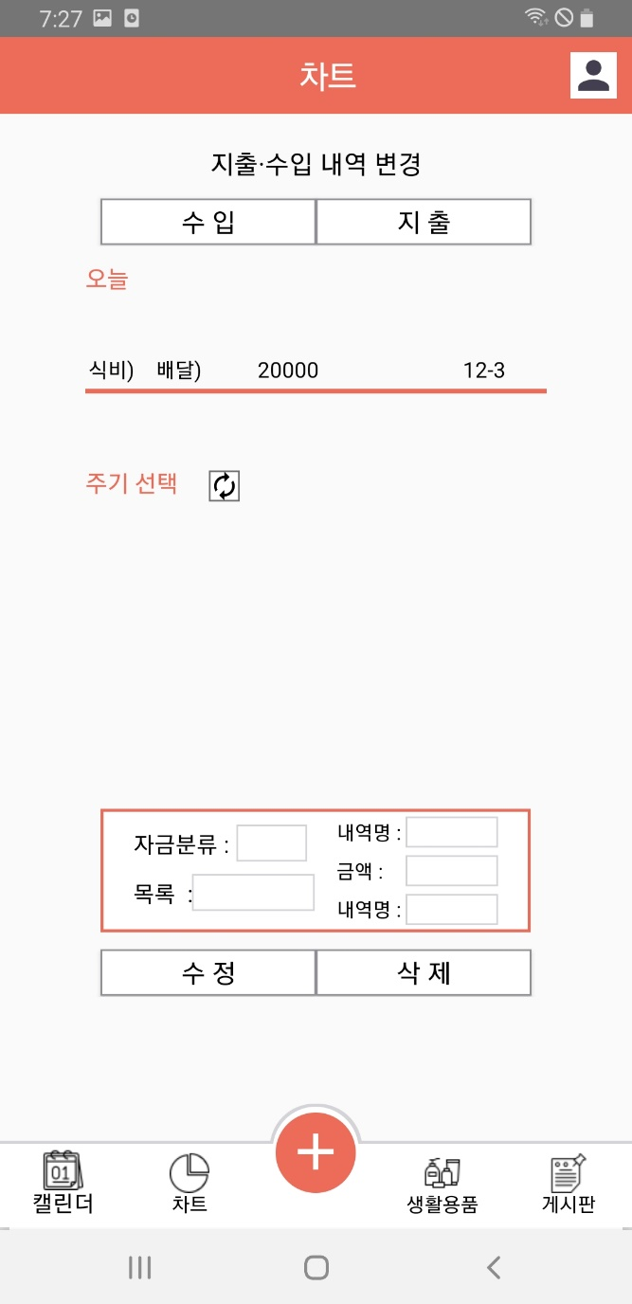

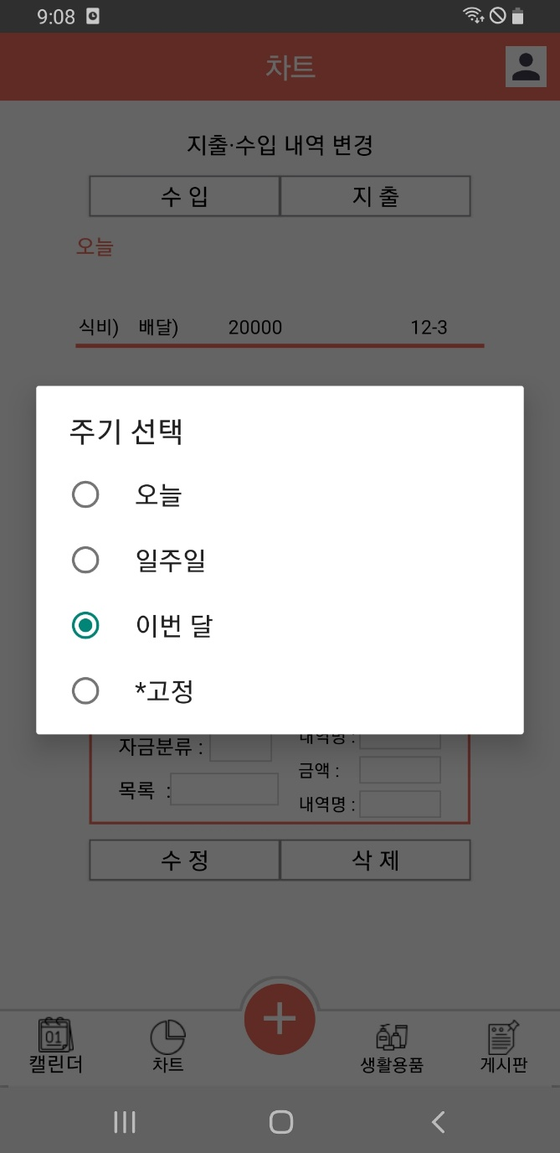

**(1)**

**(2)**

**(1): 지출/수입 내역 변경을 클릭할 경우, 해당 페이지로 이동하며 이곳에서 지출/수입을**

**선택하여 내역을 열람할 수 있습니다.**

**(2): 해당 아이콘을 클릭하면 주기 선택 화면이 나오며 선택한 주기에 맞춰 내역들을 불러옵니다.**

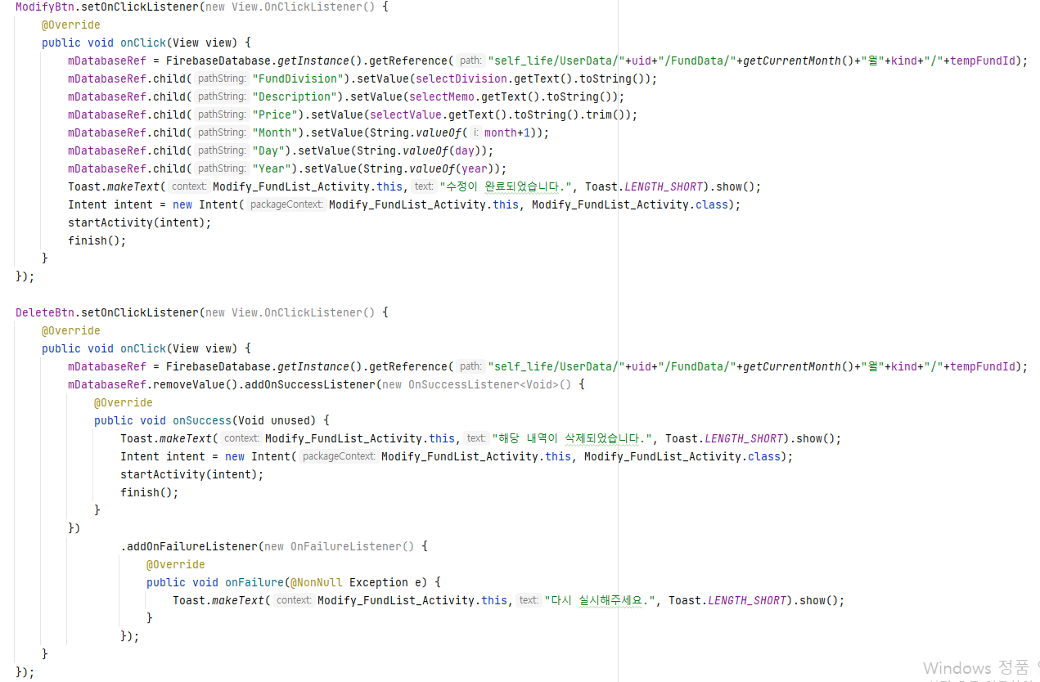

**내역 중 하나를 클릭하면 해당 데이터를 불러오고**

**이 데이터를 수정하거나 삭제합니다.**

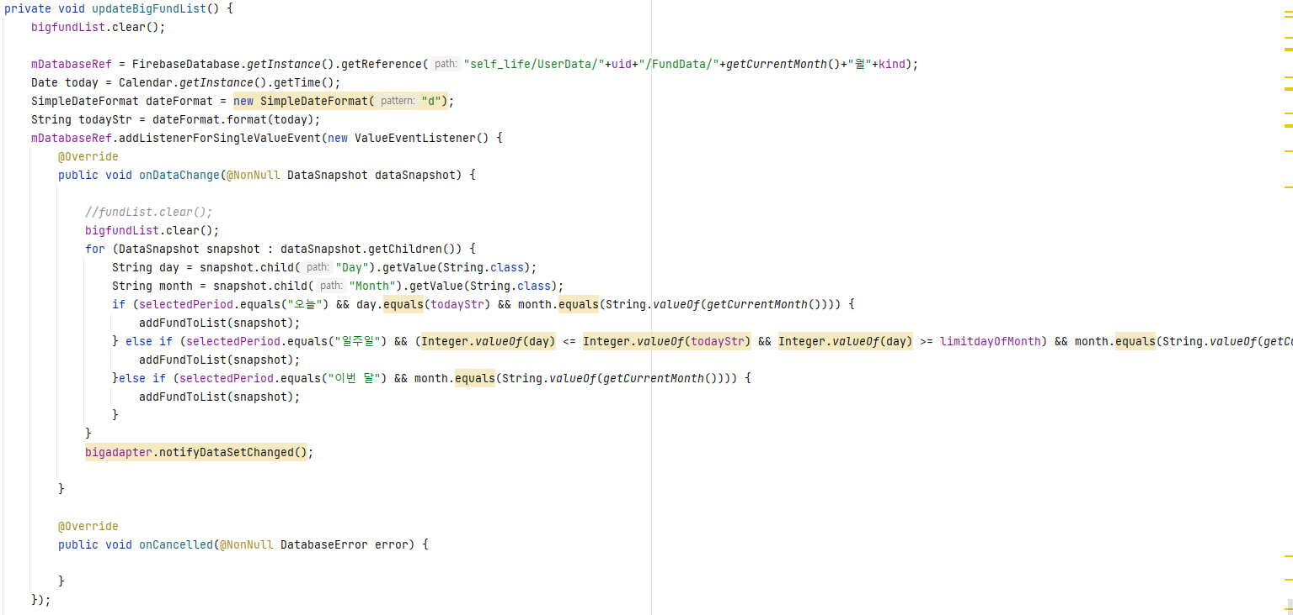

**선택한 주기에 맞춰 내역들을 불러옵니다.**

|  |  |
| --- | --- |
| **Self-Life** | 애플리케이션 운영 |

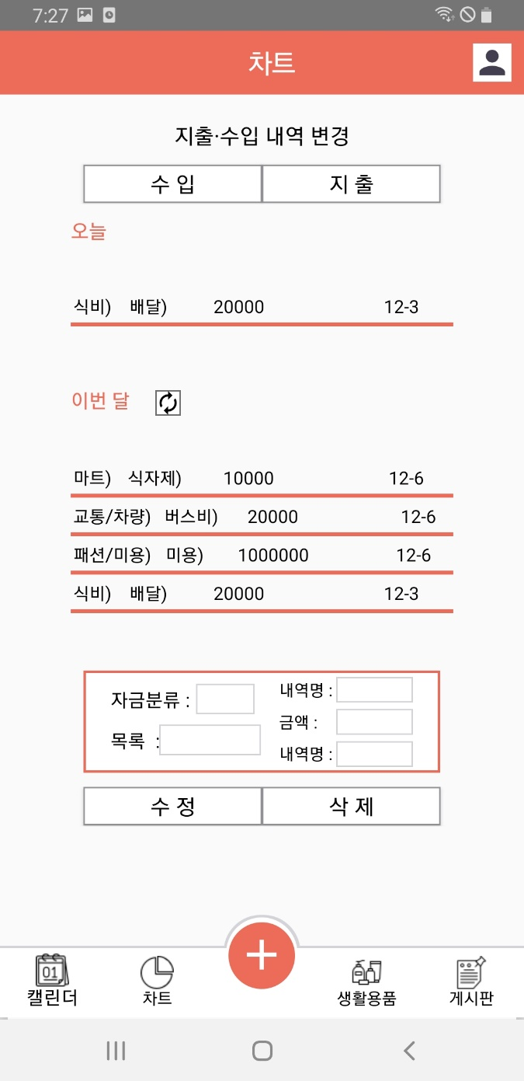

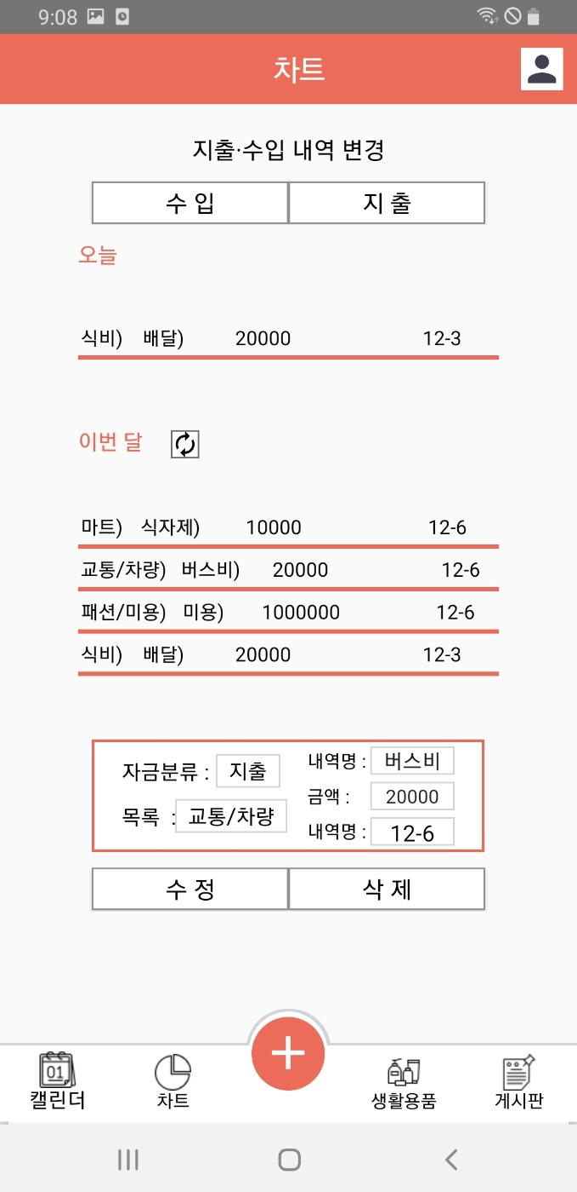

**(2)**

**(1): 주기를 선택하면 아래의 내역들이 불러옵니다.**

**(2): 내역 하나를 클릭하면 데이터 수정 폼에 내용들이 불러오며 이곳에서 내용을 수정하고 수정을 클릭하면 DB에서 해당 내용을 수정합니다. 또는 삭제를 선택할 경우 DB에서 해당**

**데이터가 삭제됩니다. 내역 입력과 동일하게 수정, 삭제된 데이터를 통해 여러 요소가 변동됩니다.**

|  |  |
| --- | --- |
| **Self-Life** | 애플리케이션 운영 |

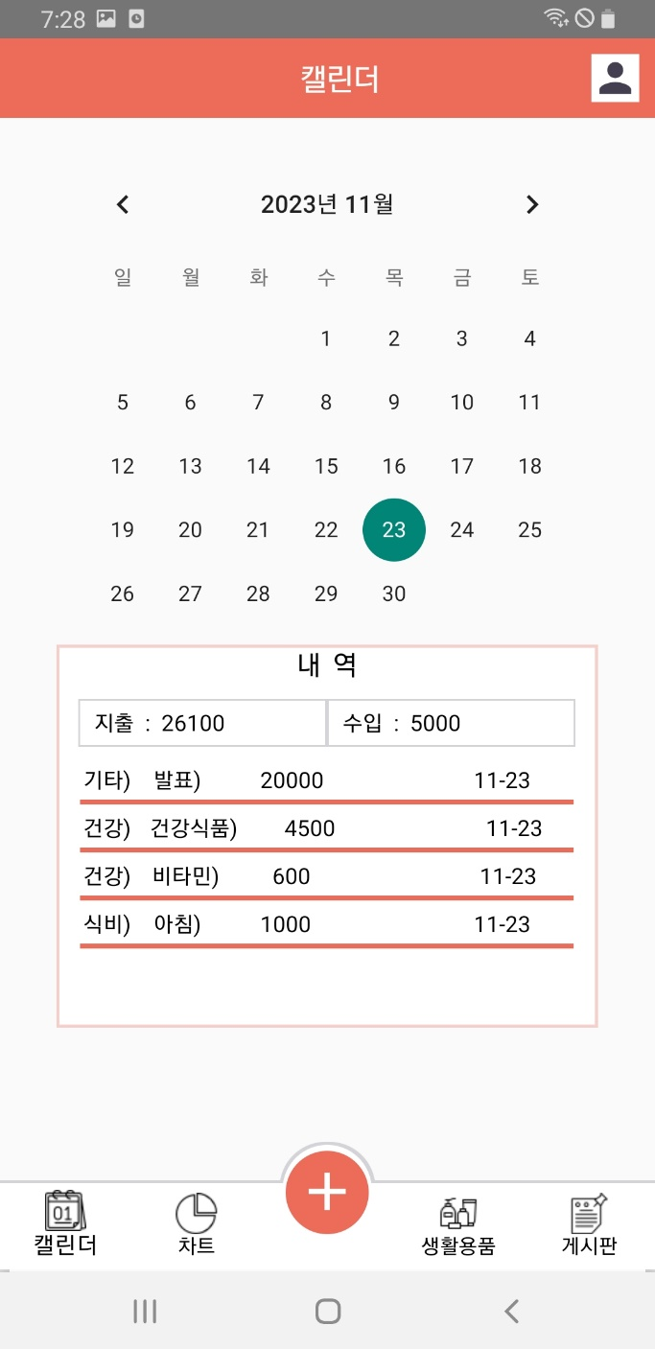

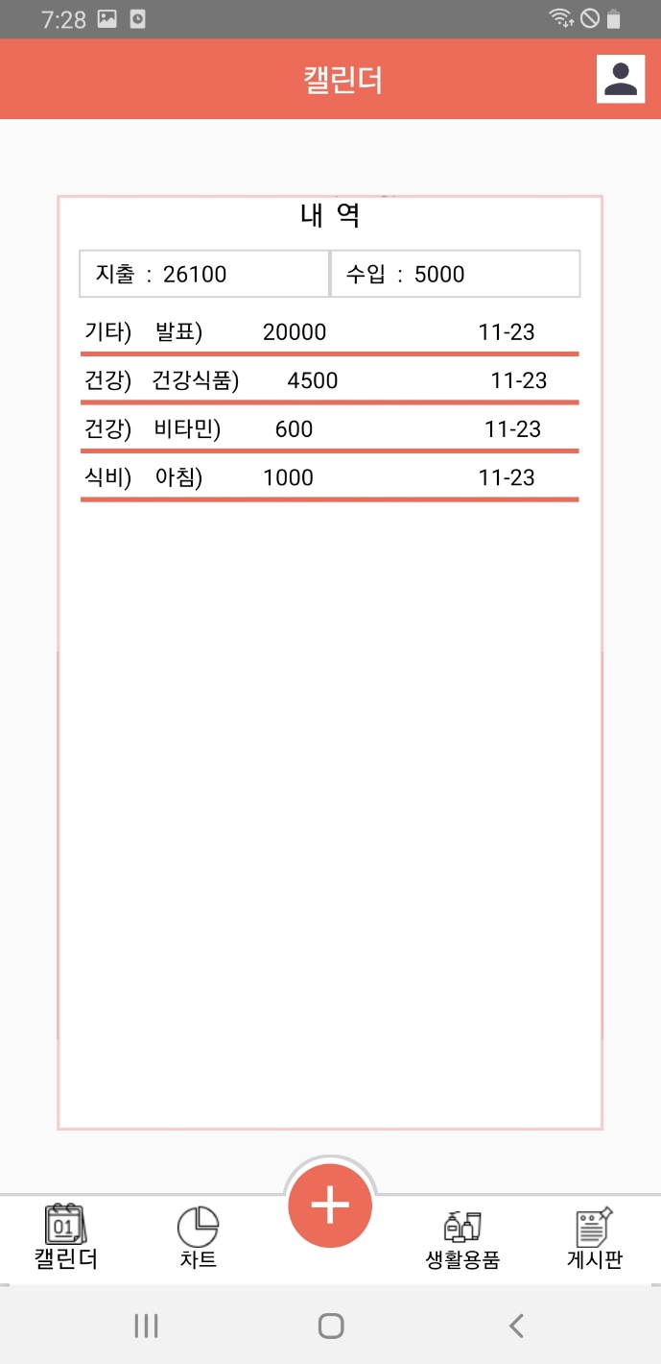

**(1)**

**(2)**

**(1): 캘린더 페이지에서 날짜를 선택하면 해당 날짜에, 실수령, 실사용 자금의 총합과 내역을 불러옵니다.**

**(2): 캘린더 페이지에서 플러스를 클릭할 경우 더 큰 내역화면에서 내역을 확인할 수 있습니다.**

**내역화면에 바깥부분을 클릭하면 자동으로 원상태의 화면으로 돌아옵니다.**

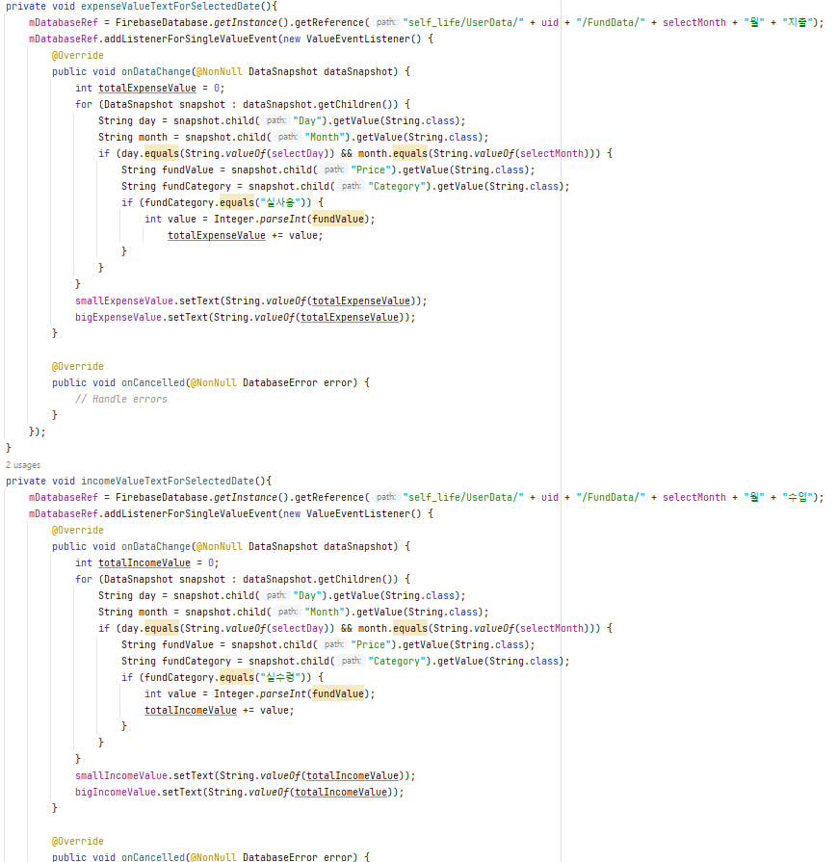

**선택한 날짜에 맞춰 내역들을 불러옵니다.**

**또한 지출/수입별 Total을 계산하여 안내합니다.**

|  |  |
| --- | --- |
| **Self-Life** | 애플리케이션 운영 |

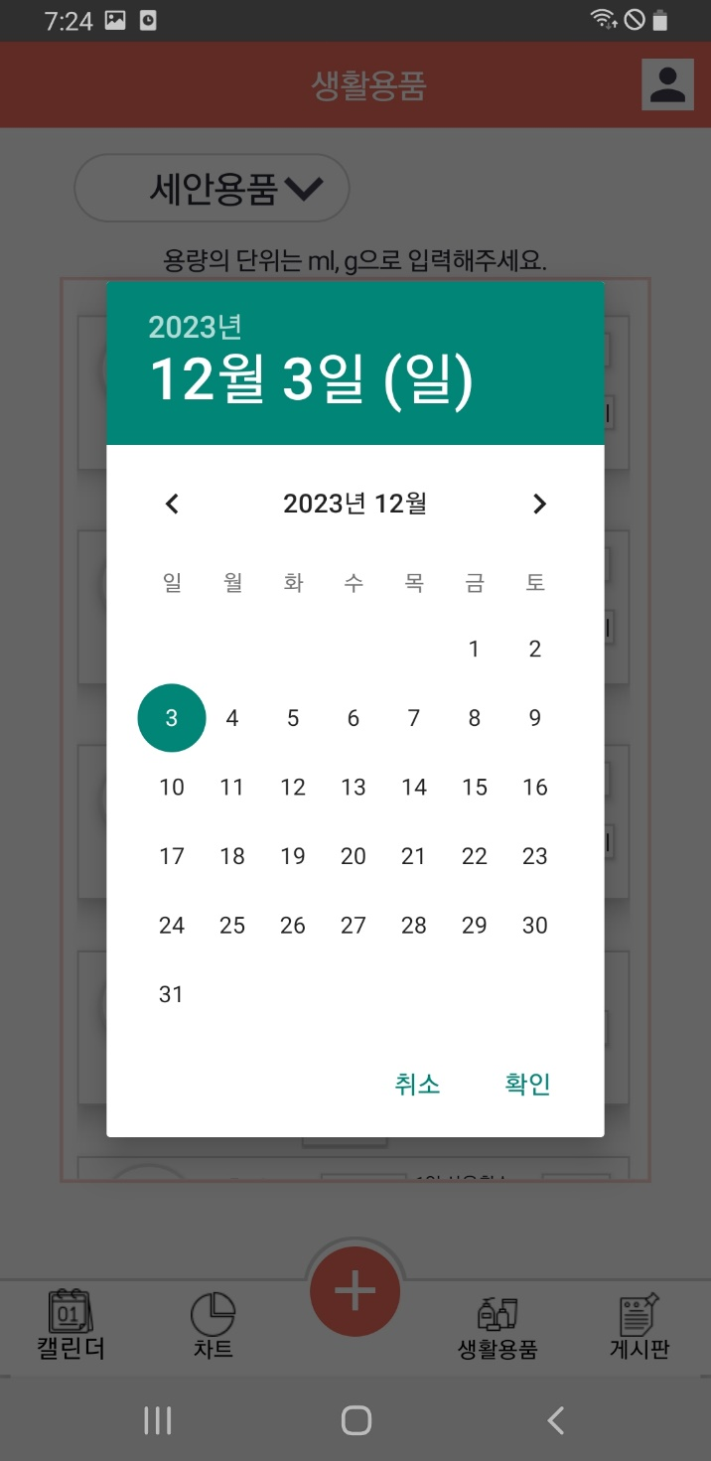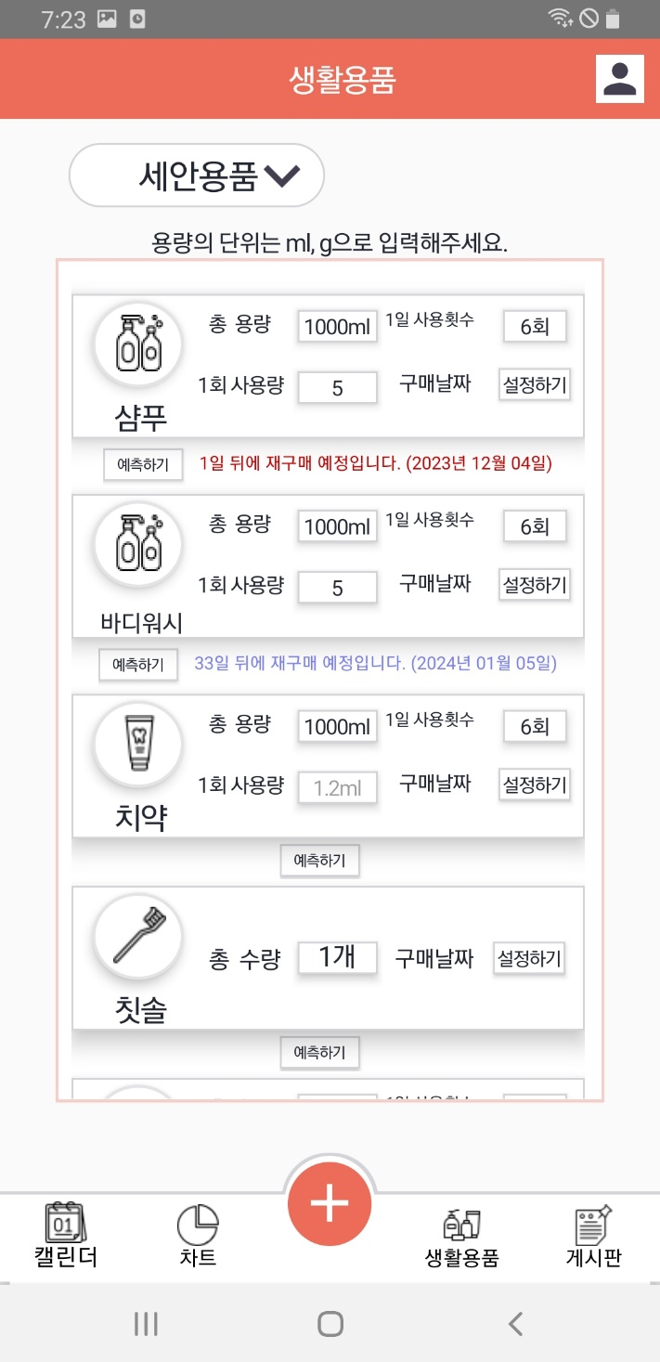

**(3)**

**(2)**

**(1)**

**(1): 생활용품을 클릭하면 해당페이지로 이동합니다. 각 용품 별 1회 사용량은 평균통계 값을 앱에서 제공하며, 내용들을 입력 후 ‘설정하기’를 클릭하면 날짜선택 폼이 나오며 이곳에서 구매 날짜를 선택하면 입력한 내용들을 통해 예상 재구매날짜를 계산하여 예측합니다.**

**내용에는 ml, g단위를 입력하여도 숫자 값만 추출하여 연산에 사용합니다.**

**(2): ‘예측하기”를 클릭하면 금일 기준 몇 일 뒤에 재구매해야 하는지 안내합니다.**

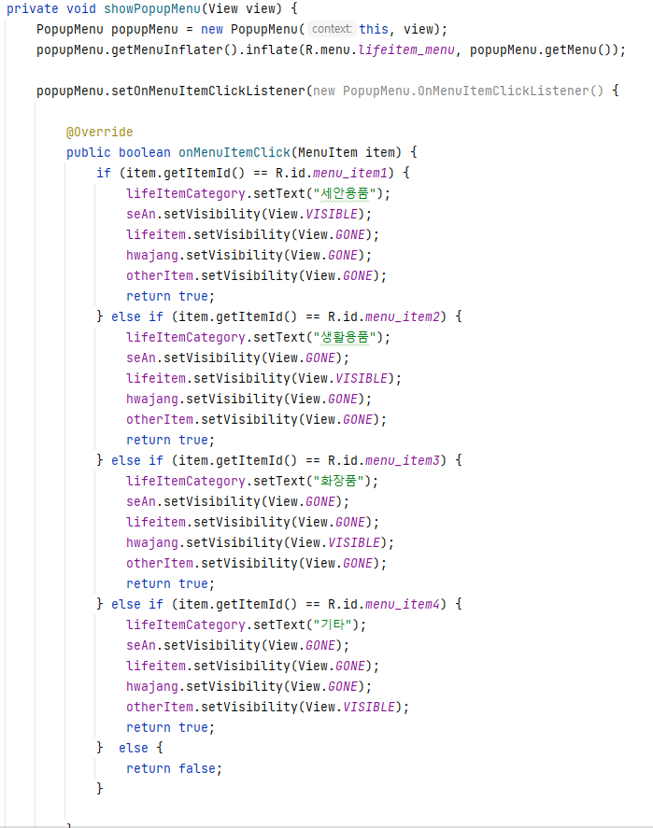

**용품페이지를 선택합니다.**

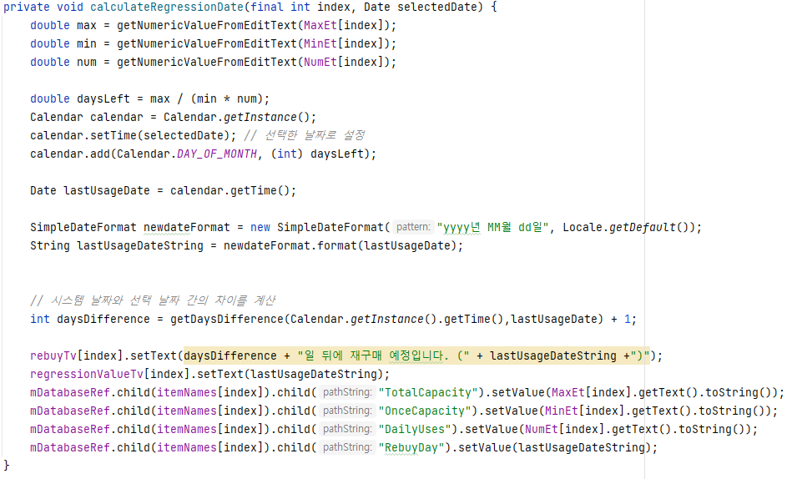

**선택한 날짜 기준, 몇 일 뒤에 재구매해야 하는지 계산한 후 안내합니다.**

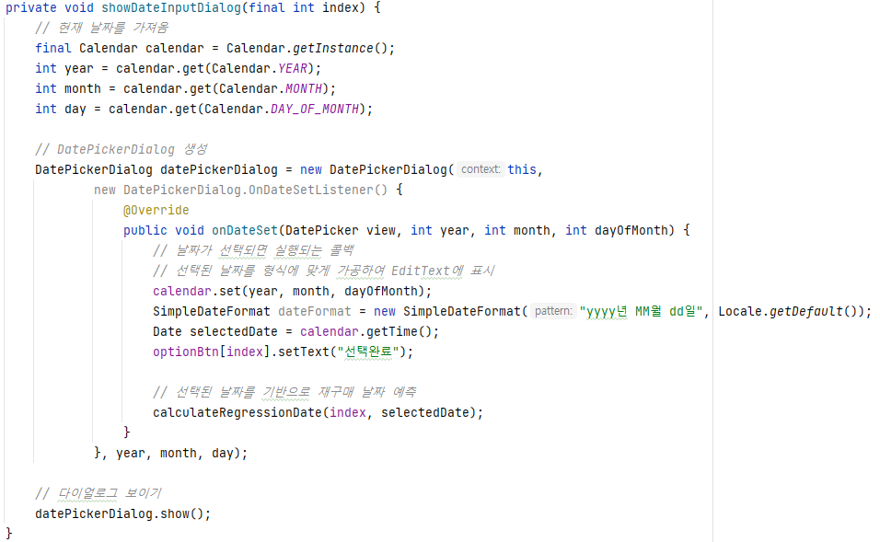

|  |  |
| --- | --- |
| **Self-Life** | 애플리케이션 운영 |

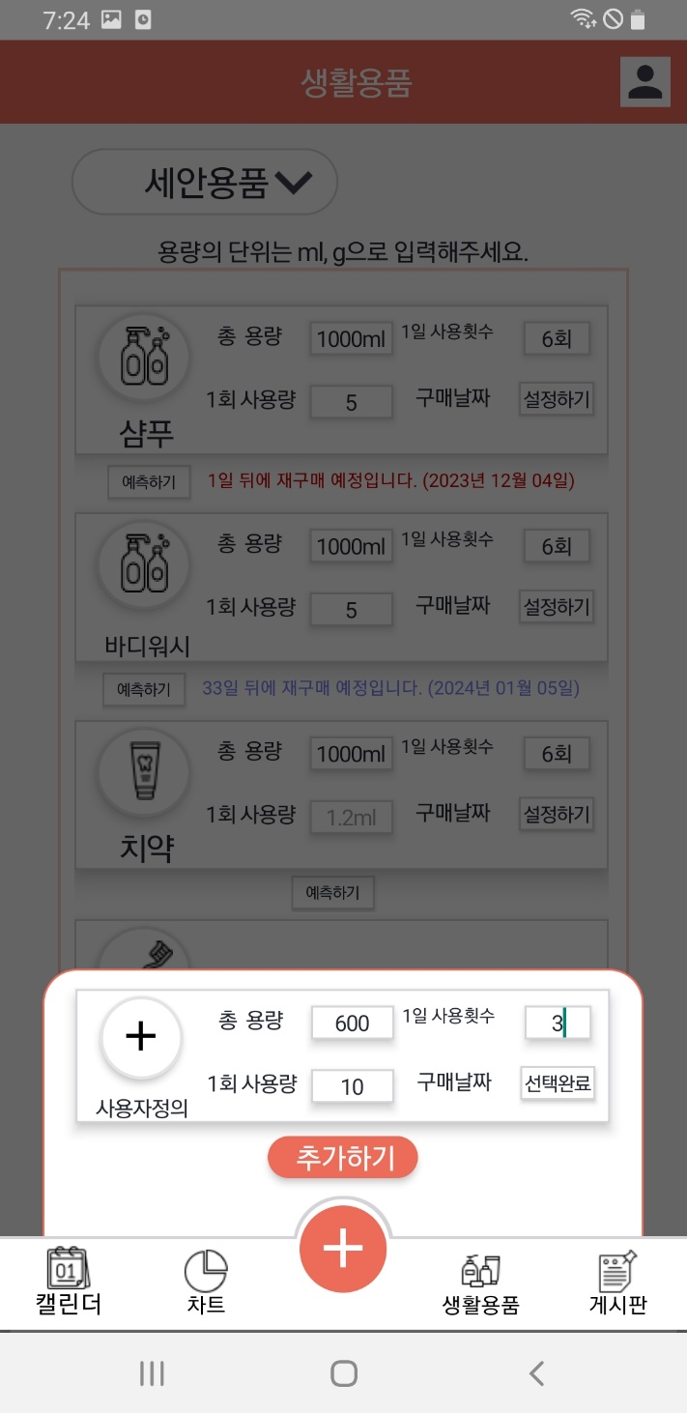

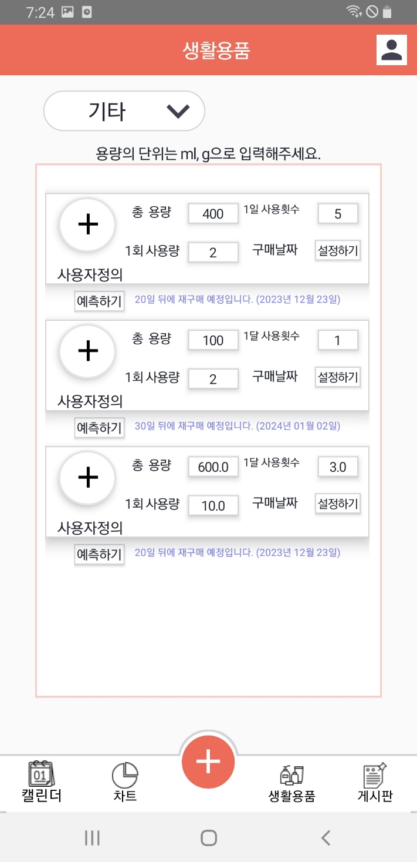

**생활용품 페이지에서 플러스를 클릭하면 사용자 정의 입력화면이 나옵니다.**

**용품리스트에 없는 용품을 입력하고 싶을 때 사용할 수 있으며, 입력한 내용은 ‘기타’ 카테고리에서 확인할 수 있습니다.**

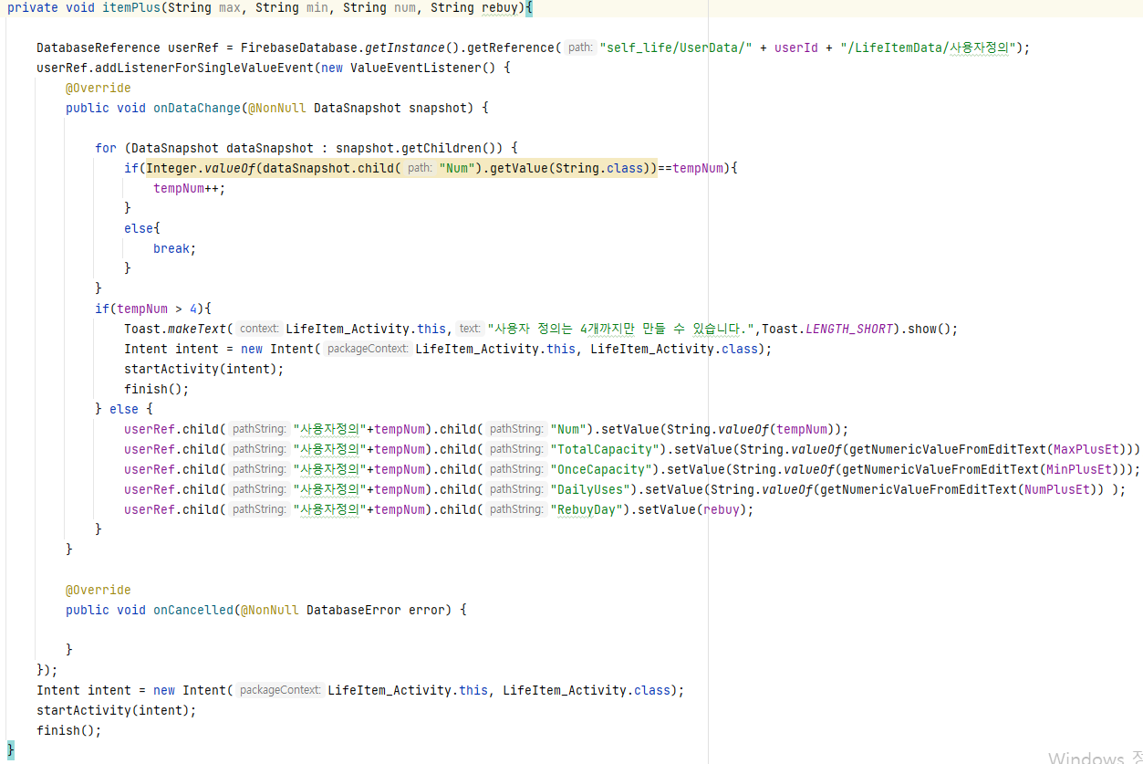

**.**

|  |  |
| --- | --- |
| **Self-Life** | 애플리케이션 운영 |

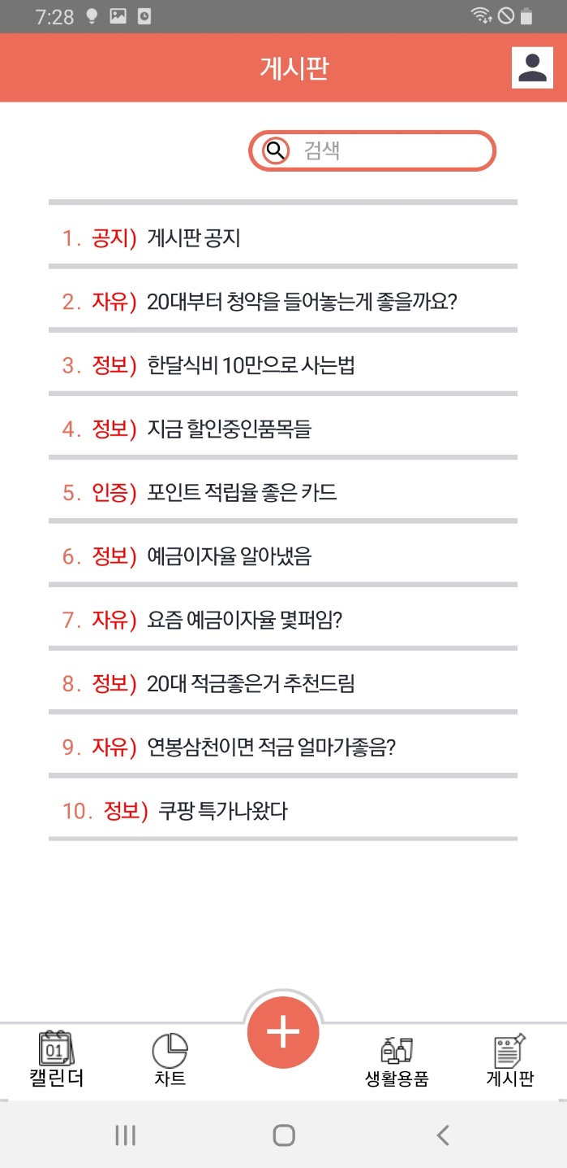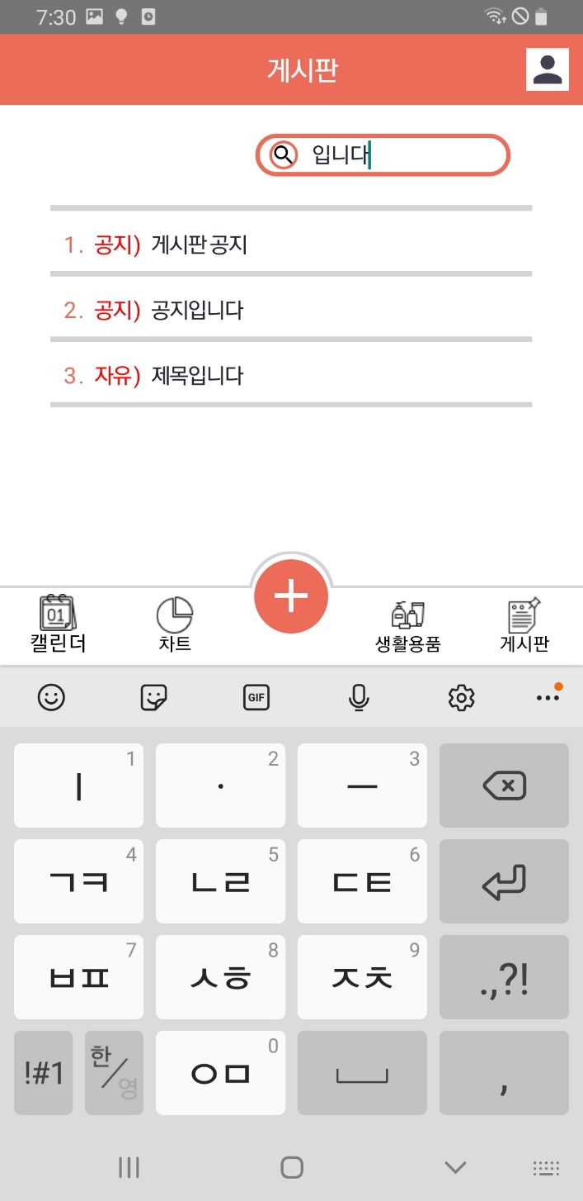

**(3)**

**(2)**

**(1)**

**(1): 게시판을 클릭하면 해당 페이지로 이동하며 게시글들이 최신순으로 정렬되어 출력합니다. 카테고리가 ‘공지’인 게시글은 정렬에 관계없이 최상단에 위치합니다.**

**(2): 게시판 페이지에서 플러스를 클릭할 경우, 게시글 작성 화면으로 이동합니다.**

**(3): 해당 위젯에서 문장을 입력하고 돋보기 버튼을 클릭하면, 해당 문장이 포함된 게시글로만 정렬되어 출력합니다.**

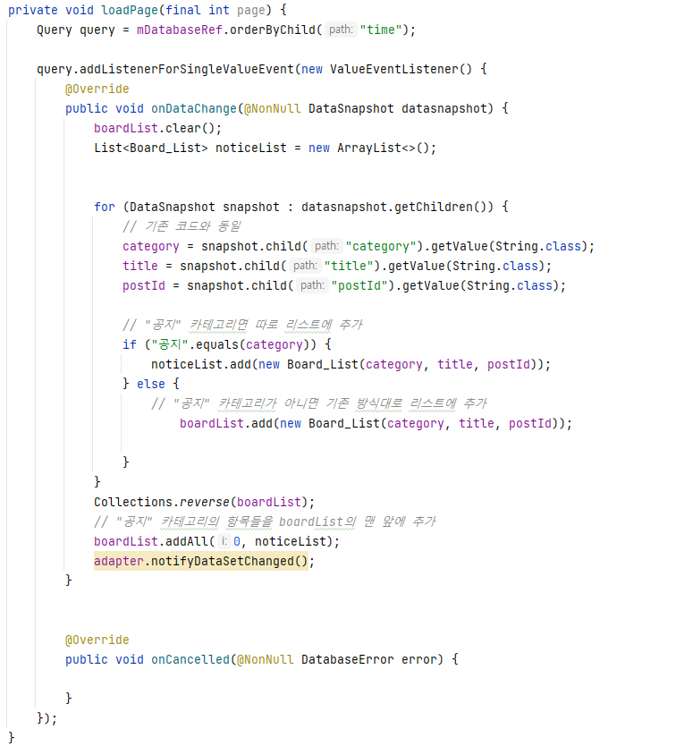

**게시판DB에서 게시글 날짜 값에 따라, 최신 게시글 순으로 정렬하고 출력합니다.**

**공지는 게시글 날짜와 관계없이 최상단에 위치하도록 구현하였습니다.**

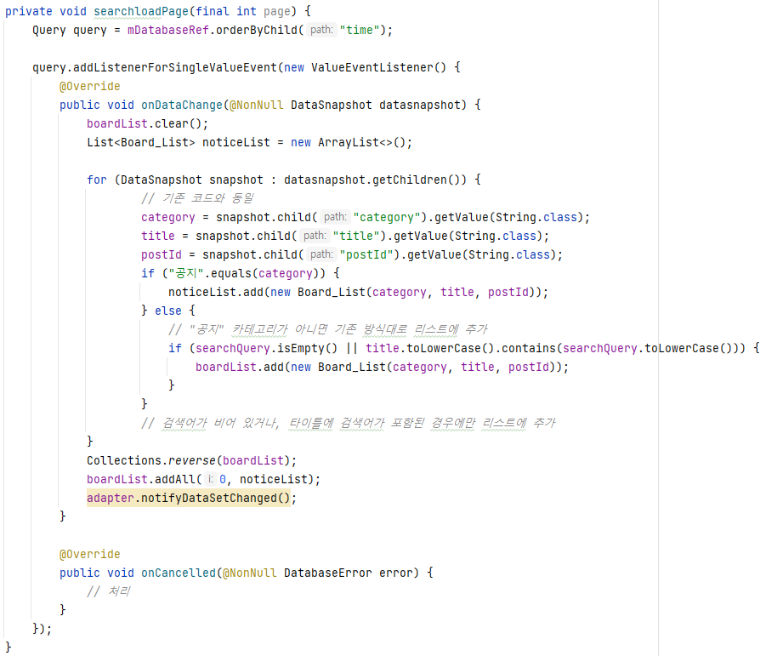

**입력된 문장이 포함된 게시글을 탐색 후, 게시글 리스트에 담아 출력합니다.**

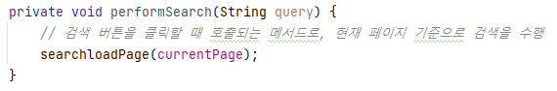

|  |  |
| --- | --- |
| **Self-Life** | 애플리케이션 운영 |

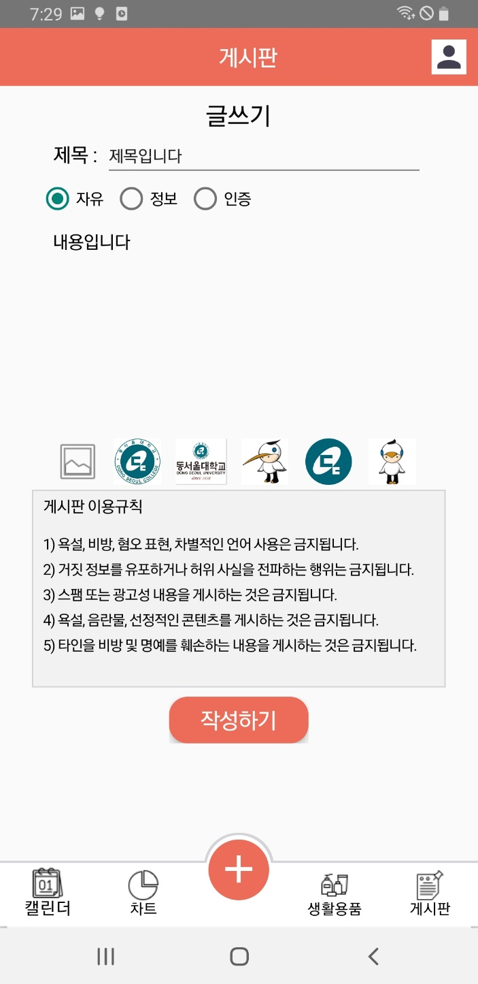

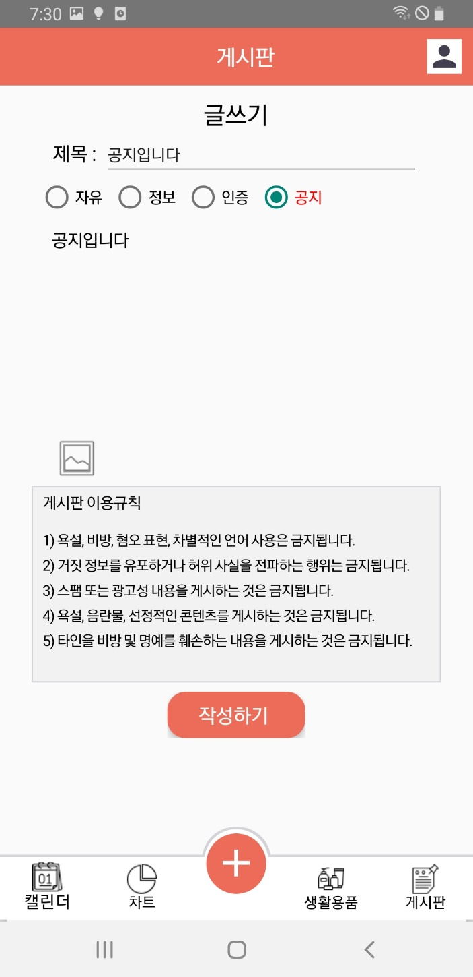

**(3)**

**(2)**

**(1)**

**현재 계정이 일반유저, 관리자를 분별하여 공지 관리자만 공지 카테고리를 선택할 수 있습니다.**

**(1): 갤러리 이미지 버튼을 클릭하면 갤러리로 이동하여 사진을 선택할 수 있습니다. 선택한 사진은 버튼 우측에 정렬합니다.**

**(2): 우측에 정렬된 이미지는 사용자가 이미 선택한 이미지이며, 해당 이미지를 클릭하면 삭제되어 이미지 선택 취소 기능을 담당합니다.**

**(3): 제목, 카테고리, 내용이 모두 입력된 상태에서만 작성을 허용합니다.**

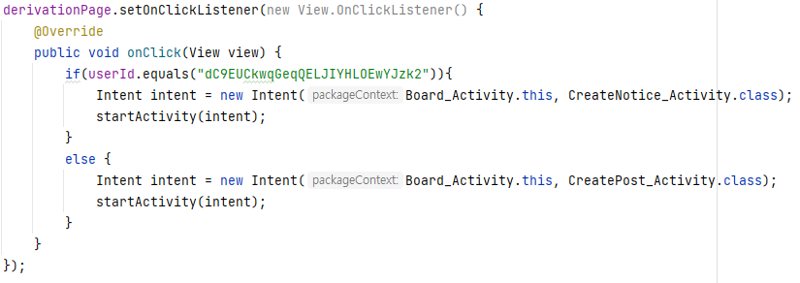

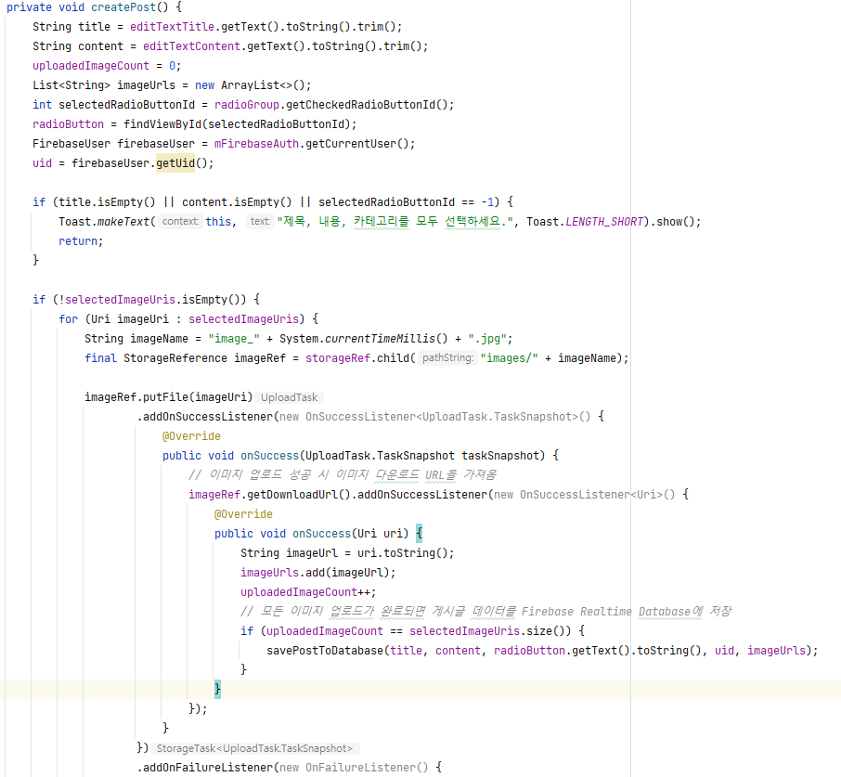

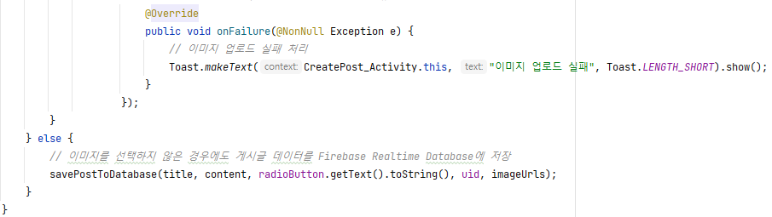

|  |  |
| --- | --- |
| **Self-Life** | 애플리케이션 운영 |

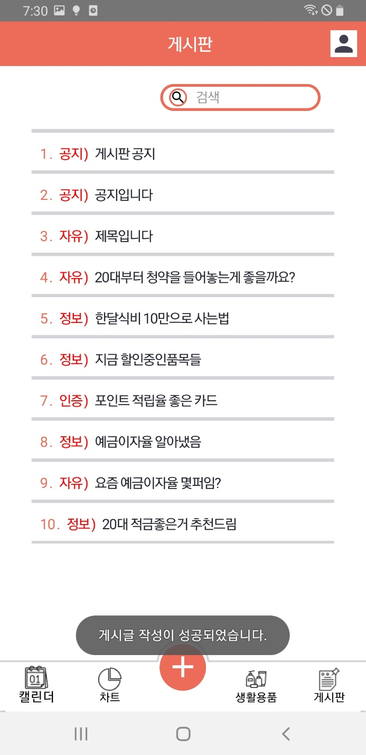

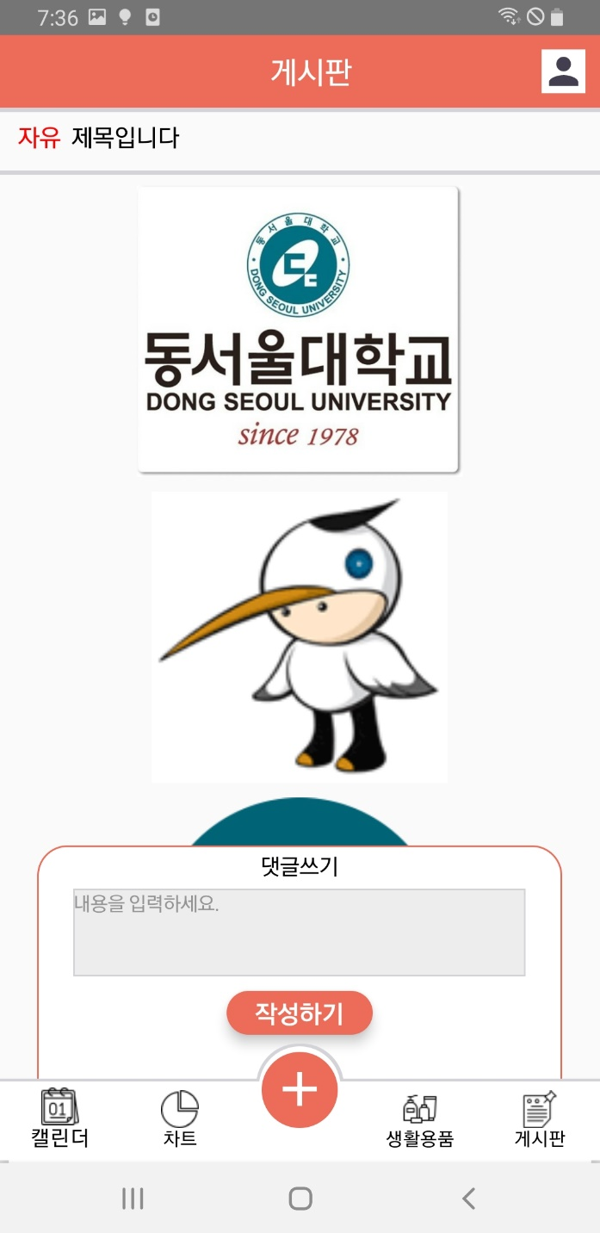

**(1)**

**(1): 게시글 안에서 플러스를 클릭하면 댓글쓰기 화면이 출력됩니다. 해당 위젯에 문장을 입력하고 작성하기를 누르면 댓글이 작성되어 해당 게시글의 댓글 내용에 바로 포함됩니다.**

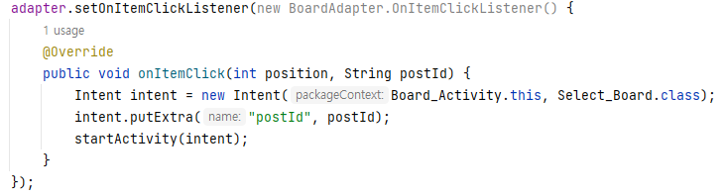

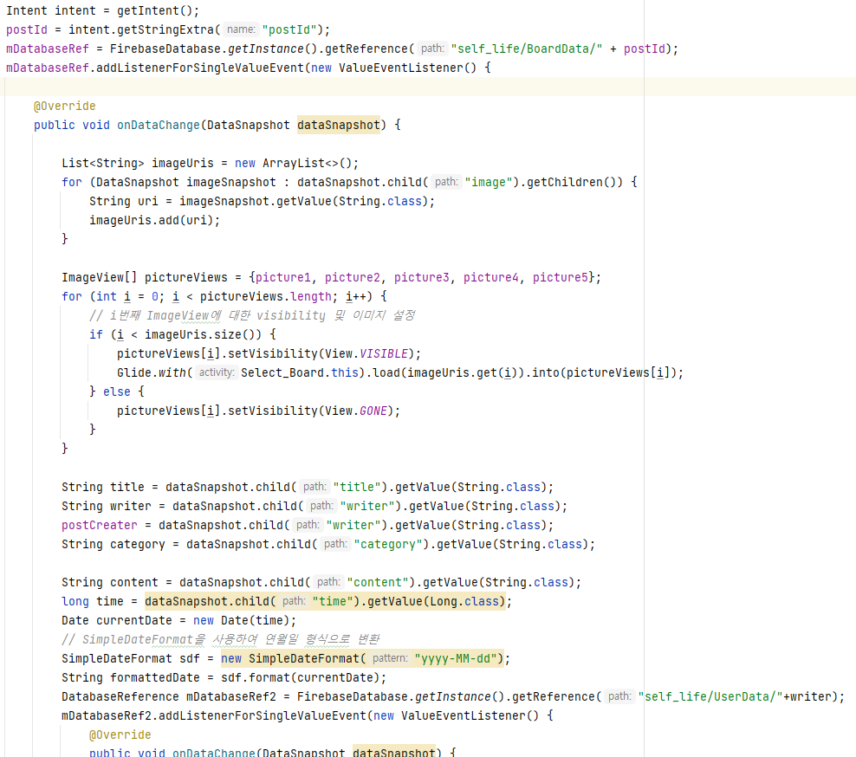

**게시판에서 목록 중 하나를 클릭하면, 해당 내용으로 게시글 화면 구성**

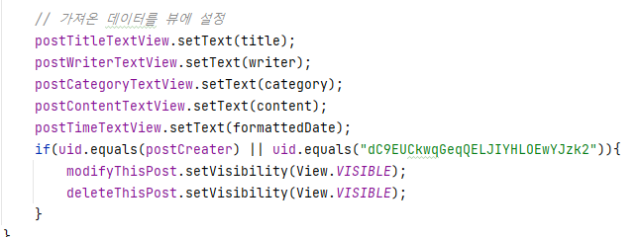

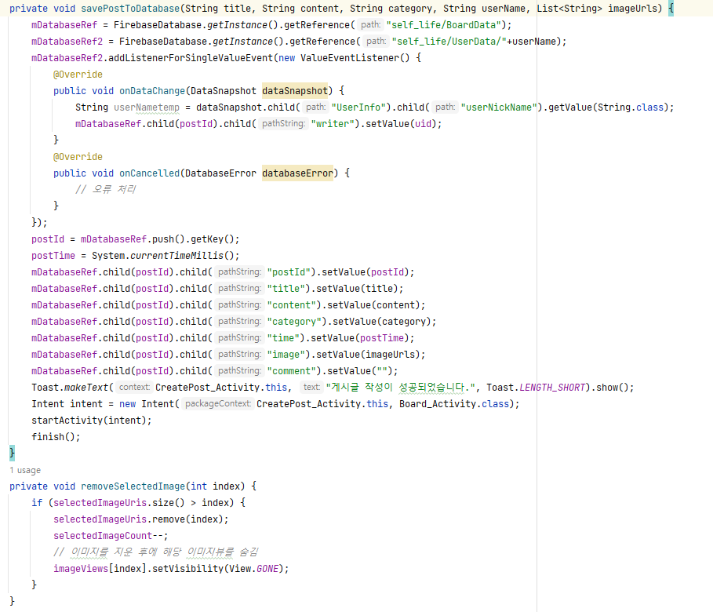

**기존 선택한 이미지를 클릭하면 삭제**

**게시판 DB에, 내용 규격에 맞춰 데이터가 저장됩니다.**

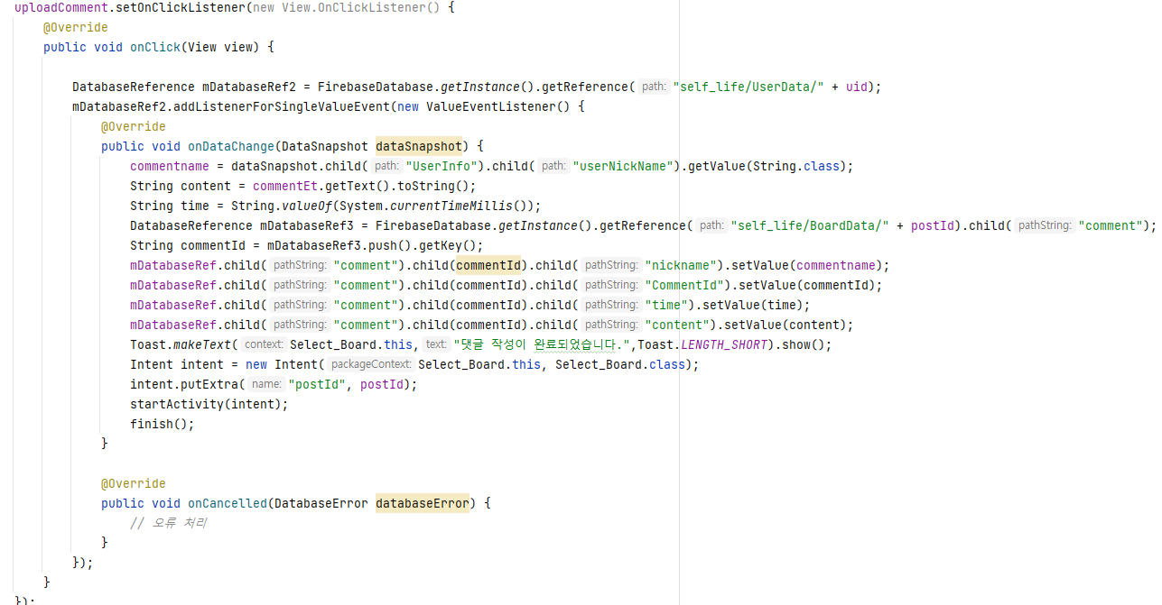

**댓글을 작성하면, 해당 게시글의 댓글 리스트에 반영**

|  |  |
| --- | --- |
| **Self-Life** | 애플리케이션 운영 |

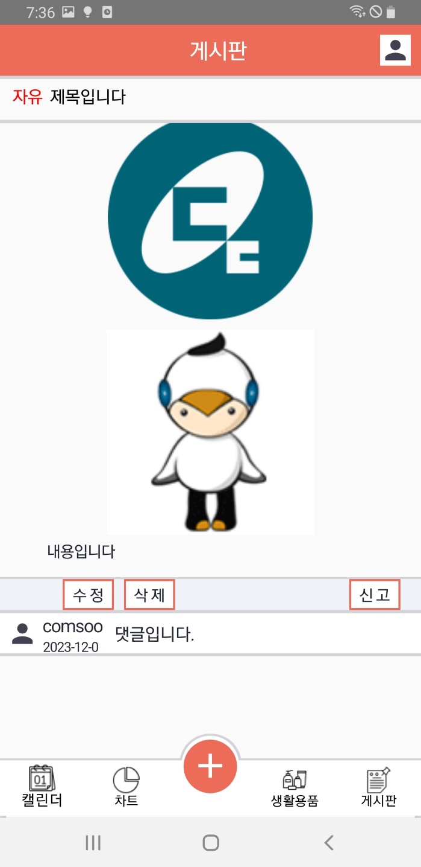

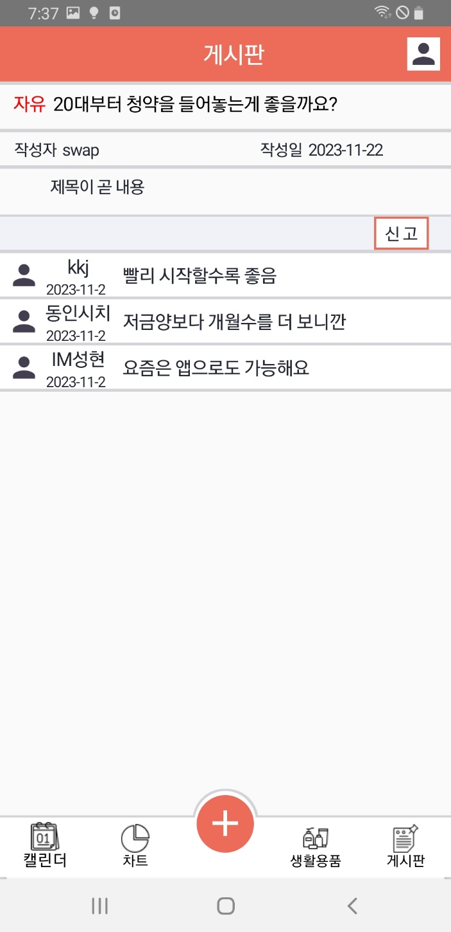

**자신이 작성한 게시글이라면 수정, 삭제 버튼이 활성화되어 게시글을 수정하거나 삭제할 수 있습니다. 만약 자신이 작성한 게시글이 아니라면 신고 버튼만 활성화됩니다.**

**(관리자일 경우 모든 게시글에 수정, 삭제 버튼이 활성화됩니다.)**

|  |  |
| --- | --- |
| **Self-Life** | 애플리케이션 운영 |

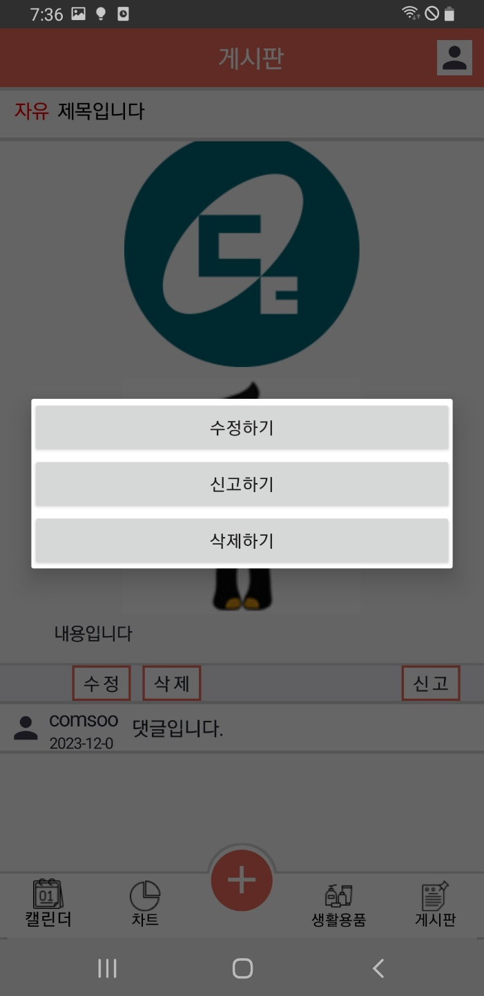

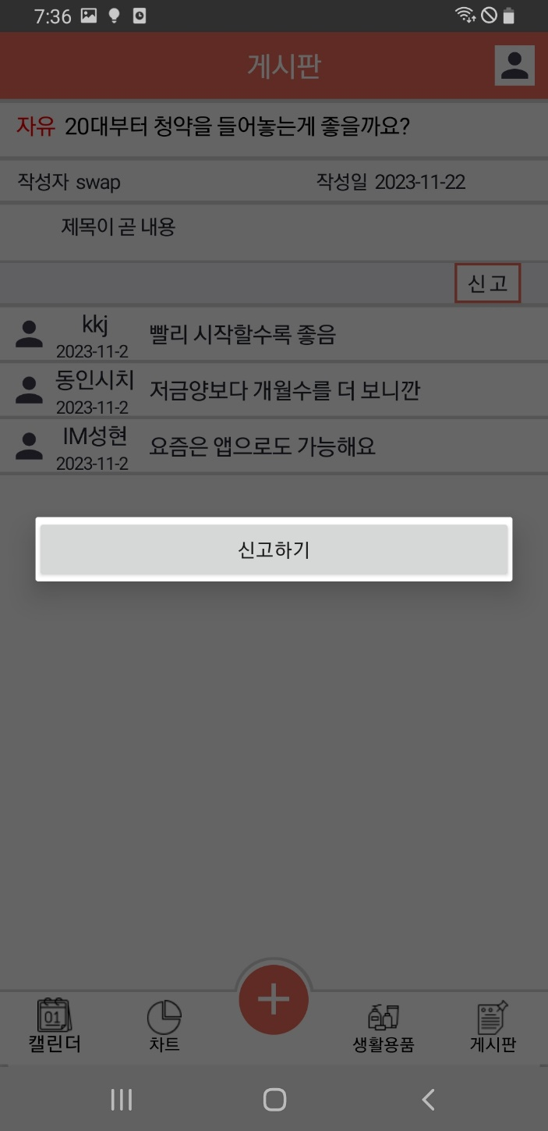

**댓글을 꾹 누르면 선택 목록이 화면에 표출되며, 자신이 작성한 댓글일 경우 게시글의 기능처럼 수정, 삭제 버튼이 활성화됩니다. 자신이 작성한 게시글이 아니라면 신고 버튼만 활성화됩니다.**

**(관리자일 경우 게시글 기능과 동일)**

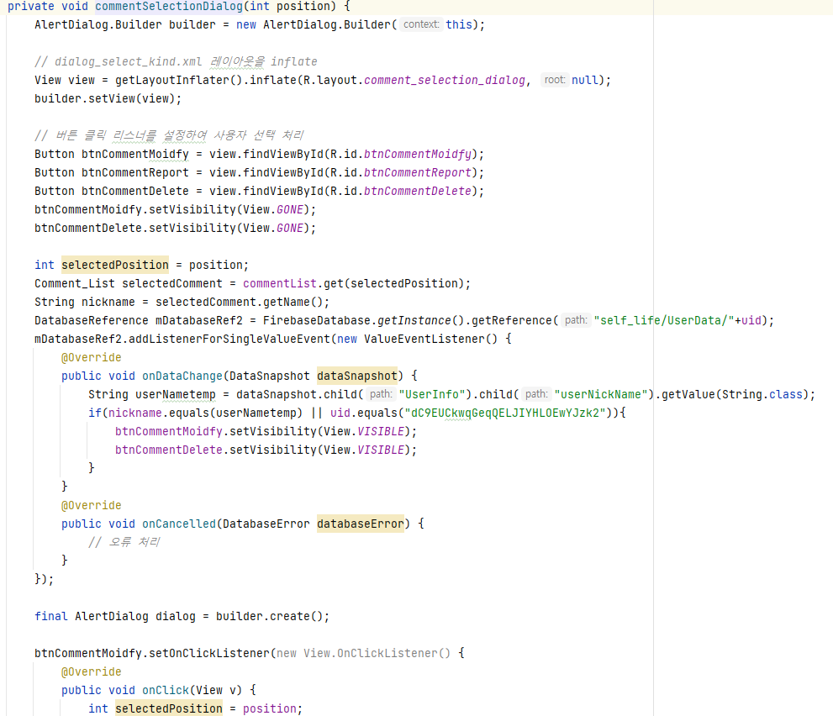

**유저를 판별하여 수정, 삭제 버튼 활성화 결정**

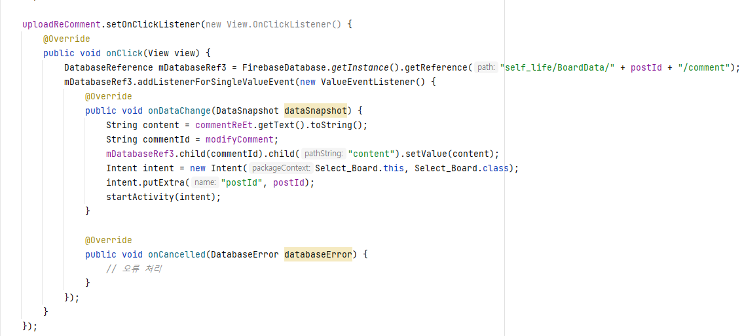

**신고를 선택하면 해당 게시글 또는 댓글 내용이 신고내역DB에 전달되고, 관리자 계정에서 신고내역을 열람할 수 있습니다.**

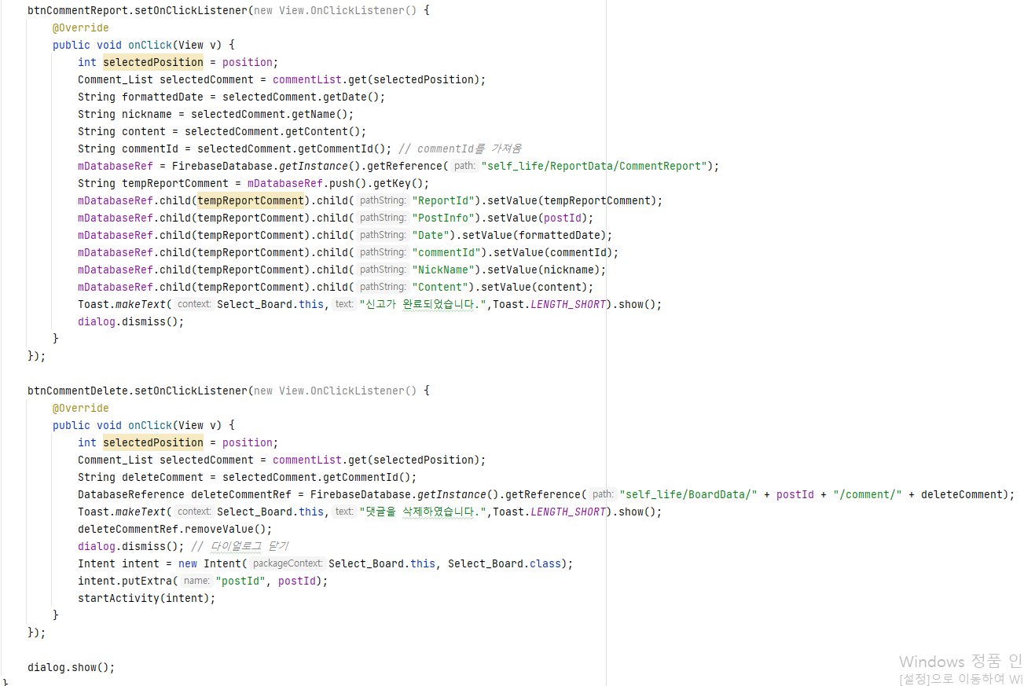

**삭제를 선택하면 DB에서 해당 내용 삭제**

|  |  |
| --- | --- |
| **Self-Life** | 애플리케이션 운영 |

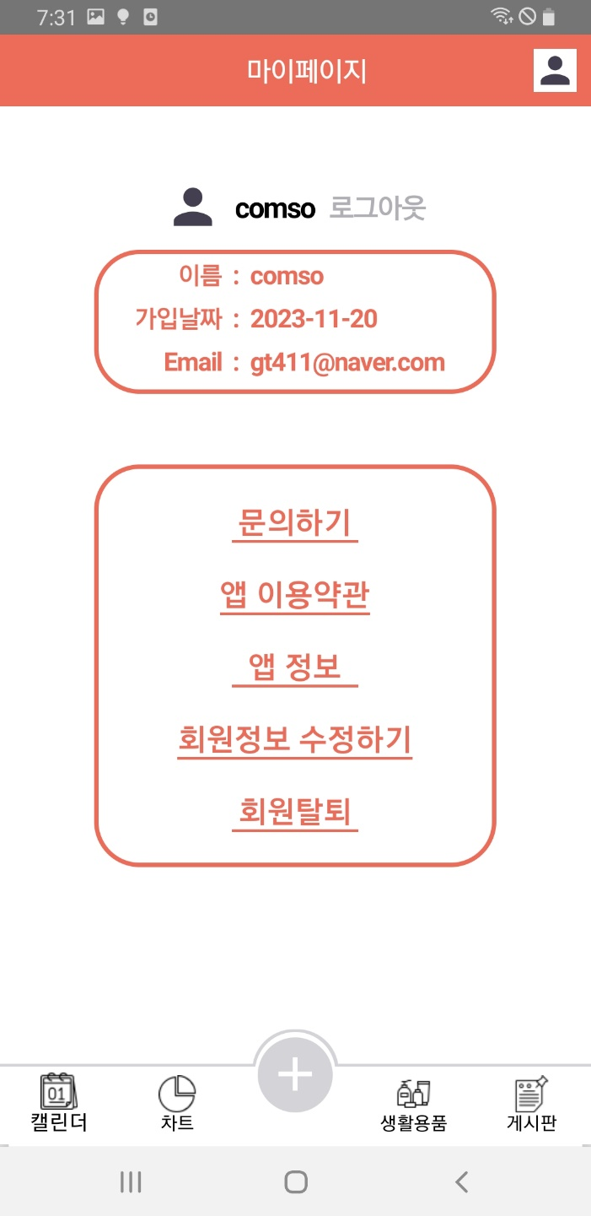

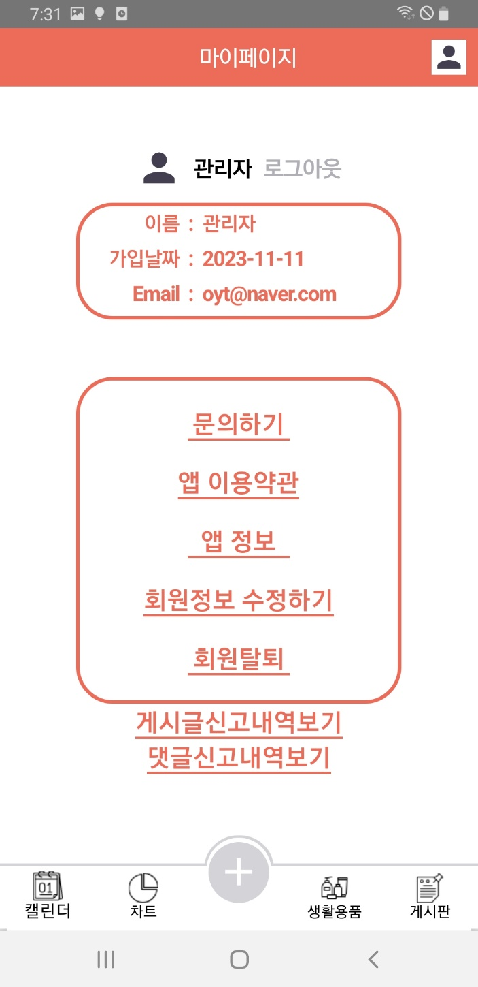

**우측상단의 아이콘을 클릭하면 마이페이지 화면으로 이동합니다. 이곳에서 앱 정보, 앱 이용약관을 Dialog로 안내하고, 로그아웃, 회원정보 수정, 회원탈퇴를 할 수 있습니다.**

**현재 계정이 관리자일 경우 신고내역열람 카테고리가 활성화되어 이곳에서 신고 내역들을 확인하고 조치할 수 있습니다.**

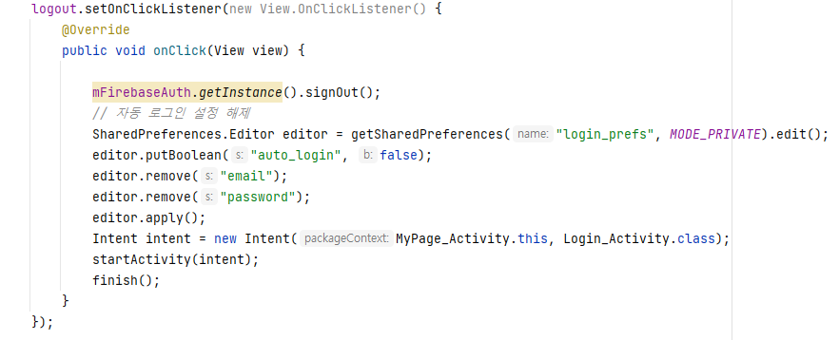

**로그아웃과 동시에 자동 로그인의 저장된 내용도 삭제하여 해제**

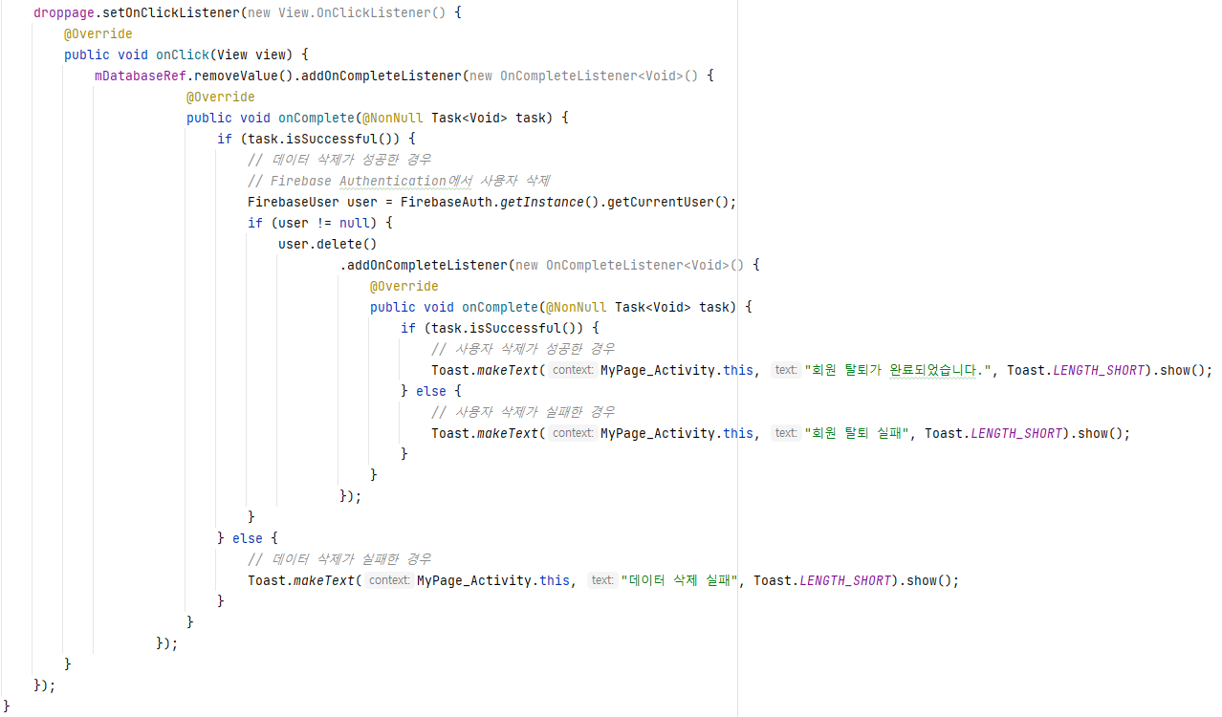

**파이어베이스에서 제공하는 탈퇴기능을 통해**

**탈퇴를 실행합니다. 탈퇴와 동시의 유저 IdToken이 삭제되어 종속된 데이터들도 같이 삭제됩니다.**

|  |  |
| --- | --- |
| **Self-Life** | 애플리케이션 운영 |

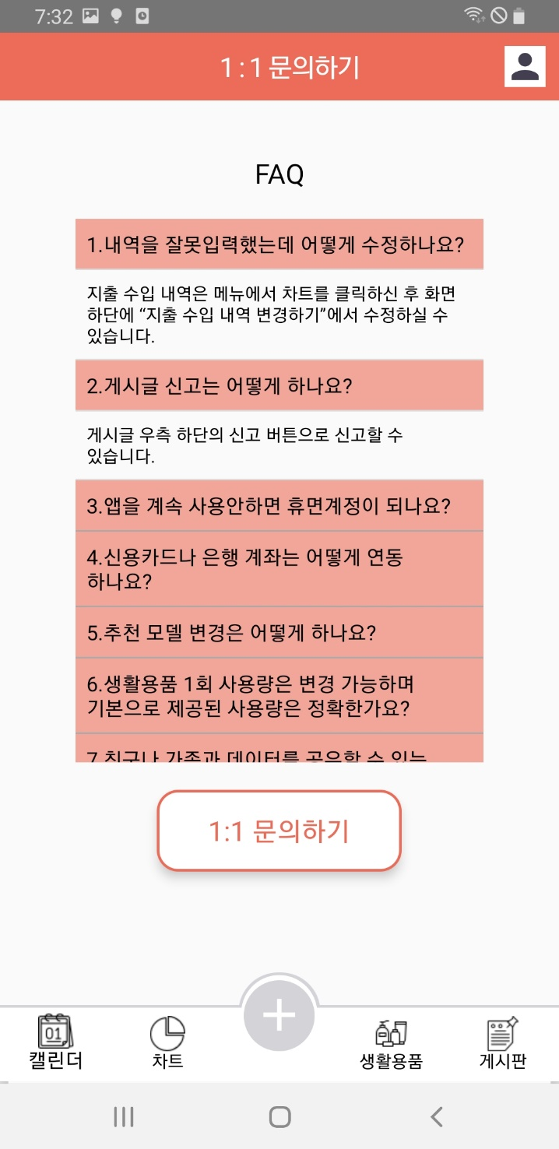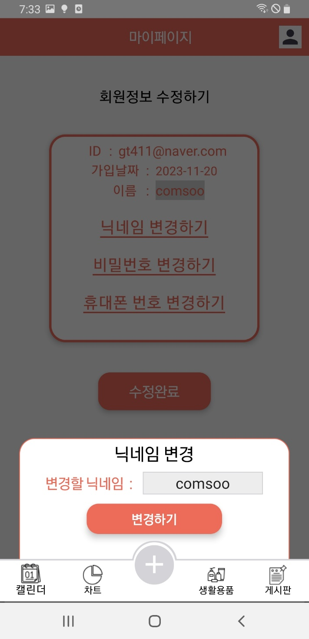

**회원정보 수정하기에서 각 변경하고자 하는 내용을 선택하면 해당 내용 변경화면이 출력되고,**

**이곳에서 변경한 내용은 실시간으로 적용됩니다.**

**FAQ에서는 답변을 보고싶은 질문을 클릭하면 해당 답변이 모션을 취하며 출력됩니다.**

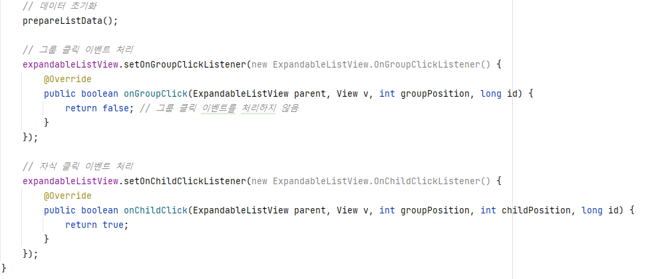

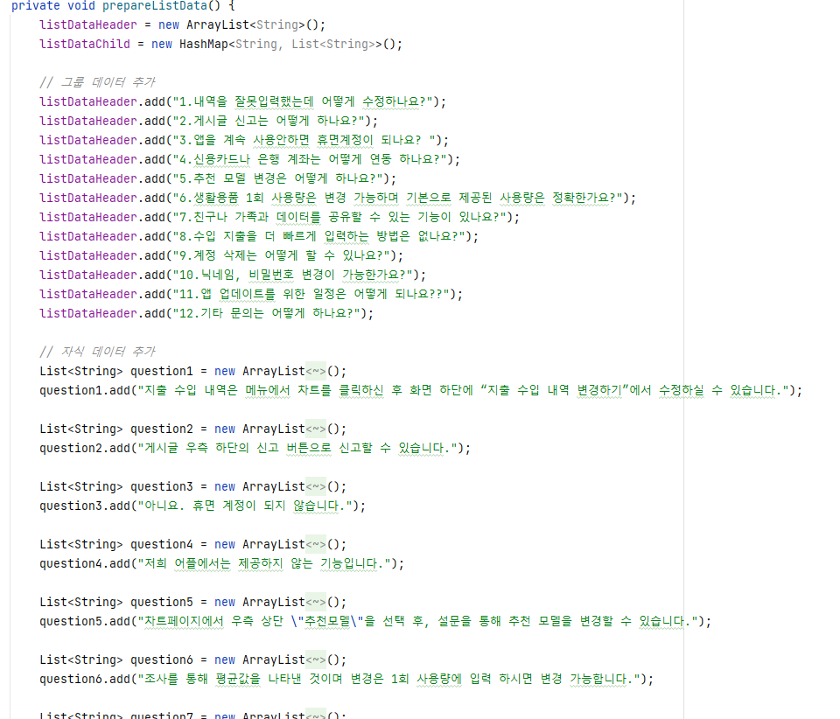

**질문과 답변 내용으로 List View 설정**

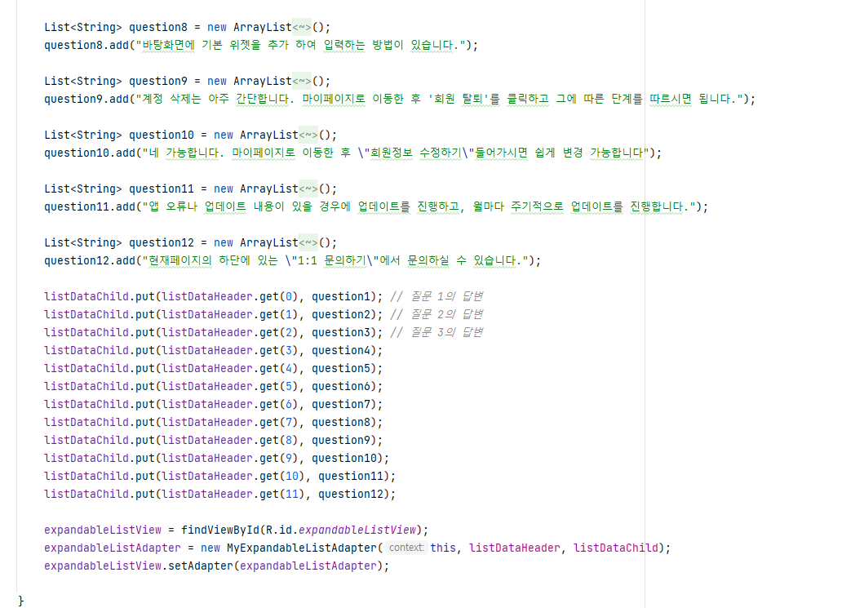

|  |  |
| --- | --- |
| **Self-Life** | 애플리케이션 운영 |

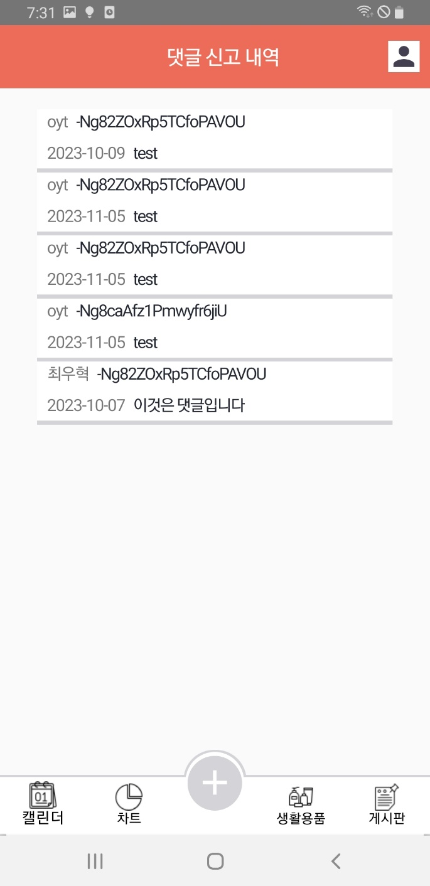

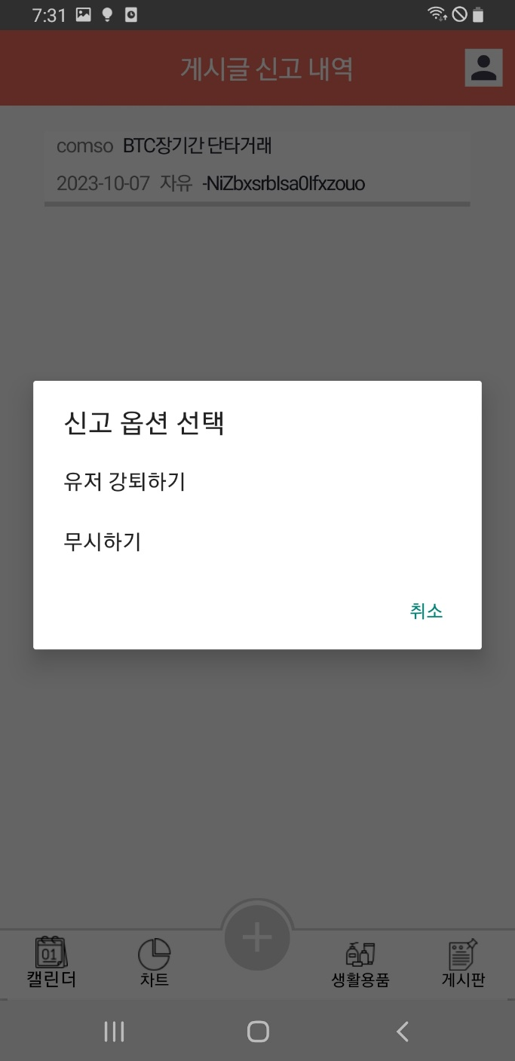

**신고내역 화면에서 내역 중 하나를 선택하면 해당 신고에 대한 조치를 선택하는 화면이 나옵니다. ‘유저 강퇴하기’를 선택하면 해당 유저의 데이터를 삭제시키며 탈퇴기능을 실행하고,**

**무시하기를 선택하면 신고내역DB에서 해당 내용을 삭제 시키기만 하여 조치를 신고내역 화면에서 해당 내역만 삭제합니다.**

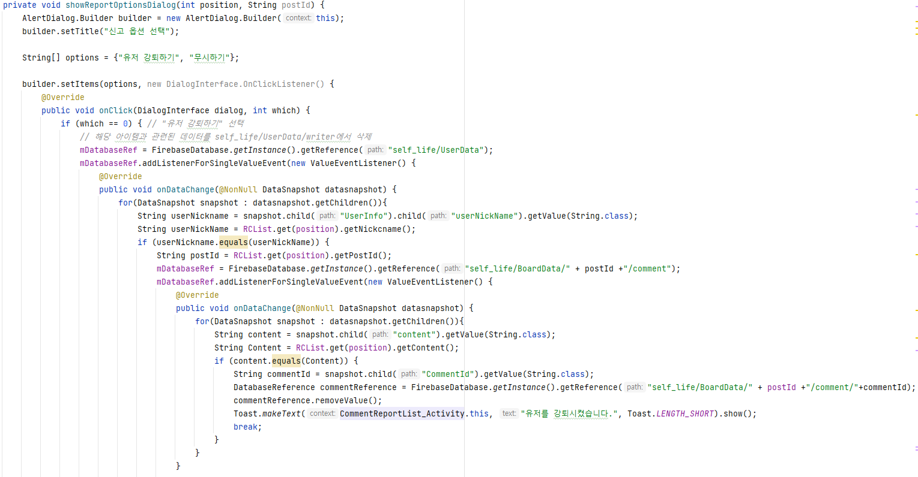

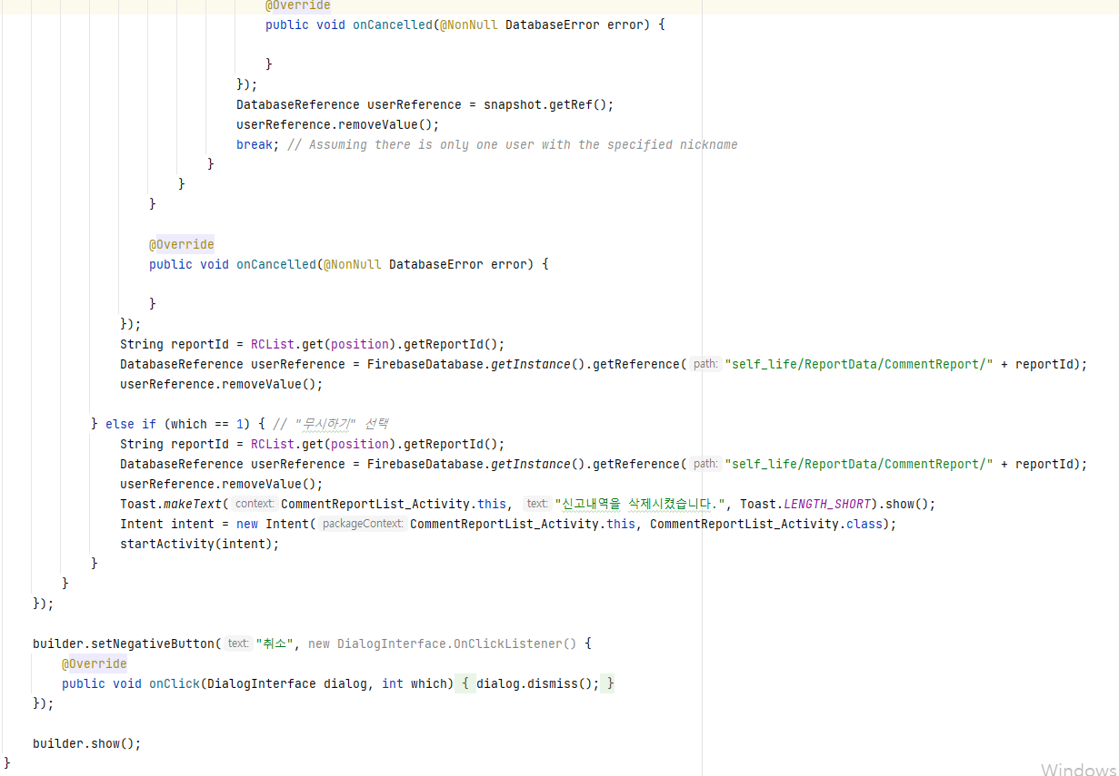

|  |  |
| --- | --- |
| **Self-Life** | 테스트 검증서 |

**□ 기능 테스트**

|  |  |  |  |
| --- | --- | --- | --- |
| 업무 | 테스트 내용 | | 검증결과 |
| 계정관리 | 회원가입 기능 | 필수 입력 필드가 비어 있을 때 회원가입 시도 | Y |
| 올바르지 않은 형식으로 회원가입 시도 | Y |
| 중복된 정보입력으로 회원가입 시도 | Y |
| **로그인/로그아웃 기능** | **올바른 이메일과 비밀번호를 입력하여 로그인** | **Y** |
| **로그아웃 버튼 클릭 시 로그인 페이지로 이동하는지 확인** | **Y** |
| **아이디, 비밀번호 찾기 기능** | **등록된 이메일 주소, 비밀번호를 입력하여 아이디 찾기 시도** | **Y** |
| **등록된 이메일 주소, 비밀번호가 아닌 경우 에러 메시지 확인** | **Y** |
| **비밀번호 재설정 후 새로운 비밀번호로 로그인 시도** | **Y** |
| **닉네임, 비밀번호 변경 기능** | **변경된 닉네임이 화면에 적용되는지 확인** | **Y** |
| **현재 비밀번호와 새로운 비밀번호를 입력하여 비밀번호 변경 시도** | **Y** |

|  |  |
| --- | --- |
| **Self-Life** | 테스트 검증서 |

**□ 기능 테스트**

|  |  |  |  |
| --- | --- | --- | --- |
| 업무 | 테스트 내용 | | 검증결과 |
| 자금통계 | 지출·수입현황판 기능 | 새로운 지출·수입 내역을 입력하여 정상적으로 통계그래프가 구현되는지 확인 | Y |
| 연, 월에 맞춰 자금 기록을 정확히 불러와  통계그래프를 구현하는지 확인 | Y |
| 고정 지출·수입 계획 수립 입력 기능 | 월이 바뀌었을 때, 고정 데이터가  자동으로 데이터 복제가 적용되는지 확인 | Y |
| 올바르지 않은 형식의 금액 또는 날짜를 입력할 때 에러 메시지가 발생 | Y |
| 필수 입력 필드가 비어 있을 때 유동 지출 또는 수입 입력 시도 시 에러 | Y |
| 유동 지출·수입 입력 기능 | 올바르지 않은 형식의 금액 또는 날짜를 입력할 때 에러 메시지가 발생 | Y |
| 필수 입력 필드가 비어 있을 때 유동 지출 또는 수입 입력 시도 시 에러 | Y |
| **지출·수입 내역 수정, 삭제 기능** | **기존의 지출·수입 내역을 수정하여 변경 내용이 정상적으로 저장되는지 확인** | **Y** |
| **변경된 내역이 다른 기능에 올바르게**  **적용되었는지 확인** | **Y** |
| **특정 지출·수입 내역을 삭제하여 데이터베이스에서 정상적으로 삭제되는지 확인** | **Y** |
| **계획 대비 지출·수입량 통계 기능** | **주간 단위 운용가능한 예산 편성이 정확하게**  **구현되는지 확인** | **Y** |
| **계획 대비 사용한 자금 대비, 잔여 자금에**  **맞춰 통계그래프가 정확히 알려주는지 확인** | **Y** |
| **그래프에 표시된 비율이 실제 계산 결과와 일치하는지 확인** | **Y** |
| **예산 한도 비례 안내 기능** | **예산 한도에 따라 지출 내역이나 수입 내역에 안내 문구가 정확하게 표시되는지 확인** | **Y** |

|  |  |
| --- | --- |
| **Self-Life** | 테스트 검증서 |

**□ 기능 테스트**

|  |  |  |  |
| --- | --- | --- | --- |
| 업무 | 테스트 내용 | | 검증결과 |
| 생활용품 통계 | 생활용품 입력, 수정, 삭제 기능 | 새로운 생활용품을 입력하여 정상적으로 저장되는지 확인 | Y |
| 필수 입력 필드가 비어 있을 때 생활용품을 입력할 때 에러 메시지가 발생하는지 확인 | Y |
| 기존의 생활용품을 수정하여 변경 내용이 정상적으로 저장되는지 확인 | Y |
| 특정 생활용품을 삭제하여 데이터베이스에서 정상적으로 삭제되는지 확인 | Y |
| 생활용품 사용기간 예측 기능 | 생활용품의 입력 시 예상 사용 기간이 정확하게 계산되는지 확인 | Y |
| 다양한 종류의 생활용품에 대한 사용 기간 예측이 정확한지 확인 | Y |
| 사용 중인 생활용품에 대한 예측 기간이 실제 사용 중 변경될 때 정확하게 업데이트되는지 확인 | Y |
| 생활용품 재구매 안내 기능 | 사용 중인 생활용품의 사용 기간이 끝날 때 정확한 시점에 재구매 안내가 표시되는지 확인 | Y |
| 재구매 안내 문구가 사용자에게 적절하게 전달되는지 확인 | Y |

|  |  |
| --- | --- |
| **Self-Life** | 테스트 검증서 |

**□ 기능 테스트**

|  |  |  |  |
| --- | --- | --- | --- |
| 업무 | 테스트 내용 | | 검증결과 |
| 게시판 | 글쓰기/댓글 작성 기능 | 새로운 게시글을 작성하여 정상적으로 저장되는지 확인 | Y |
| 특정 게시글에 댓글을 작성하여 정상적으로 저장되는지 확인 | Y |
| 필수 입력 필드가 비어 있을 때 게시글·댓글을 작성할 때 에러 메시지가 발생하는지 확인 | Y |
| 글쓰기/댓글 수정, 삭제 기능 | 기존의 게시글·댓글을 수정하여 변경 내용이 정상적으로 저장되는지 확인 | Y |
| 특정 게시글을 삭제하여 데이터베이스에서 정상적으로 삭제되는지 확인 | Y |
| 선택한 게시글·댓글일 경우에만 해당 기능이  적용되는지 확인 | Y |
| 게시글 목록 조회 기능 | 게시글 목록이 최신순으로 정렬되어 표시되는지 확인 | Y |
| 사진 업로드 기능 | 새로운 게시글에 이미지를 업로드하여 정상적으로 표시되는지 확인 | Y |
| 게시물 제목 검색 기능 | 특정 제목으로 게시글을 검색하여 검색 결과가 정확하게 표시되는지 확인 | Y |
| 게시글/댓글 신고 기능 | 특정 게시글·댓글을 신고하여 관리자에게 알림이 가는지 확인 | Y |
| **공지사항 기능** | **관리자 권한을 가진 계정에서만 공지**  **카테고리가 활성화되는지 확인** | **Y** |
| **관리자 권한을 가진 계정으로 새로운 공지사항을 작성하여 정상적으로 저장되는지 확인** | **Y** |
| **사용자가 공지사항을 조회할 때 게시판에서**  **최상단에 위치하는지 확인** | **Y** |
| **관리자 권한 기능** | **관리자로 로그인한 경우 관리자 전용 기능에 접근 가능한지 확인** | **Y** |
| **관리자로 로그인한 경우 다른 사용자의 게시글 및 댓글을 삭제할 수 있는지 확인** | Y |

|  |  |
| --- | --- |
| **Self-Life** | 테스트 검증서 |

**□ 기능 테스트**

|  |  |  |  |
| --- | --- | --- | --- |
| 업무 | 테스트 내용 | | 검증결과 |
| 캘린더 | 캘린더 기능 | 달력에서 특정 날짜를 선택하여 해당 날짜에 등록된 지출 및 수입 내역이 정확하게 표시되는지 확인 | Y |
| 지출·수입 내역 열람 기능 | 특정 지출 및 수입 내역을 선택하여 상세 정보가 정확하게 표시되는지 확인 | Y |
| 마이 페이지 | 고객센터 기능 | 고객센터에 문의를 작성하여 정상적으로 전송되는지 확인 | Y |
| 앱 서비스 이용 안내 기능 | 앱 내 이용 안내가 정확하게 표시되는지 확인 | Y |
| 사용자가 쉽게 접근하여 이용 안내를 확인할 수 있는지 확인 | Y |
| 회원 탈퇴 기능 | 사용자가 회원 탈퇴를 신청하여 정상적으로 처리되는지 확인 | Y |
| 사용자가 탈퇴한 후 해당 계정의 데이터가 정상적으로 삭제되는지 확인 | Y |
| 탈퇴한 사용자의 정보가 더 이상 앱 내에서 표시되지 않는지 확인 | Y |